AmongLies
Jugá, mentí, descubrí.
Manual de Usuario
Versión final del sistema
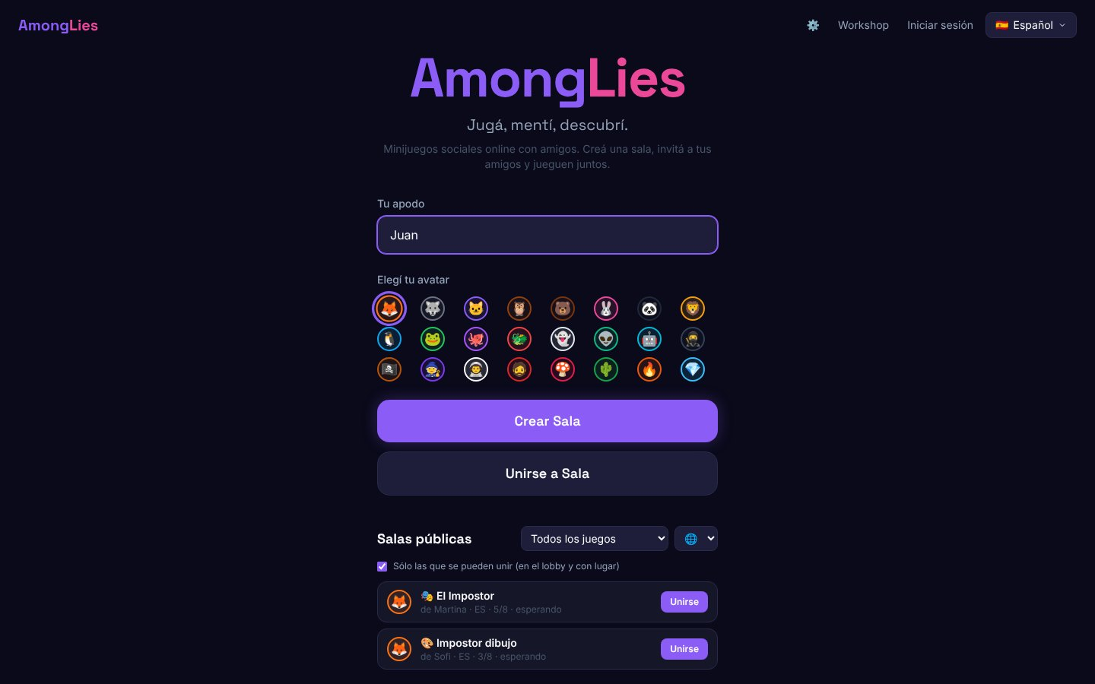

Trabajo Práctico N.º 3 — Documentación
Materia: Desarrollo de Sistemas
Integrantes: Juan Cruz Palacios, Matias Budani y Valentino Barrio
Octubre de 2026

Índice
M1. Bienvenida 5
Los tres minijuegos 5
Qué necesitás 5
M2. Antes de jugar: conceptos clave 6
El recorrido general 6
M3. Tipos de usuario y permisos 8
M4. Mapa de pantallas 9
M5. Primeros pasos 10
M5.1 Cómo elegir tu apodo y avatar 10
M5.2 Cómo crear una cuenta o iniciar sesión (opcional) 11
M5.3 Cómo cambiar el idioma 11
M6. Salas 12
M6.1 Cómo crear una sala 12
M6.2 Cómo invitar a tus amigos 12
M6.3 Cómo unirse con un código 13
M6.4 Cómo unirse con un link 13
M6.5 Cómo encontrar una sala pública 14
M6.6 Qué ve un jugador en el lobby 15
M6.7 Cómo configurar el juego (anfitrión) 15
M6.8 Cómo gestionar jugadores (anfitrión) 17
M6.9 Cómo usar el chat 17
M6.10 Cómo salir de una sala 17
M7. Cómo jugar El Impostor 18
Objetivo y reglas 18
M7.1 Ver tu palabra 18
M7.2 Dar tu pista (modo chat) 19
M7.3 Dar tu pista (modo voz) 20
M7.4 Discutir 21
M7.5 Votar 22
M7.6 Ver los resultados 23
M7.7 Si te eliminan 24
M7.8 Fin de partida 25
M7.9 Fin del juego 25
M8. Cómo jugar Impostor dibujo 27
Reglas 27
Cómo dibujar 27
Ajustes propios 28
M9. Cómo jugar Impostor por tiempo 29
Reglas 29
Tu turno 29
Ajustes propios 30
M10. Cómo ver tu perfil y estadísticas 31
M11. Amigos e invitaciones 32
M11.1 Cómo invitar a un amigo a tu sala 32
M12. Workshop: listas de palabras y presets 34
M12.1 Cómo crear una lista de palabras 34
M12.2 Cómo usarlo en el lobby 35
M13. Ajustes y sonido 36
M14. Reportar y moderación 38
M14.1 Cómo reportar 38
M14.2 Panel de admin (sólo administradores) 38
M15. Uso desde el celular 40
M16. Problemas comunes 41
M17. Preguntas frecuentes 42
M18. Catálogo de ventanas por tipo de usuario 42
M18.1 Cómo leer este catálogo 42
M18.2 Elementos presentes en todas las ventanas 46
V-01 Encabezado y menú 46
V-02 Selector de idioma 47
V-03 Avisos emergentes (solicitudes e invitaciones) 48
V-04 Mensajes del sistema 49
M18.3 Inicio y acceso 51
V-05 Inicio 51
V-06 Unirse con código y mensajes de error 52
V-07 Salas públicas 53
V-08 Iniciar sesión 54
V-09 Crear cuenta 55
V-10 Recuperar contraseña 56
V-11 Nueva contraseña 57
M18.4 Sala y lobby 58
V-12 Unirse por link 58
V-13 Lobby del anfitrión 58
V-14 Lobby de un jugador 60
V-15 Configuración de cada juego 61
V-16 Herramientas con cuenta en el lobby 64
V-17 Reportar 65
V-18 La sala en el celular 66
M18.5 Partida: pantallas comunes a los tres juegos 68
V-19 Estructura de la pantalla de partida 68
V-20 Partida en pausa 69
V-21 Discusión 69
V-22 Votación 71
V-23 Resultados de la votación 72
V-24 Fin de partida 73
V-25 Fin del juego 74
M18.6 Pantallas propias de cada juego 75
V-26 Revelación de la palabra 75
V-27 Turnos en modo chat 75
V-28 Turnos en modo voz 77
V-29 Revelación de rol y tiempo objetivo 77
V-30 Turno de reloj 78
V-31 Resultados del Tiempo 79
V-32 Turno de dibujo 79
V-33 Mirando dibujar 81
V-34 Votación y fin de partida con el dibujo 81
M18.7 Cuenta, comunidad y moderación 83
V-35 Mi perfil 83
V-36 Amigos 83
V-37 Workshop: Explorar 85
V-38 Workshop: Mi colección 86
V-39 Editor de listas 87
V-40 Ajustes 88
V-41 Panel de admin: Reportes 91
V-42 Panel de admin: Usuarios 92
V-43 Sin acceso 92

M1. Bienvenida
AmongLies es un sitio web para jugar minijuegos con amigos, desde la computadora o el celular, sin instalar nada. Uno de ustedes crea una sala, comparte un código o un link y el resto entra. Dentro de la sala eligen un juego y la aplicación hace de moderador: reparte roles secretos, marca los turnos, controla el tiempo, cuenta los votos y lleva el puntaje. En los tres juegos hay uno o más impostores escondidos entre ustedes.

Los tres minijuegos
Juego | De qué se trata | Jugadores
🎭 El Impostor | Todos reciben una palabra secreta menos el impostor. Por turnos, cada uno da una pista. Después discuten y votan para expulsar a quien crean que es el impostor, que tiene que disimular y adivinar la palabra. | 4 o más
⏱️ Impostor por tiempo | Todos conocen un tiempo secreto (por ejemplo, 16 segundos) menos el impostor. En su turno, cada uno arranca un reloj que no se ve y lo para cuando cree que llegó. El impostor tiene que deducir el tiempo mirando a los demás. | 4 o más
🎨 Impostor dibujo | Entre todos dibujan la palabra secreta en el mismo lienzo, de a poquito (la tinta es limitada). El impostor no sabe qué se dibuja: tiene que sumar algo sin delatarse. | 4 o más
Tabla 1 — Minijuegos disponibles

Qué necesitás
- Un navegador actualizado (Chrome, Edge, Firefox o Safari) en computadora, tablet o celular.
- Conexión a internet estable. No hace falta instalar nada ni crear una cuenta.
- Amigos: la cantidad mínima depende del juego (ver tabla anterior).
- Para el modo voz de El Impostor: estar en la misma habitación o en una llamada (Discord, Meet, WhatsApp…). AmongLies no transmite audio.

M2. Antes de jugar: conceptos clave
Leer esta sección antes del primer juego ayuda a entender todo lo que aparece después en pantalla.
Concepto | Qué significa para vos
Sala | Es el "lugar" donde se juntan. Tiene un código de 6 caracteres (por ejemplo K7QPW2) y un link. Mientras haya gente adentro, la sala existe; cuando todos se van, desaparece.
Anfitrión 👑 | Quien crea la sala. Elige el juego, lo configura, lo inicia y puede expulsar jugadores. Puede pasarle la corona a otro. Si se va, la corona pasa automáticamente a otro jugador.
Invitado o cuenta | Podés jugar como invitado (sólo apodo y avatar) o con una cuenta gratuita. Con cuenta se guardan tus estadísticas y podés tener amigos y usar el workshop.
Sala privada o pública | Una sala privada (así se crean) sólo se encuentra con el código, el link o una invitación. Una pública aparece en la página de inicio y cualquiera puede entrar hasta llenar el cupo.
Juego, partida y ronda | Un juego tiene una o más partidas; en cada partida los impostores son los mismos. Cada partida tiene rondas (actividad → discusión → votación) hasta que un bando gana.
Roles secretos | Al empezar cada partida sabés si sos impostor o inocente. Nadie más puede ver tu rol, ni siquiera el anfitrión.
Puntaje | Sumás puntos por votar a un impostor (si sos inocente), por sobrevivir cada ronda (si sos impostor) y por ganar la partida. Los puntos se muestran al terminar cada partida.
Modo chat y modo voz | Las pistas, los tiempos y la discusión pueden ir por el chat o decirse en voz alta (si están juntos o en una llamada). En modo voz la app sólo marca de quién es el turno.
Tabla 2 — Conceptos clave

El recorrido general
Este diagrama muestra el camino típico desde que entrás al sitio hasta que terminás de jugar:
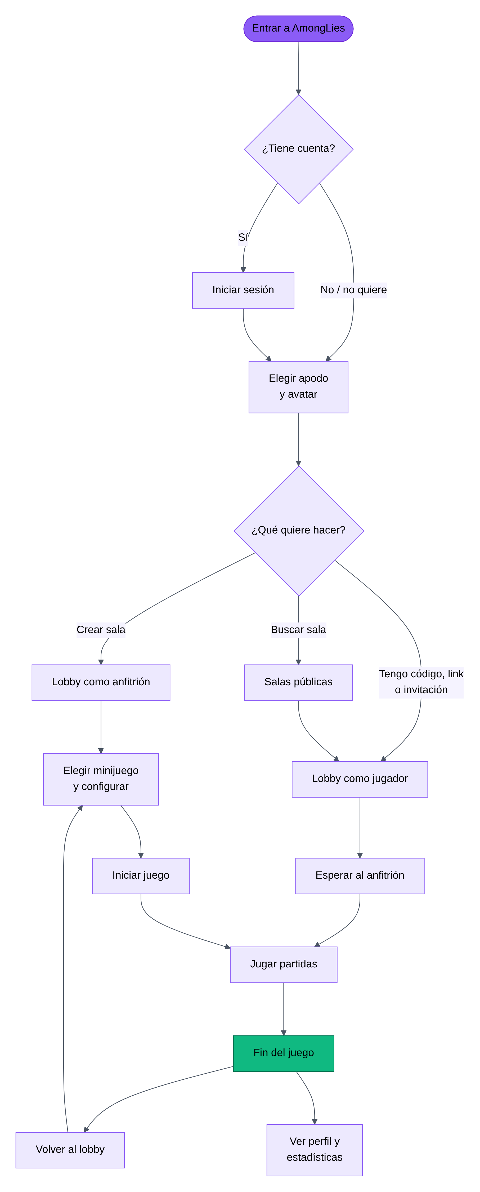
Figura 1 — Mapa de navegación: del ingreso al fin del juego

M3. Tipos de usuario y permisos
No todos pueden hacer lo mismo. La siguiente matriz muestra exactamente qué puede hacer cada tipo de usuario. Un mismo usuario puede tener varios tipos a la vez: por ejemplo, un usuario registrado que creó la sala es también anfitrión.
Acción | Invitado | Registrado | Anfitrión | Admin | Eliminado †
Crear una sala o unirse a una | ✓ | ✓ | — | ✓ | —
Ver y unirse a salas públicas | ✓ | ✓ | — | ✓ | —
Chatear en la sala | ✓ | ✓ | ✓ | ✓ | ✗
Jugar (pistas, tiempos, dibujar, votar) | ✓ | ✓ | ✓ | ✓ | ✗
Reportar a un jugador | ✓ | ✓ | ✓ | ✓ | ✓
Elegir juego, configurarlo e iniciarlo | ✗ | ✗ | ✓ | ✗ | ✗
Hacer pública la sala; definir cupo e idioma | ✗ | ✗ | ✓ | ✗ | ✗
Expulsar jugadores / pasar la corona | ✗ | ✗ | ✓ | ✗ | ✗
Guardar estadísticas | ✗ | ✓ | (con cuenta) | ✓ | (cuenta igual)
Tener amigos e invitarlos a la sala | ✗ | ✓ | (con cuenta) | ✓ | —
Crear y publicar en el workshop | ✗ (sólo ver) | ✓ | (con cuenta) | ✓ | —
Usar listas y presets del workshop en el lobby | ✗ | ✗ | ✓ (con cuenta) | ✗ | ✗
Panel de admin: reportes y suspensiones | ✗ | ✗ | ✗ | ✓ | —
Tabla 3 — Matriz de roles y permisos
† Eliminado: jugador expulsado por votación. Queda como espectador hasta que termina la partida. Admin: usuario con permiso de moderación sobre toda la plataforma (no es lo mismo que el anfitrión de una sala).
Tus datos están protegidos por diseño
Los permisos no dependen de lo que muestra la pantalla: el servidor rechaza cualquier acción que no te corresponda. Por ejemplo, si un jugador que no es anfitrión intentara iniciar el juego, el servidor lo ignora; y si sos el impostor, la palabra secreta nunca se envía a tu dispositivo, así que nadie puede "espiarla". Las estadísticas, los likes y los reportes sólo los guarda el servidor, y nadie puede modificar los datos de otro.

M4. Mapa de pantallas
Pantalla | La ve | Cómo se llega | Sección
Inicio (y salas públicas) | Todos | Entrando al sitio. | M5.1, M6.5
Iniciar sesión / Crear cuenta | Invitados | "Iniciar sesión" arriba a la derecha. | M5.2
Unirse por link | Todos | Abriendo un link de invitación. | M6.4
Lobby (anfitrión / jugador) | Jugadores de la sala | Al crear o unirse a una sala. | M6
El Impostor | Jugadores de la sala | Cuando el anfitrión lo inicia. | M7
Impostor dibujo | Jugadores de la sala | Cuando el anfitrión lo inicia. | M8
Impostor por tiempo | Jugadores de la sala | Cuando el anfitrión lo inicia. | M9
Mi perfil | Registrados | Tu @usuario arriba a la derecha. | M10
Amigos | Registrados | "Amigos" arriba a la derecha. | M11
Workshop | Todos (crear: registrados) | "Workshop" arriba a la derecha. | M12
Ajustes | Todos | El engranaje ⚙️ arriba a la derecha. | M13
Panel de admin | Admins | "Admin" arriba a la derecha. | M14
Tabla 4 — Pantallas del sistema
En el celular, los accesos de arriba a la derecha están en el menú ☰.
Referencia completa de todas las ventanas
Esta tabla es un resumen. El capítulo M18 — Catálogo de ventanas describe las 43 ventanas y estados del sistema (V-01 a V-43), con cada componente, qué tipo de usuario puede usarlo y cómo, y qué responde el sistema.

M5. Primeros pasos

M5.1 Cómo elegir tu apodo y avatar
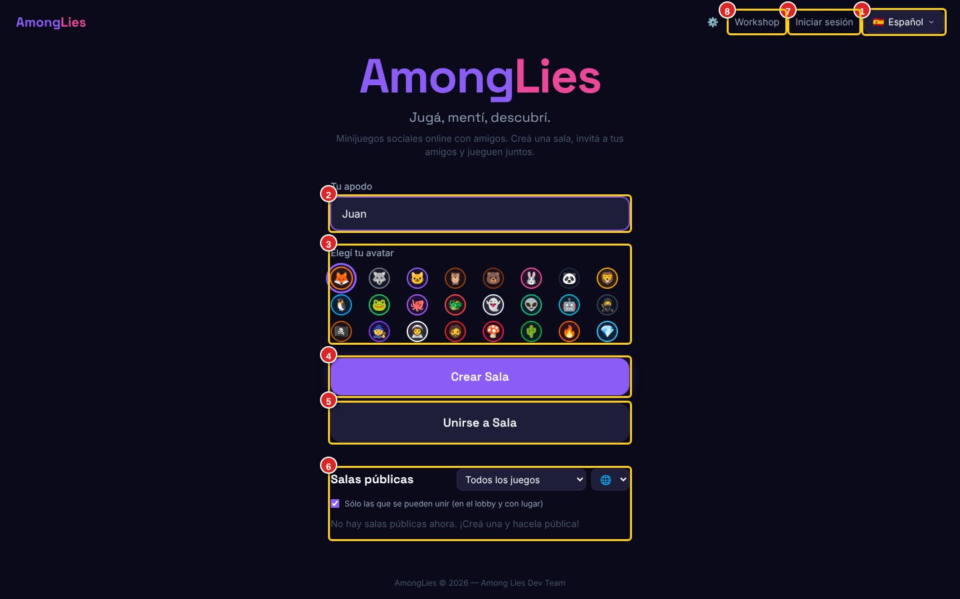
Figura 2 — Pantalla de inicio
1 | Selector de idioma: Español o English. Cambia todos los textos al instante.
2 | Tu apodo: entre 2 y 16 caracteres. Es el nombre que verán los demás.
3 | Avatar: tocá uno de los 24 personajes. El elegido queda resaltado.
4 | "Crear Sala": crea una sala nueva y te convierte en anfitrión.
5 | "Unirse a Sala": despliega un campo para escribir el código que te pasaron.
6 | Salas públicas: las salas abiertas a cualquiera, con filtros por juego e idioma (M6.5).
7 | "Iniciar sesión": entrar con tu cuenta o crear una (opcional, M5.2).
8 | Workshop: listas de palabras y presets hechos por los jugadores (M12). Al lado, ⚙️ abre los Ajustes (M13).

- Entrá al sitio de AmongLies.
- Escribí tu apodo (2).
- Tocá el avatar que más te guste (3).
- Elegí si querés crear una sala (4) o unirte a una (5).
Tu apodo, avatar e idioma quedan guardados en ese navegador: la próxima vez ya aparecen completos. Si tenés cuenta, el apodo es tu nombre de usuario.
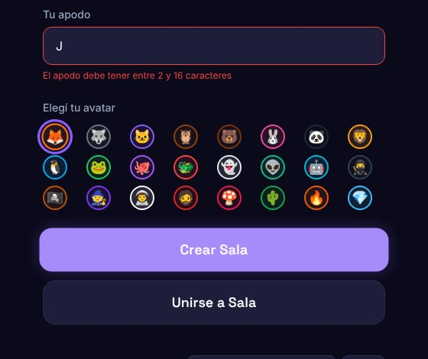
Figura 3 — Si el apodo es demasiado corto o largo, el campo se marca en rojo con el motivo
Los apodos con insultos no se aceptan ("Ese apodo no está permitido").

M5.2 Cómo crear una cuenta o iniciar sesión (opcional)
No es obligatorio. Creá una cuenta si querés guardar tus estadísticas, tener amigos y usar el workshop.
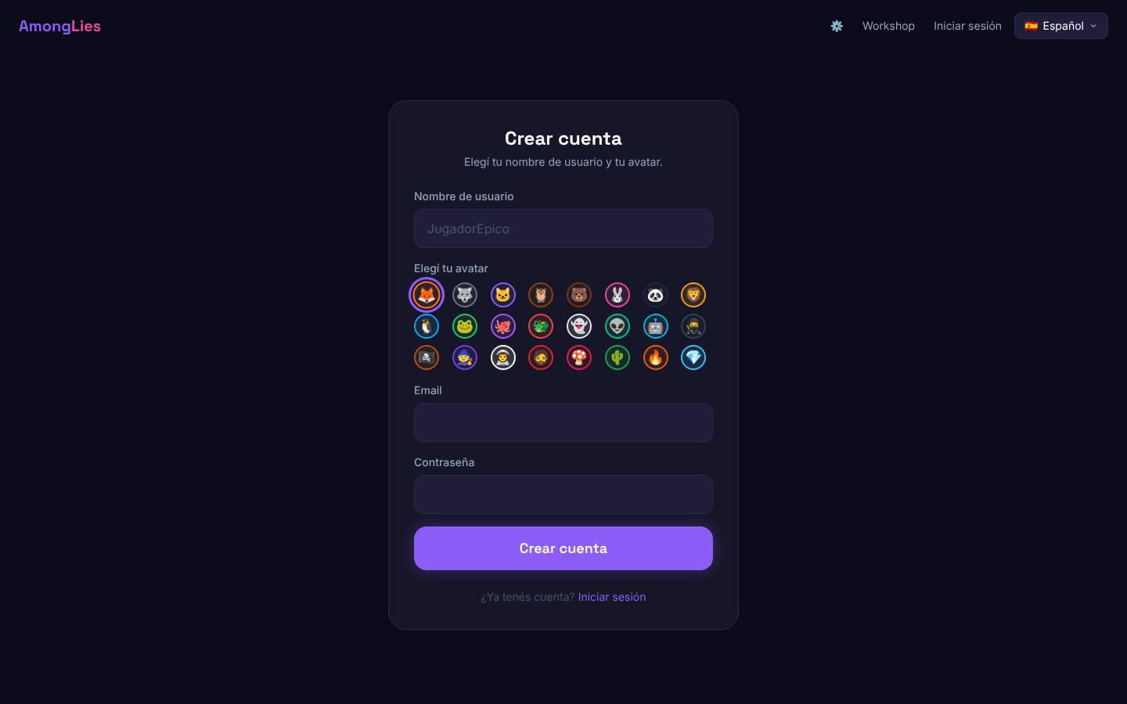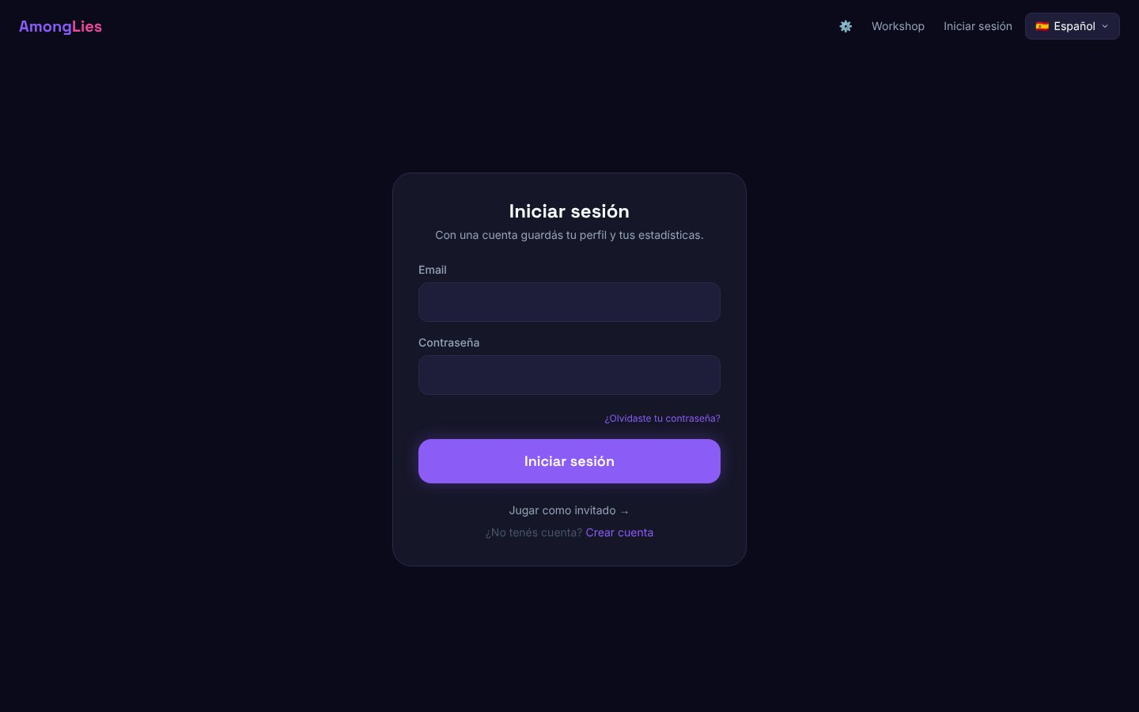
Figura 4 — Crear cuenta (izq.) e iniciar sesión (der.)
- Tocá Iniciar sesión arriba a la derecha.
- Si no tenés cuenta, tocá Crear cuenta: elegí tu nombre de usuario (único, de 3 a 16 letras, números o guión bajo), tu avatar, tu email y una contraseña.
- Si ya tenés, escribí tu email y contraseña y tocá Iniciar sesión. Si te la olvidaste, tocá ¿Olvidaste tu contraseña? y te llega un mail para elegir otra.
- Listo: arriba a la derecha aparecen tu @usuario, Amigos y Cerrar sesión.
Si preferís no registrarte, tocá Jugar como invitado.

M5.3 Cómo cambiar el idioma
Tocá el selector de idioma arriba a la derecha (por ejemplo "🇪🇸 Español") y elegí otro; también está en Ajustes. El cambio es inmediato y se recuerda. El idioma de las palabras del juego lo define el anfitrión para toda la sala.

M6. Salas

M6.1 Cómo crear una sala
- En la pantalla de inicio, con tu apodo y avatar elegidos, tocá Crear Sala.
- Se abre el lobby de tu nueva sala y sos el anfitrión (tenés la corona 👑).
- Invitá a tus amigos (M6.2), elegí el juego y configuralo (M6.7).
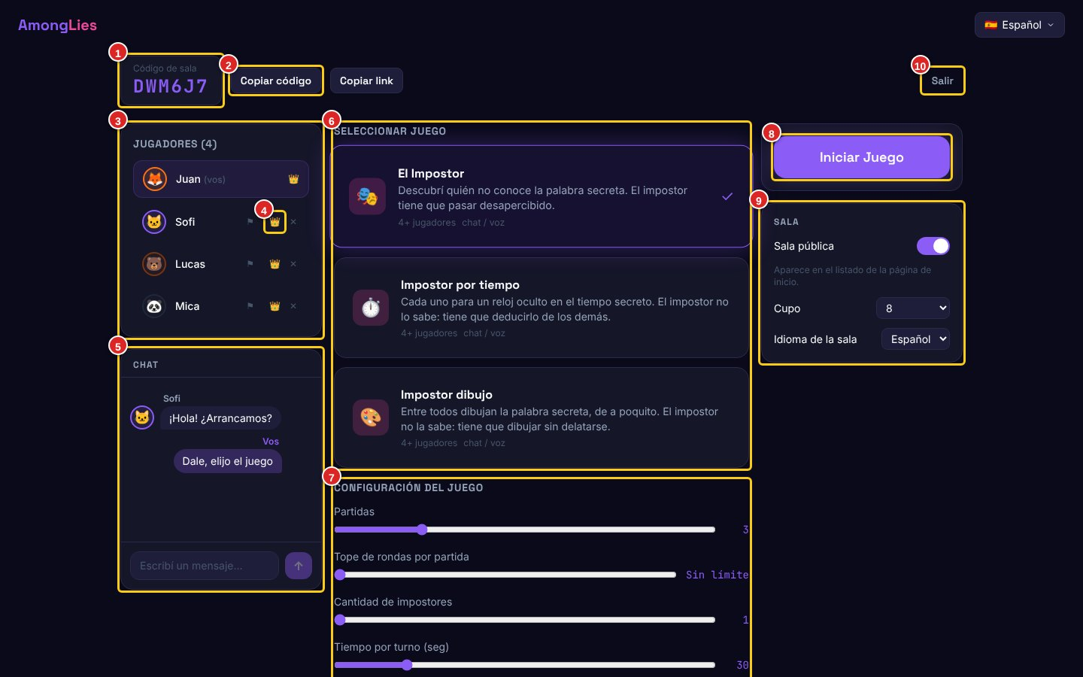
Figura 5 — Lobby visto por el anfitrión
1 | Código de la sala: compartilo para que otros se unan.
2 | "Copiar código" y "Copiar link": copian al portapapeles para pegar en WhatsApp, Discord, etc.
3 | Lista de jugadores conectados. Tu fila dice "(vos)"; el anfitrión tiene la corona.
4 | Controles del anfitrión en cada jugador: 👑 le pasa la corona; ✕ lo expulsa; ⚑ lo reporta.
5 | Chat de la sala.
6 | Selector de juego: tocá la tarjeta del juego que quieran jugar.
7 | Configuración del juego (sólo la modifica el anfitrión).
8 | "Iniciar Juego": se habilita cuando hay jugadores suficientes (4).
9 | Ajustes de la sala: pública o privada, cupo e idioma de las palabras.
10 | "Salir": abandona la sala.

M6.2 Cómo invitar a tus amigos
- Con el link (recomendado): tocá Copiar link y mandalo. Al abrirlo, tus amigos sólo eligen apodo y avatar y ya están adentro.
- Con el código: tocá Copiar código o dictalo. Tus amigos lo escriben en "Unirse a Sala".
- Con una invitación (si tenés cuenta): en el lobby aparece Invitar amigos con tus amigos en línea; les llega un aviso con el botón Unirme (M11).
- Haciéndola pública: activá Sala pública y cualquier persona podrá encontrarla en la página de inicio.

M6.3 Cómo unirse con un código
- En la pantalla de inicio, elegí apodo y avatar.
- Tocá Unirse a Sala.
- Escribí el código de 6 caracteres (se pasa a mayúsculas solo).
- Tocá Unirse.
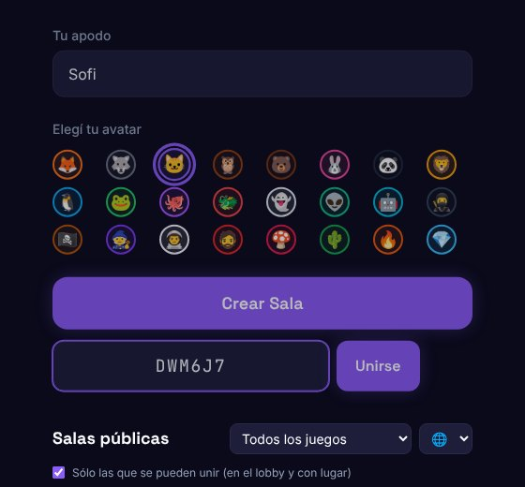
Figura 6 — Campo para ingresar el código de sala

M6.4 Cómo unirse con un link
Al abrir un link de invitación se muestra directamente la sala. Revisá tu apodo y avatar y tocá Unirse. Si la sala está en medio de un juego, esperá a que vuelvan al lobby y tocá Unirse otra vez.
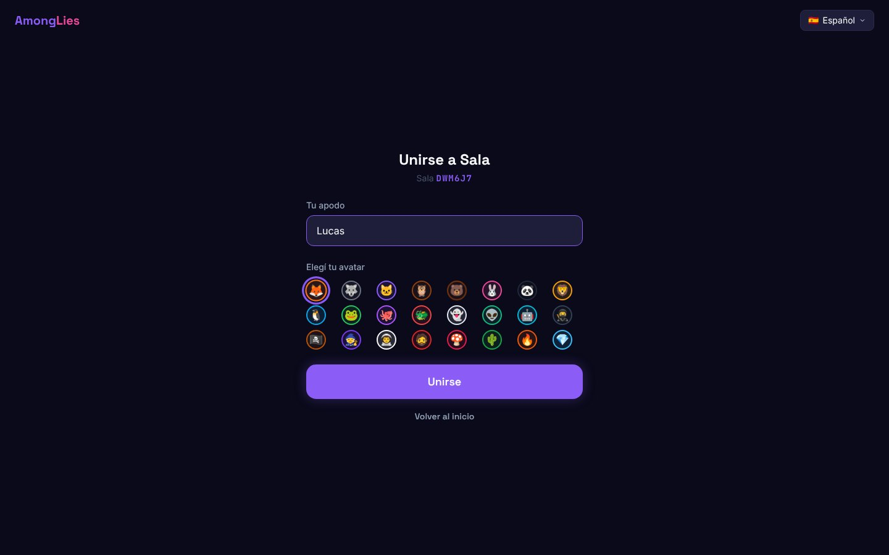
Figura 7 — Unirse desde un link de invitación

M6.5 Cómo encontrar una sala pública
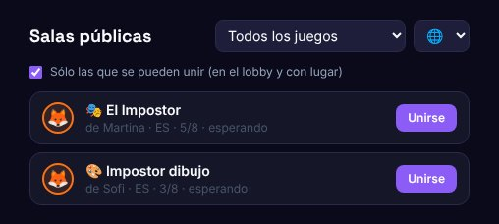
Figura 8 — Salas públicas en la página de inicio
- En la página de inicio, bajá hasta Salas públicas.
- Filtrá por juego o idioma si querés. Por defecto se muestran sólo las que se pueden unir (en el lobby y con lugar).
- Cada sala muestra el juego, quién la creó, el idioma, cuántos jugadores tiene (y el cupo) y si están esperando o jugando.
- Tocá Unirse en la que prefieras. La lista se actualiza sola cada 5 segundos.

M6.6 Qué ve un jugador en el lobby
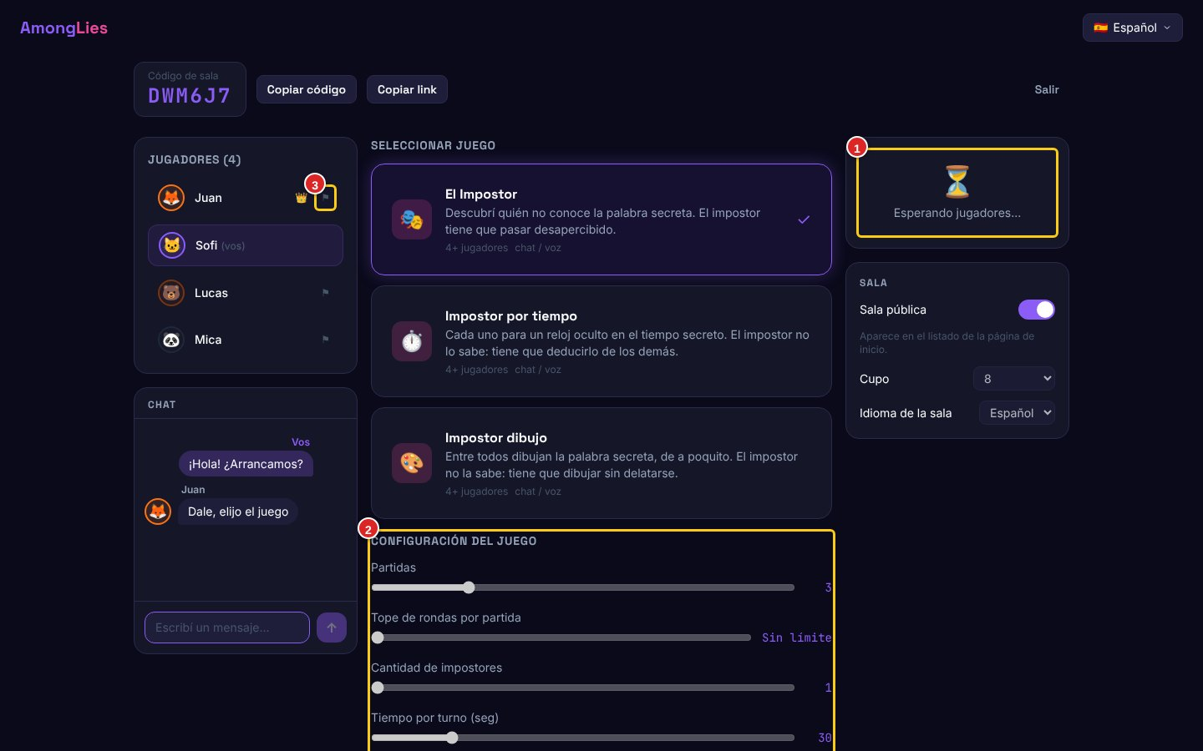
Figura 9 — Lobby visto por un jugador que no es anfitrión
1 | Mensaje de espera: sólo el anfitrión puede iniciar el juego.
2 | La configuración elegida por el anfitrión se ve, pero los controles están bloqueados.
3 | ⚑ Reportar: si alguien se porta mal, avisale a los administradores (M14).

M6.7 Cómo configurar el juego (anfitrión)
Tocá la tarjeta del juego en Seleccionar juego y ajustá los parámetros. Los cambios se ven al instante en la pantalla de todos. Los tres juegos comparten estas reglas:
Parámetro | Rango | Por defecto | Qué controla
Partidas | 1 – 10 | 3 | Cuántas partidas tiene el juego (los impostores cambian en cada una).
Tope de rondas por partida | 0 – 20 | Sin límite | Si se llega al tope sin que nadie gane, ganan los impostores.
Cantidad de impostores | 1 – 5 | 1 | Impostores por partida (siempre bastante menos que los jugadores).
Tiempo de discusión | 0 – 300 s | 120 s | Duración del debate. Con 0 se saltea la discusión.
Tiempo de votación | 10 – 120 s | 30 s | Tiempo para votar.
Voto secreto | Sí / No | No | En los resultados sólo se ve el recuento, no quién votó a quién.
Permitir votar "saltear" | Sí / No | Sí | Se puede votar no expulsar a nadie.
Si hay empate | Nadie sale / Re-votar / Al azar | Nadie sale | Qué pasa si dos o más empatan en votos.
El impostor ve la categoría | Sí / No | No | Le da al impostor una pista (por ejemplo, "Animales").
Modo de comunicación | Chat / Voz | Chat | Si se juega escribiendo o hablando en voz alta.
Tabla 5 — Reglas comunes de los tres juegos
Cada juego suma sus propios ajustes: en El Impostor, el tiempo por turno y el tiempo para ver la palabra; en el Impostor por tiempo, el rango del tiempo objetivo (M9); en el Impostor dibujo, la tinta por turno y los colores (M8). Las listas de palabras se eligen abajo: las del juego (8 categorías) y, si tenés cuenta, las tuyas del workshop. En el Impostor dibujo sólo aparecen las que se pueden dibujar.
Con cuenta, también podés guardar estos ajustes como preset y aplicarlos en otra sala con un clic:
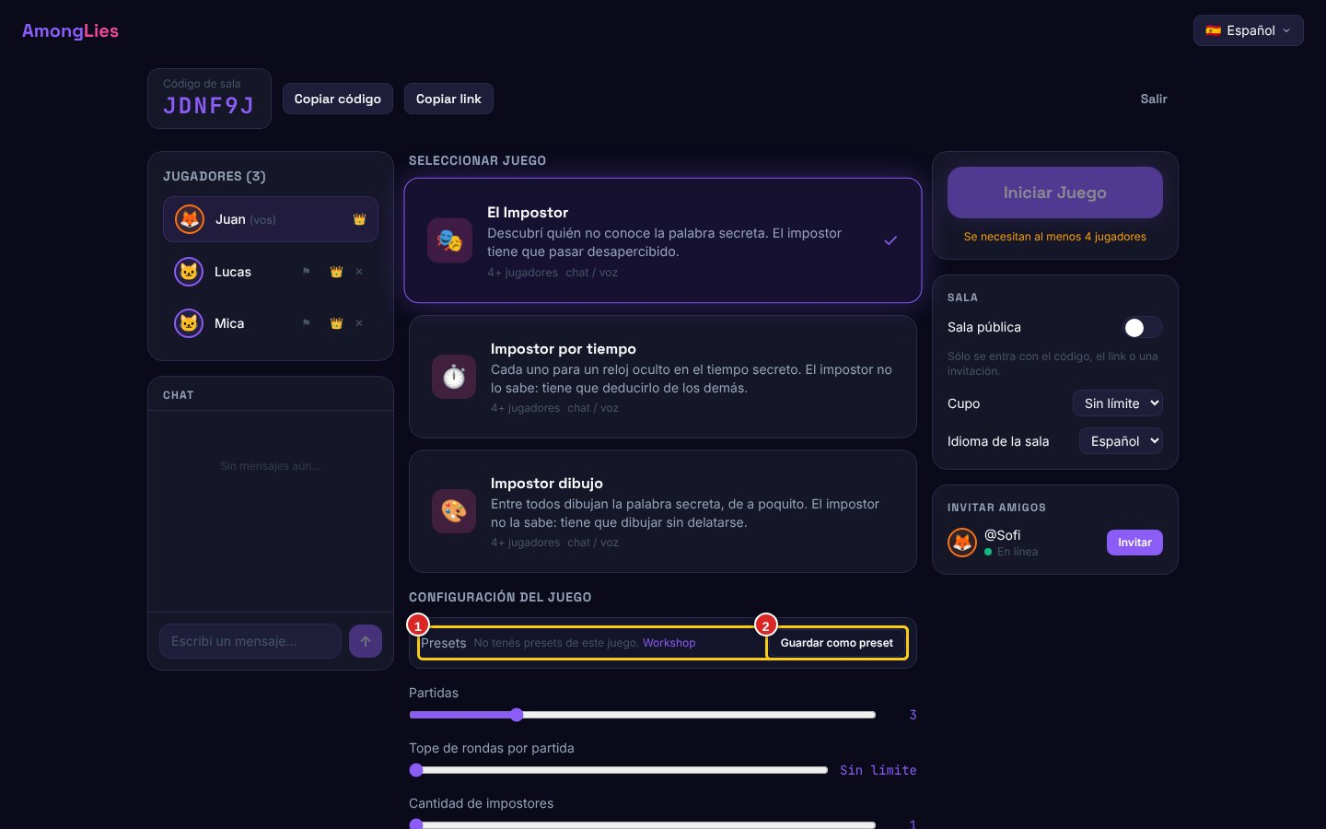
Figura 10 — Presets: aplicar uno guardado (1) o guardar los ajustes actuales (2)
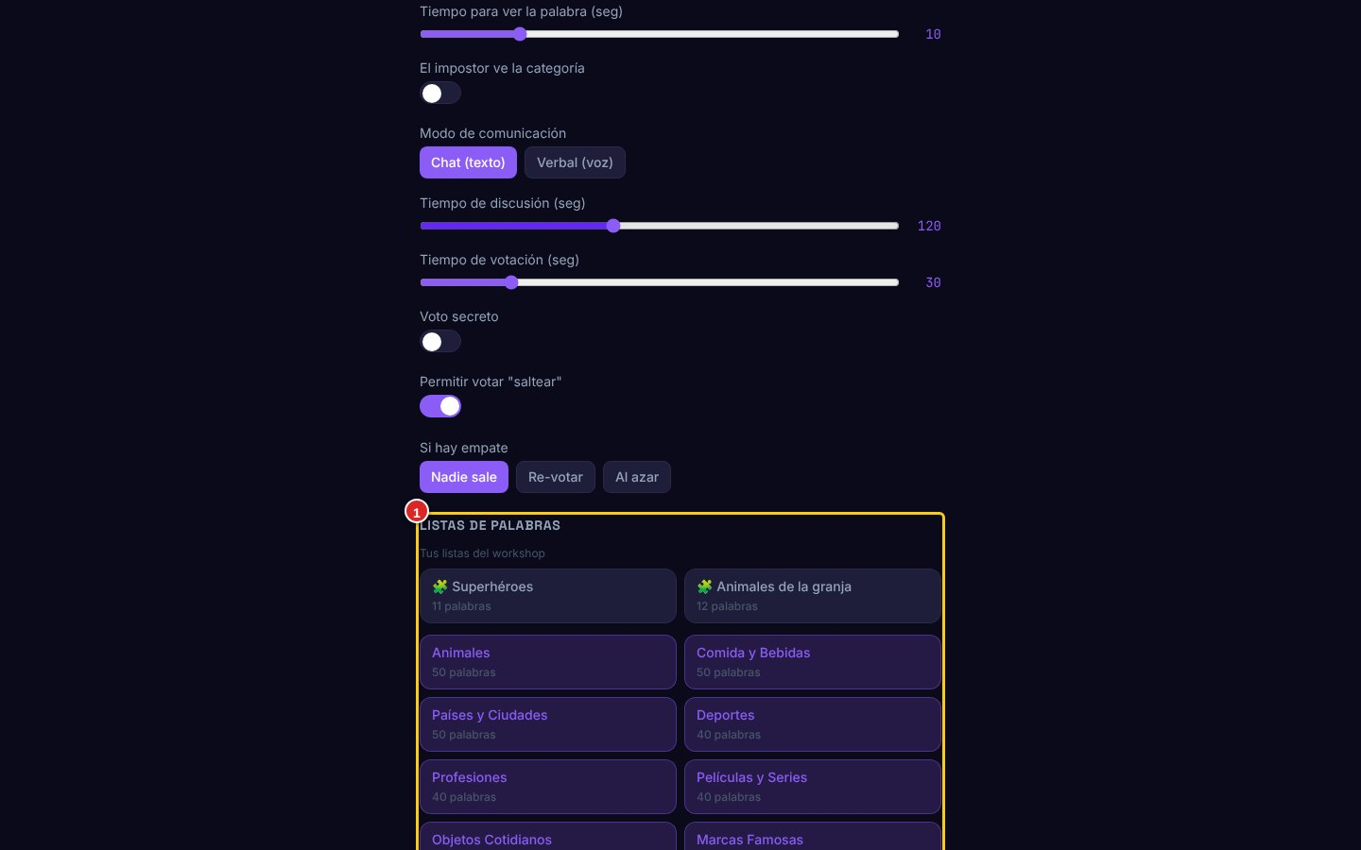
Figura 11 — Listas de palabras: tus listas del workshop aparecen arriba de las del juego

M6.8 Cómo gestionar jugadores (anfitrión)
- Expulsar: tocá ✕ junto al jugador. Vuelve a la pantalla de inicio.
- Pasar la corona: tocá 👑 junto al jugador. Pasa a ser el anfitrión y vos un jugador más.
- Si el anfitrión se va, la corona pasa automáticamente a otro jugador. Si se desconecta en medio de una partida, mientras tanto decide el jugador conectado más antiguo.
- Reportar: tocá ⚑ junto al jugador (M14).

M6.9 Cómo usar el chat
En la computadora el chat está siempre visible: en el lobby a la izquierda y durante el juego en una columna a la derecha. Escribí y presioná Enter o el botón de enviar. Los mensajes tienen hasta 200 caracteres y los largos se cortan en varias líneas. Los insultos se reemplazan por asteriscos. Entre rondas aparecen separadores como "Partida 1 · Ronda 2".
En el celular, durante el juego, el chat se abre con el botón flotante 💬 (abajo a la derecha). Un globo rojo indica cuántos mensajes no leíste. Se cierra con la ✕.
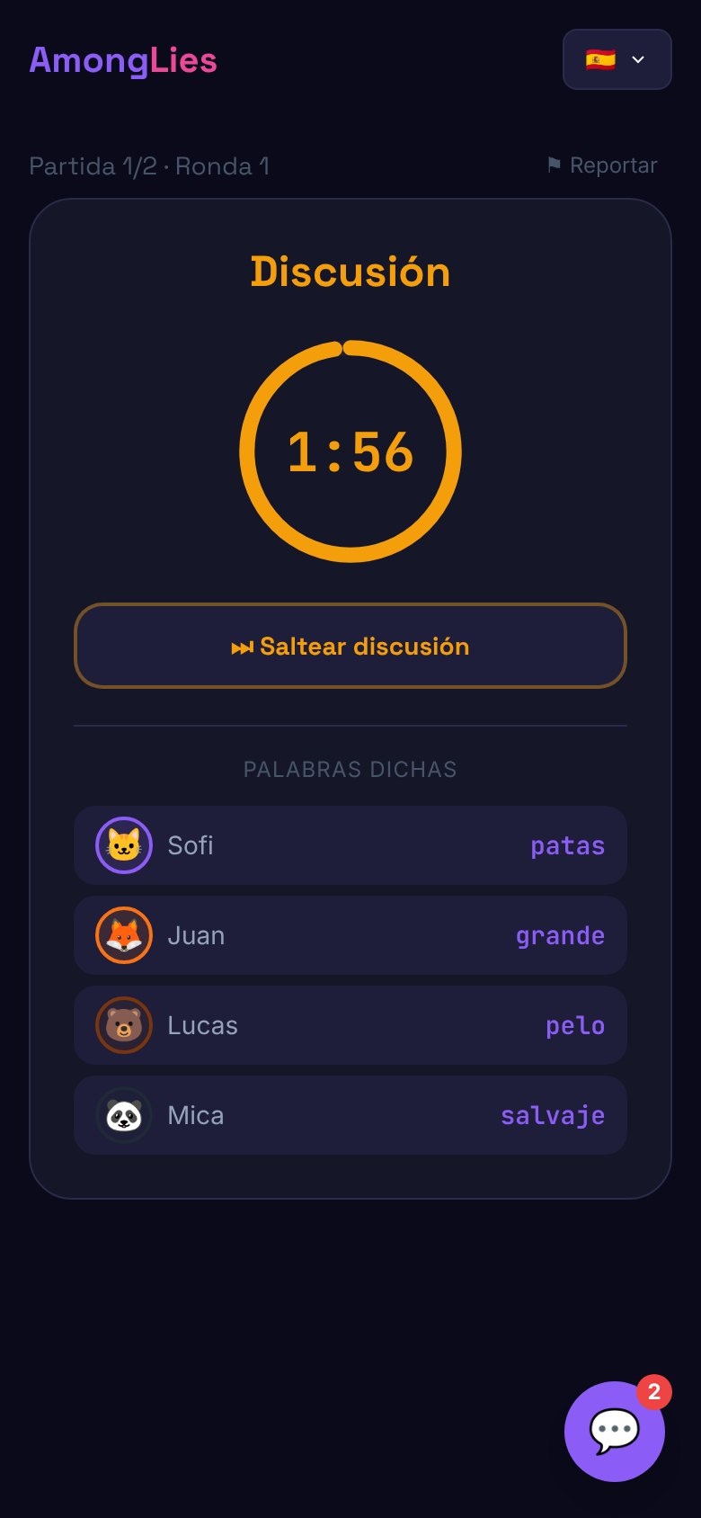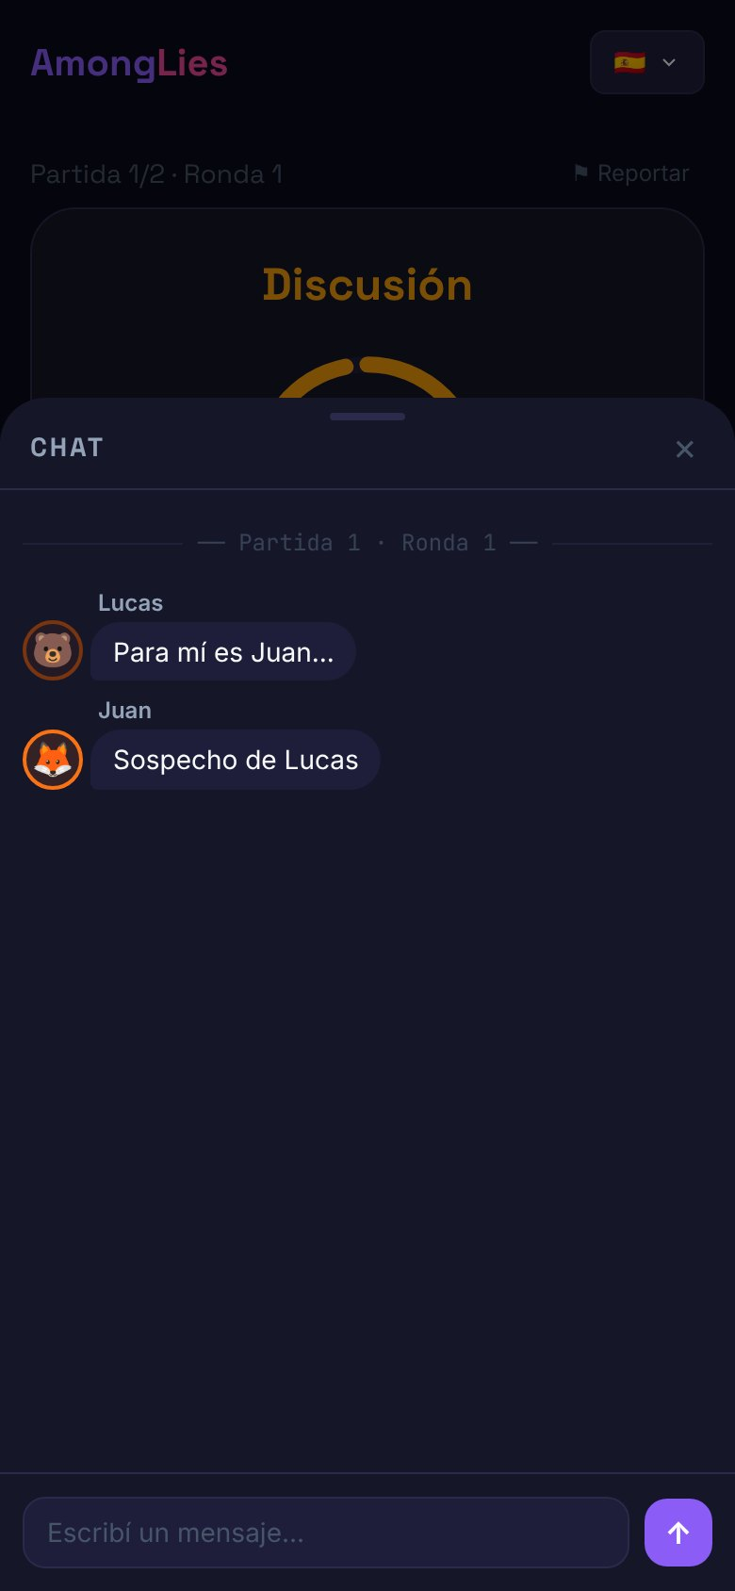
Figura 12 — Celular: botón flotante con mensajes no leídos (izq.) y panel de chat abierto (der.)

M6.10 Cómo salir de una sala
Tocá Salir arriba a la derecha del lobby. Si eras el anfitrión, otro jugador recibe la corona. Cuando la última persona se va, la sala desaparece.

M7. Cómo jugar El Impostor

Objetivo y reglas
- Al empezar cada ronda, todos reciben la misma palabra secreta, excepto el impostor, que sólo sabe que es impostor (y, si el anfitrión lo activó, la categoría).
- Los inocentes ganan la partida cuando expulsan a todos los impostores.
- Los impostores ganan cuando quedan tantos impostores como inocentes, o si se llega al tope de rondas.
- Si la votación empata, según la configuración: nadie es expulsado, se vuelve a votar entre los empatados o se decide al azar.
- Si hay más de un impostor, cada impostor ve quiénes son sus compañeros.
- Puntaje: inocente que vota a un impostor +2; impostor que sobrevive la ronda +2; al ganar la partida, +1 a cada inocente o +3 a cada impostor.
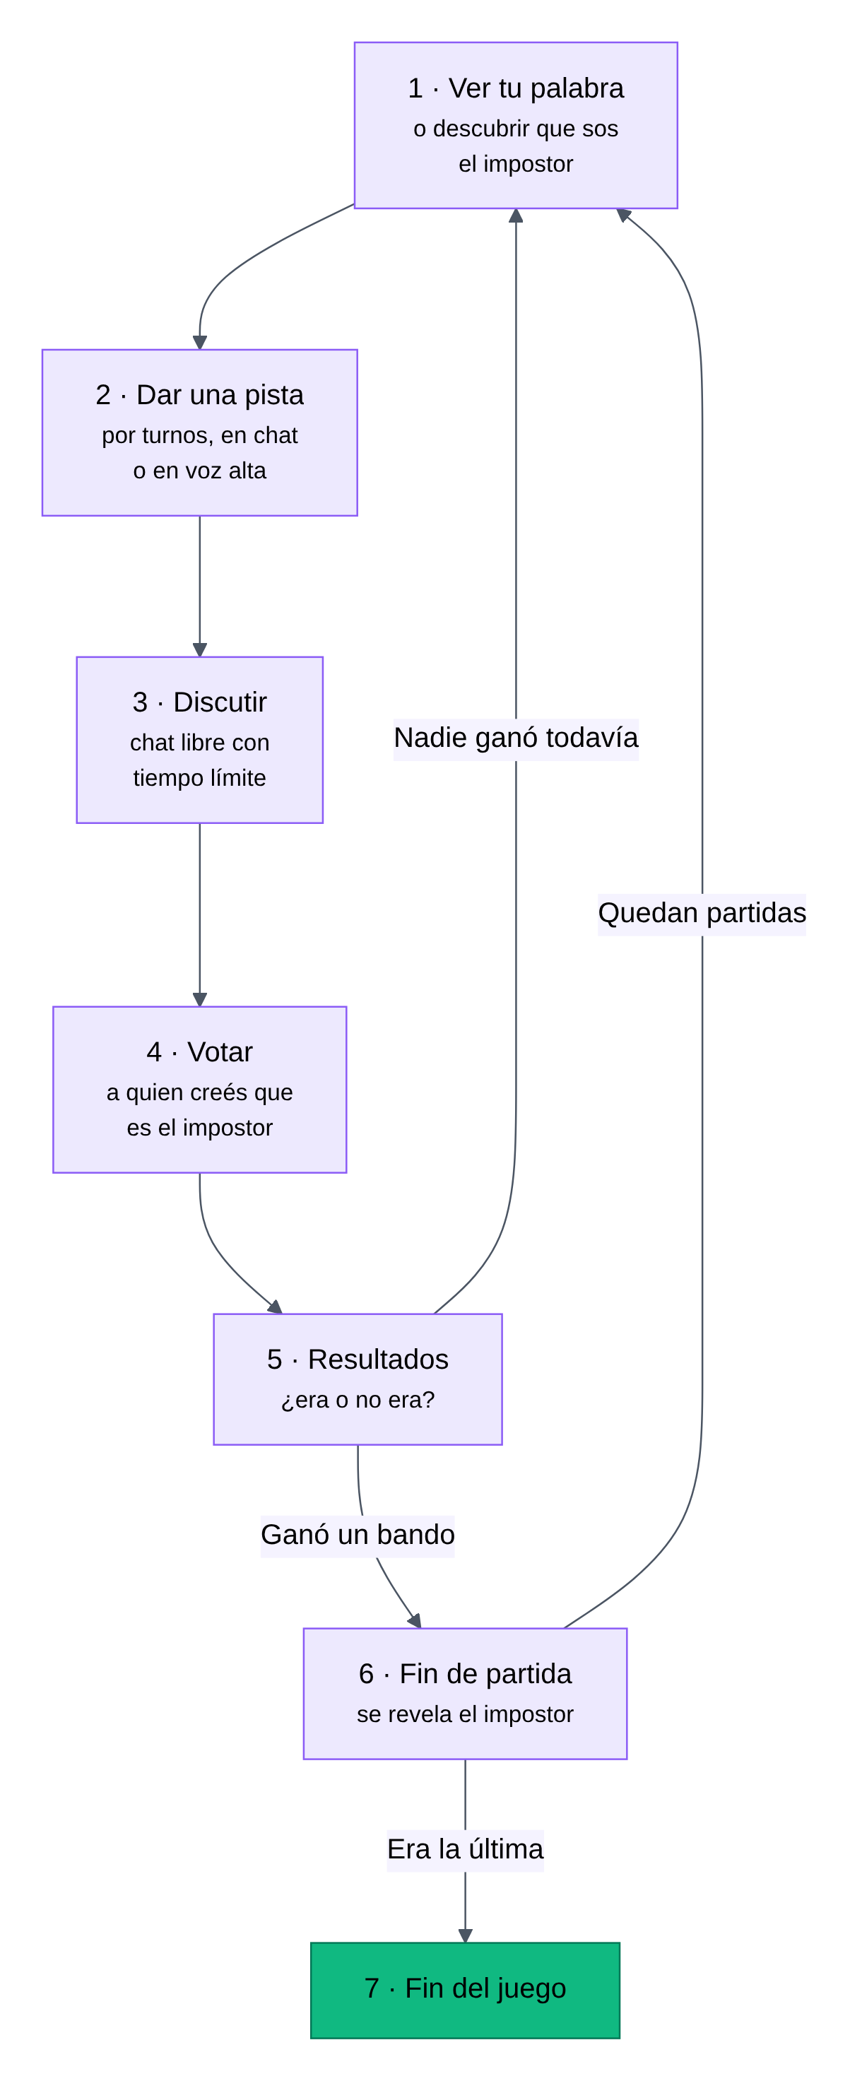
Figura 13 — Las fases de una partida (iguales en los tres juegos)

M7.1 Ver tu palabra
Al comenzar cada ronda aparece tu palabra durante unos segundos. Memorizala: después ya no se muestra. Si sos el impostor, en su lugar aparece "¡Sos el impostor!" y la etiqueta 🕵️ IMPOSTOR queda visible sólo para vos durante toda la partida.
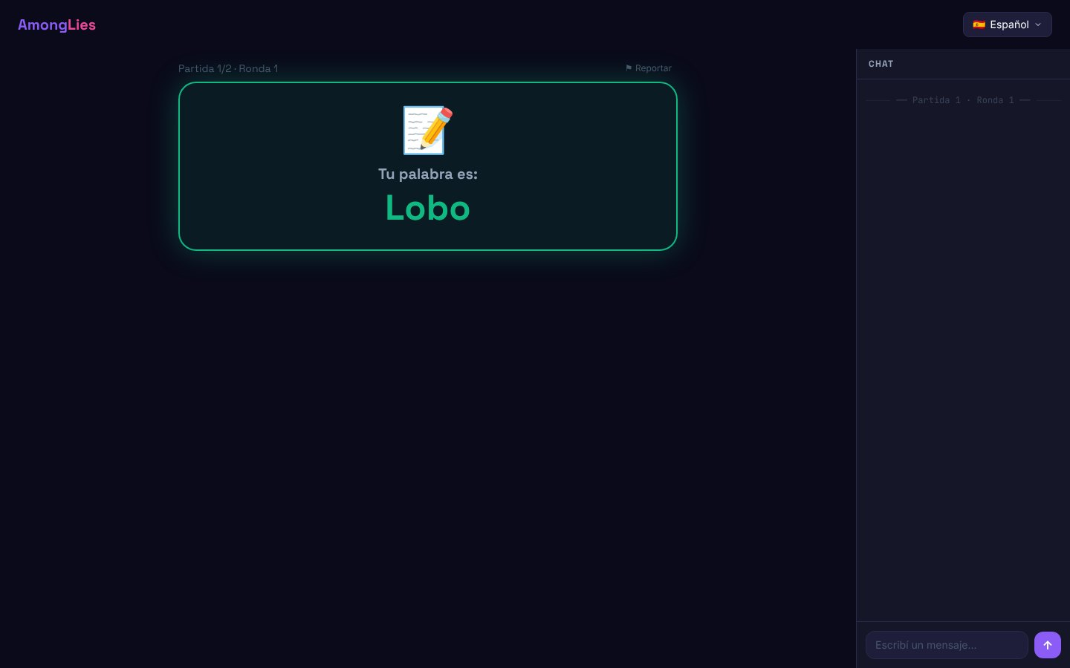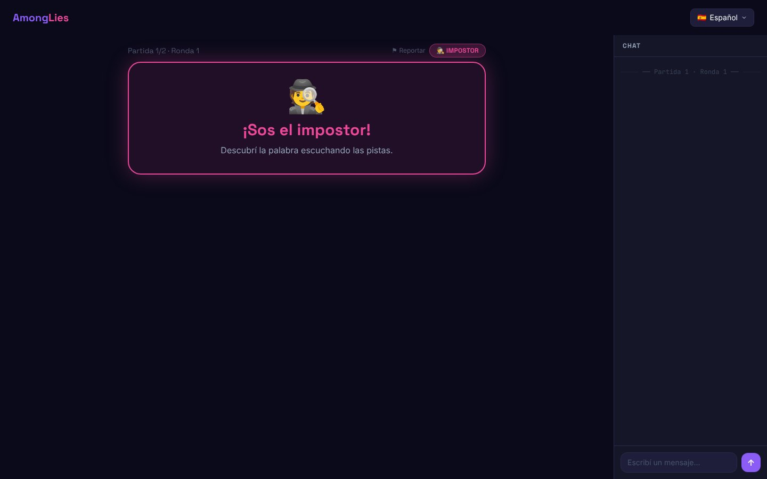
Figura 14 — Lo que ve un inocente (izq.) y lo que ve el impostor (der.)
Desde la segunda ronda, debajo de la palabra se muestran los jugadores ya expulsados en esa partida.

M7.2 Dar tu pista (modo chat)
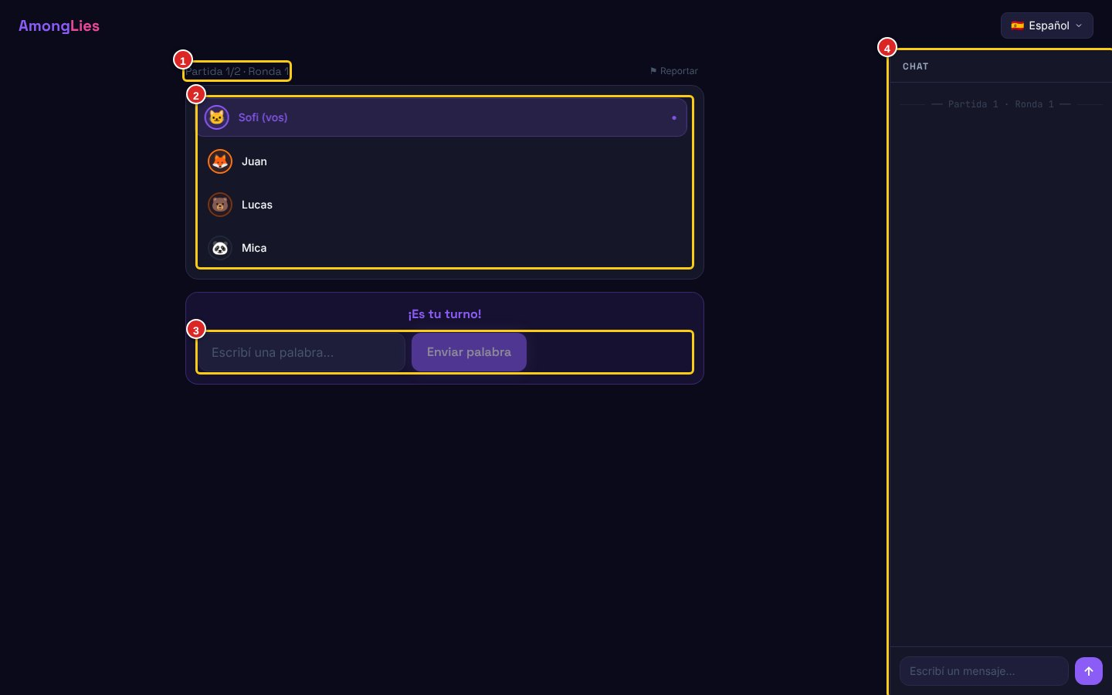
Figura 15 — Turnos en modo chat, cuando es tu turno
1 | Partida y ronda actuales.
2 | Orden de turnos: el jugador resaltado es quien tiene el turno; los que ya jugaron muestran su pista.
3 | Cuando es tu turno: escribí una palabra relacionada con la palabra secreta y tocá Enviar palabra.
4 | Chat de la sala, siempre disponible.

- No podés repetir una pista que ya dijo otro jugador.
- Si sos inocente, no podés escribir la palabra secreta.
- Si se acaba el tiempo del turno, se pasa al siguiente y queda registrado como "(timeout)".
- Consejo: si sos inocente, dá una pista que demuestre que sabés la palabra sin regalársela al impostor. Si sos impostor, escuchá las pistas anteriores e intentá encajar.
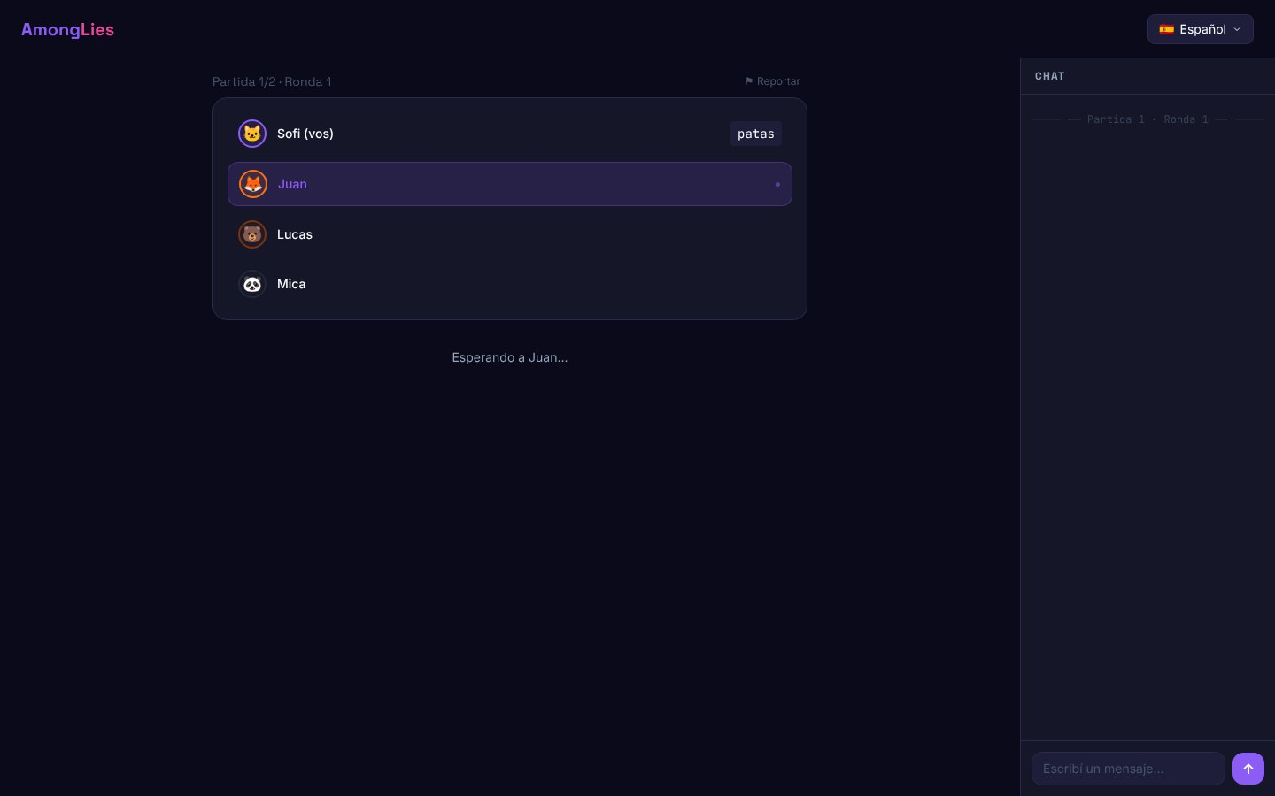
Figura 16 — Cuando no es tu turno: "Esperando a Lucas…"

M7.3 Dar tu pista (modo voz)
En modo voz la aplicación muestra en grande de quién es el turno. Esa persona dice su pista en voz alta y toca Listo. El anfitrión ve además un botón Siguiente para avanzar si alguien se olvida de tocar "Listo".
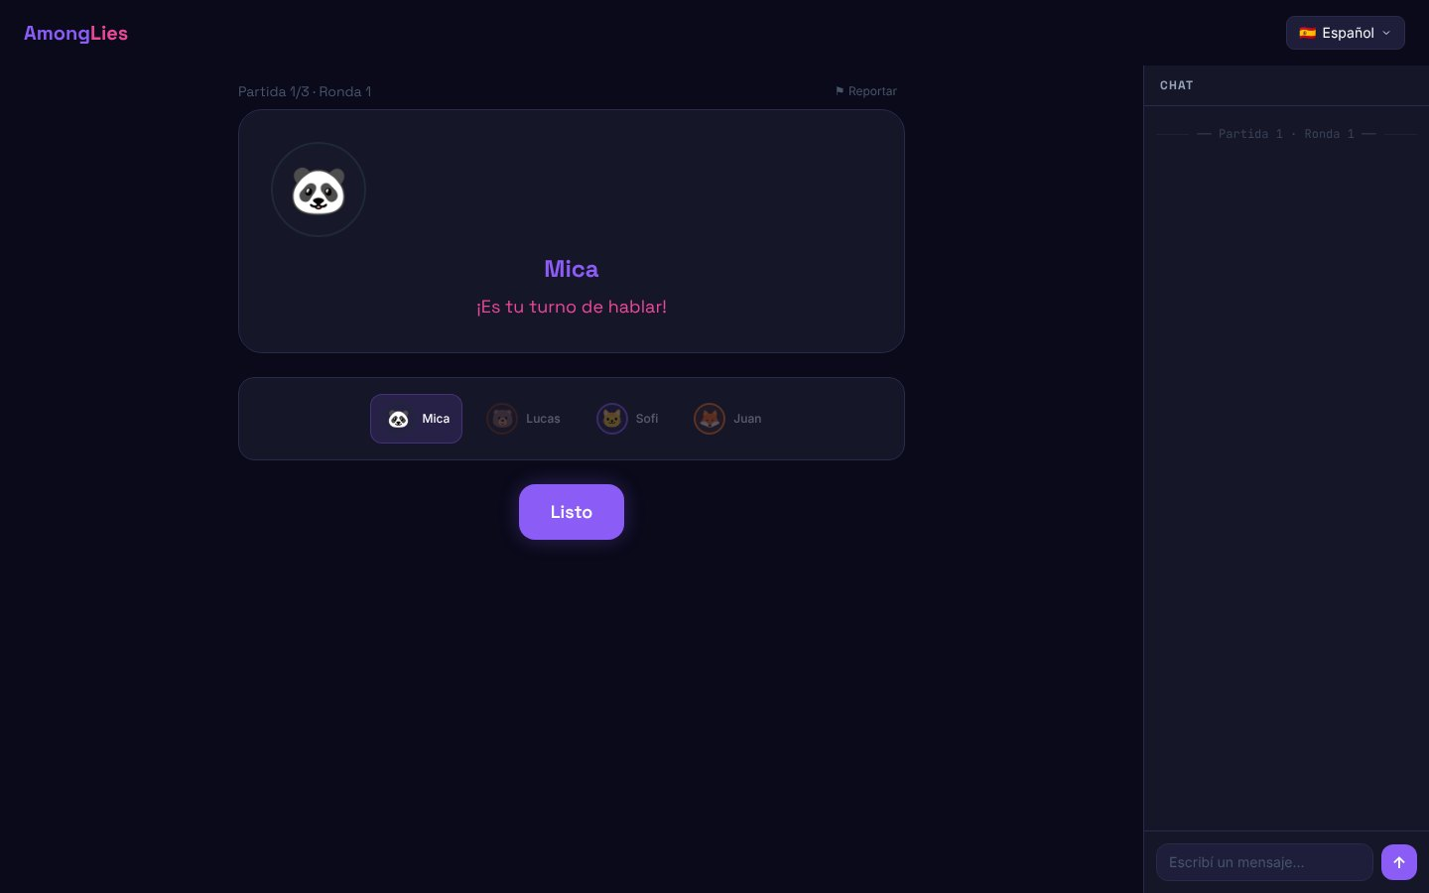
Figura 17 — Modo voz: "¡Es tu turno de hablar!"
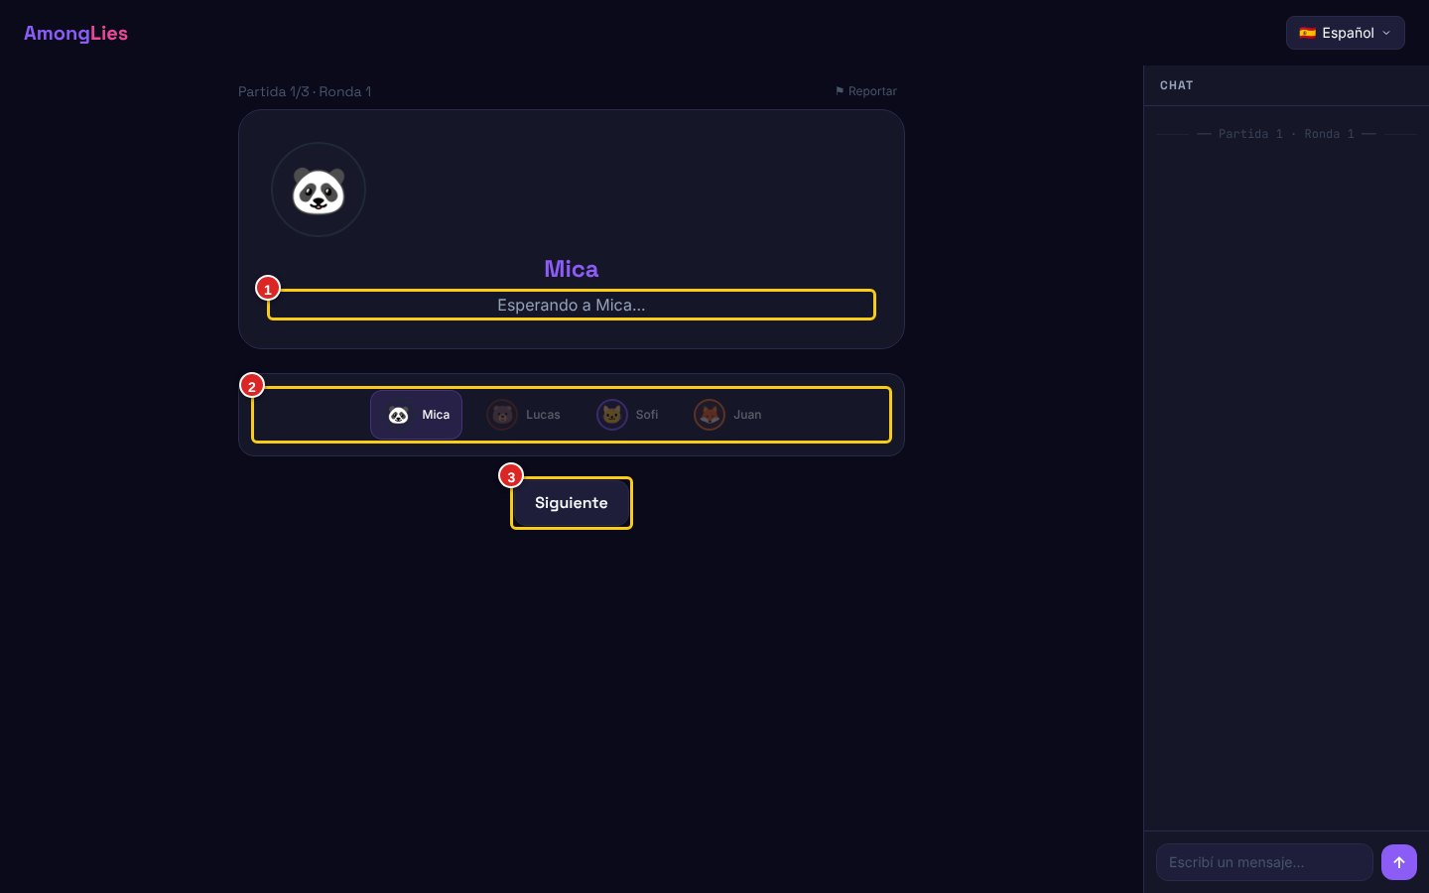
Figura 18 — Modo voz visto por el anfitrión cuando habla otro jugador
1 | Jugador que tiene la palabra.
2 | Orden de turnos.
3 | Siguiente (sólo anfitrión): pasa al siguiente turno.

M7.4 Discutir
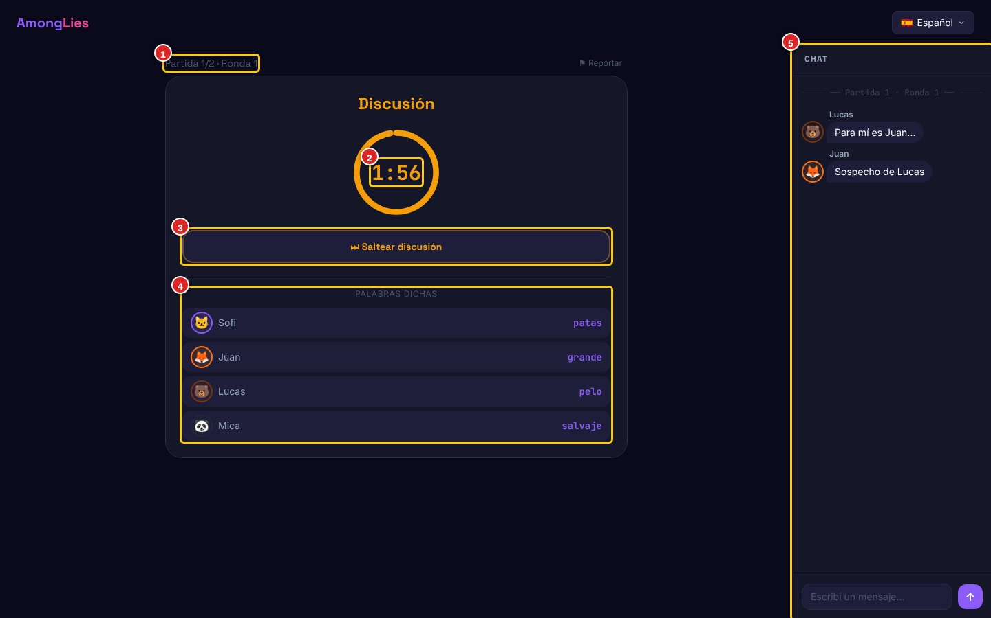
Figura 19 — Fase de discusión
1 | Partida y ronda actuales.
2 | Tiempo restante de discusión.
3 | Saltear discusión: si todos los jugadores activos lo tocan, se pasa directo a votar.
4 | Resumen de las pistas que dio cada jugador en esta ronda.
5 | Chat para debatir quién es el impostor.

M7.5 Votar
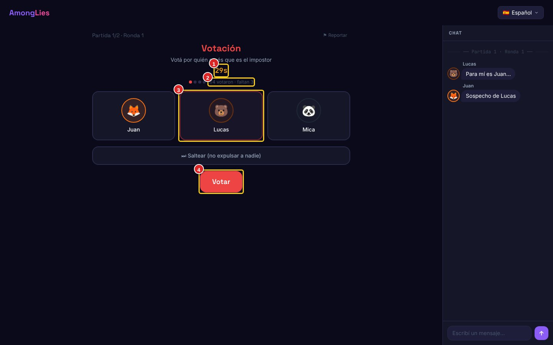
Figura 20 — Fase de votación
1 | Tiempo restante para votar.
2 | Cuántos votaron y cuántos faltan (sin revelar a quién votaron).
3 | Tocá la tarjeta del jugador que creés que es el impostor (no aparecés vos). Abajo está "Saltear (no expulsar a nadie)", si el anfitrión lo permite.
4 | Tocá Votar para confirmar. El voto no se puede cambiar.

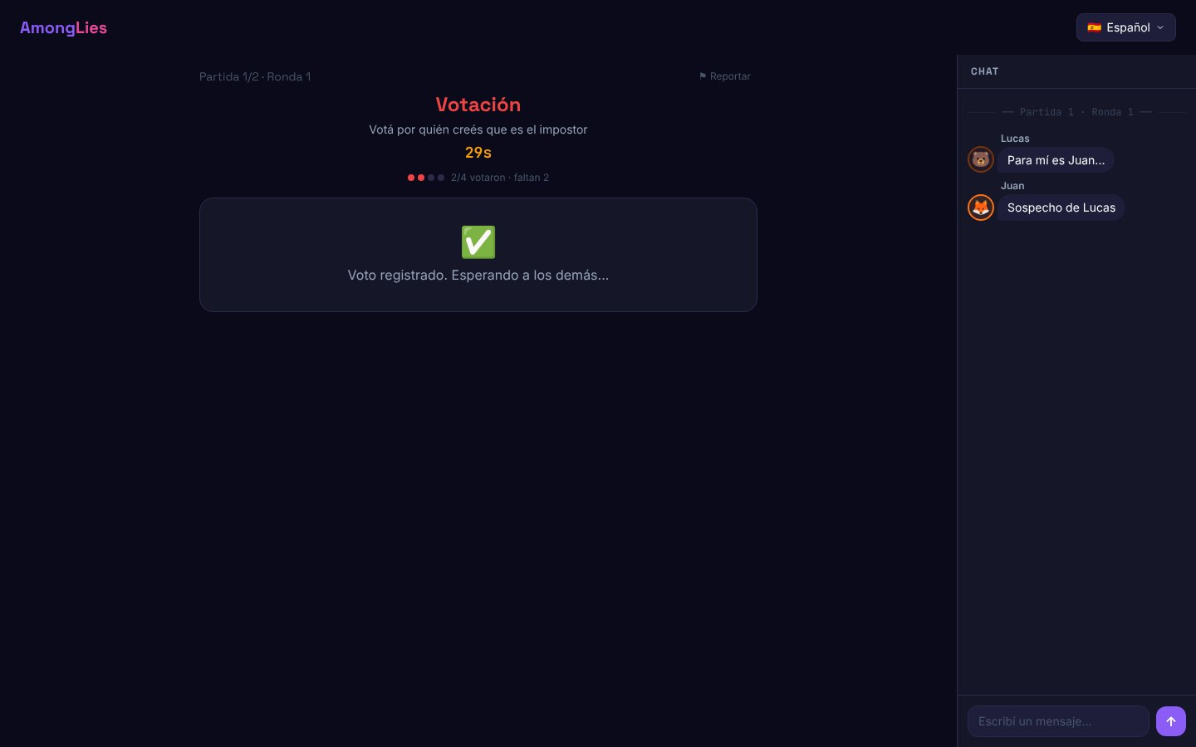
Figura 21 — Después de votar: "Voto registrado. Esperando a los demás…"
Si no votás antes de que se acabe el tiempo, tu voto cuenta como abstención.

M7.6 Ver los resultados
La revelación es escalonada para dar suspenso: primero quién fue expulsado, después si era o no el impostor, y por último el detalle con el recuento de votos y "quién votó a quién" (salvo con voto secreto). La palabra se revela recién cuando sale un impostor o termina la partida.
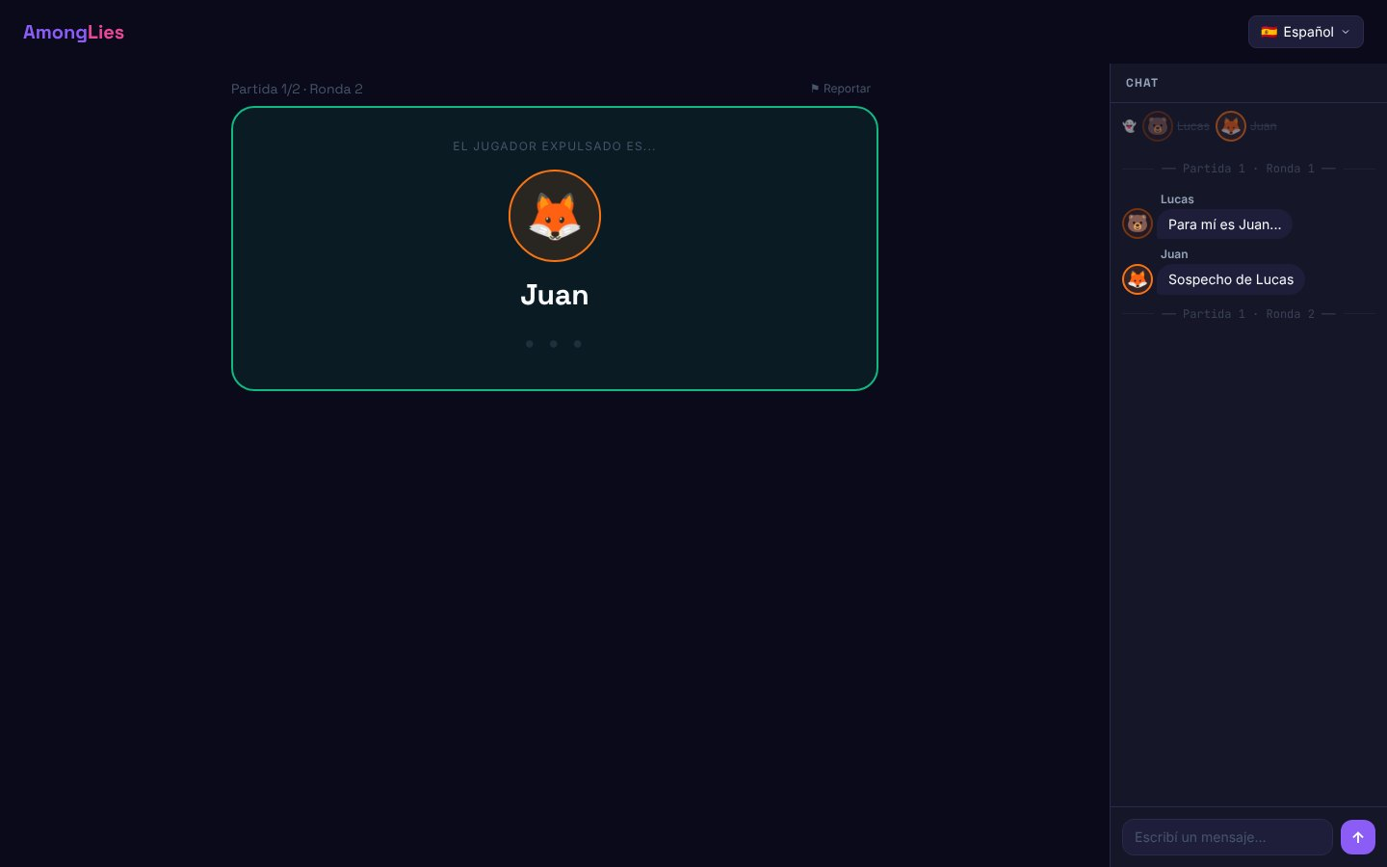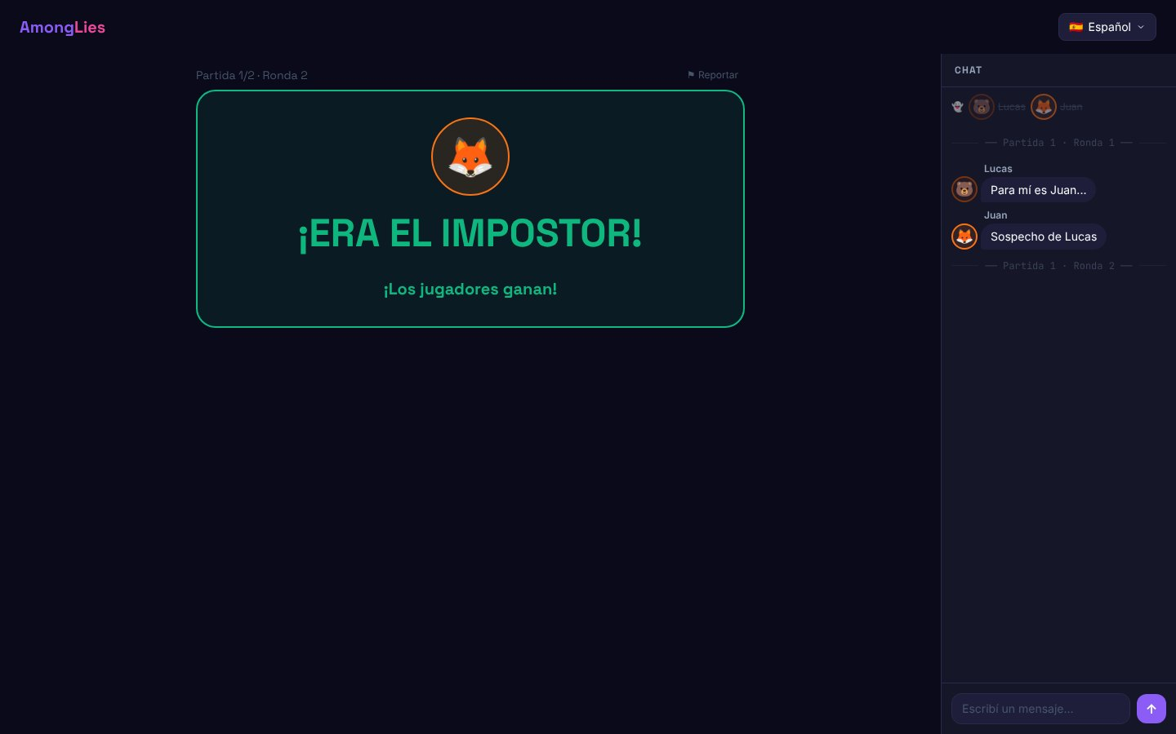
Figura 22 — Revelación: "El jugador expulsado es…" (izq.) y "¡Era el impostor!" (der.)
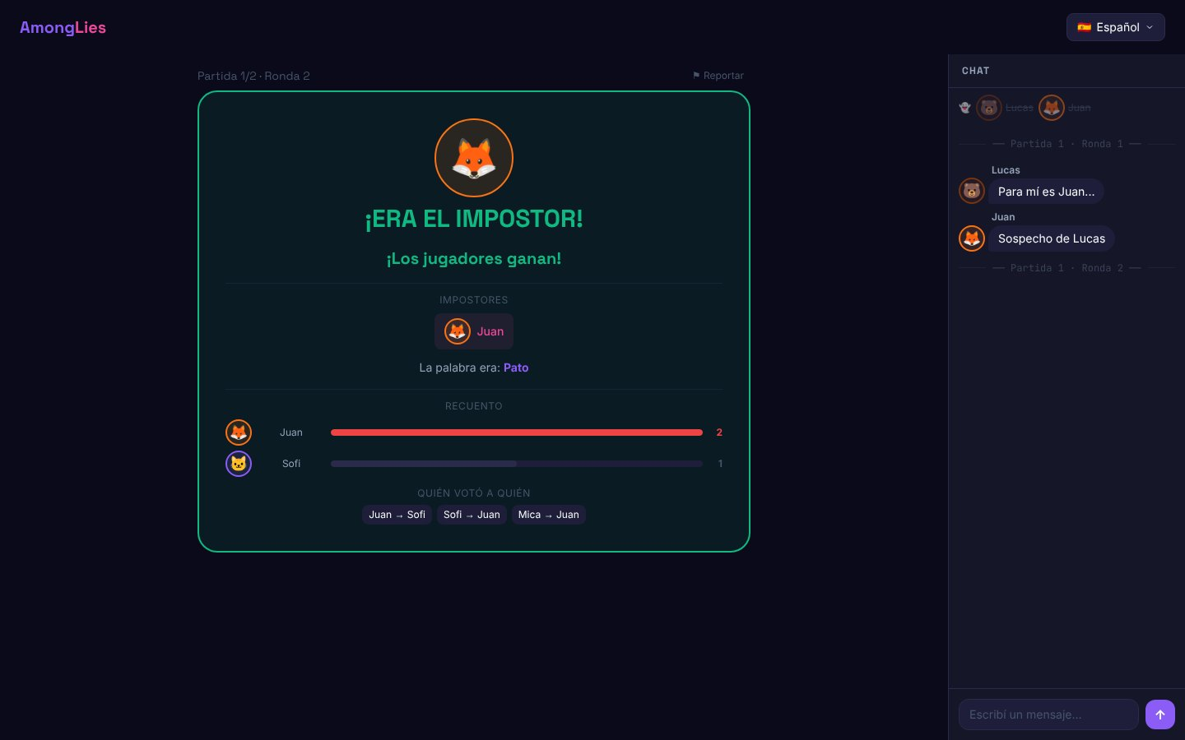
Figura 23 — Detalle: impostores, palabra, recuento y "quién votó a quién"
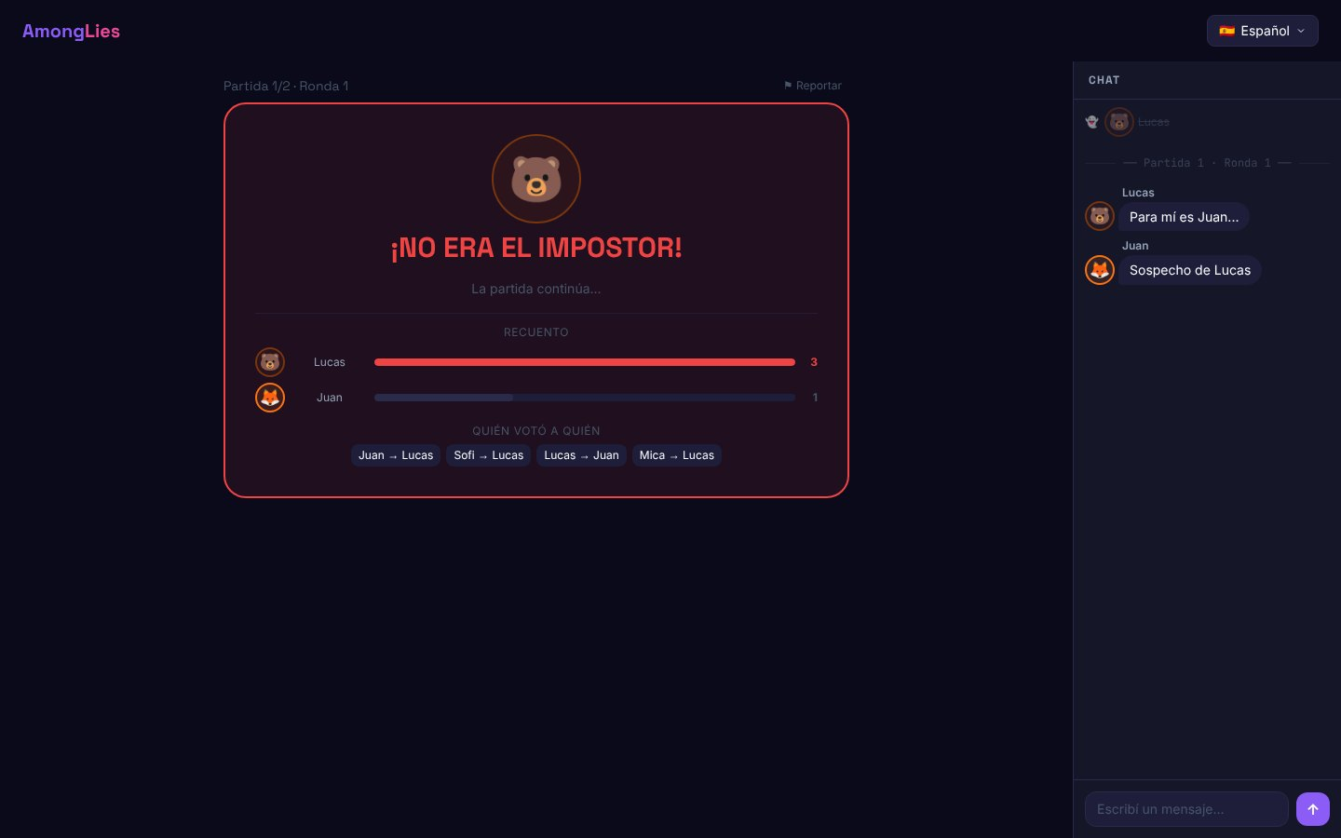
Figura 24 — Cuando el expulsado era inocente: "¡No era el impostor!" — la partida continúa

M7.7 Si te eliminan
Si te expulsan, seguís dentro de la sala como espectador: ves todo lo que pasa, pero no podés dar pistas, chatear ni votar. Un cartel rojo te lo recuerda. En la próxima partida volvés a jugar normalmente.
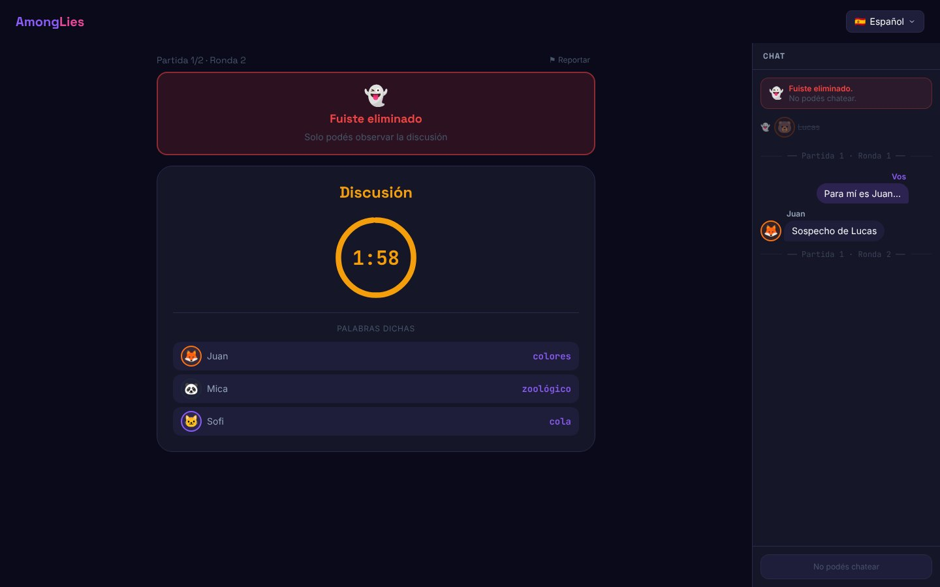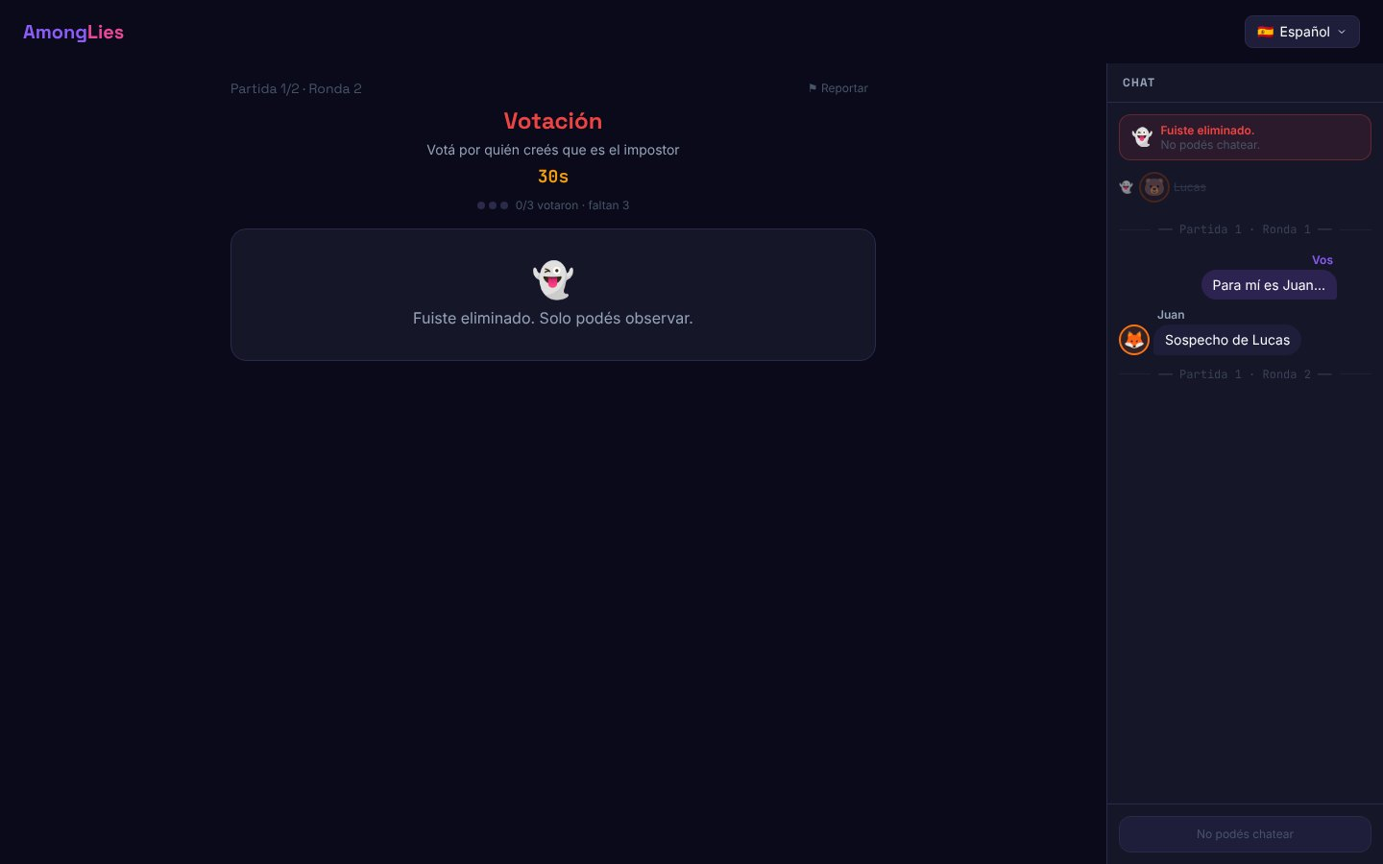
Figura 25 — Vista de un jugador eliminado durante la discusión (izq.) y la votación (der.)

M7.8 Fin de partida
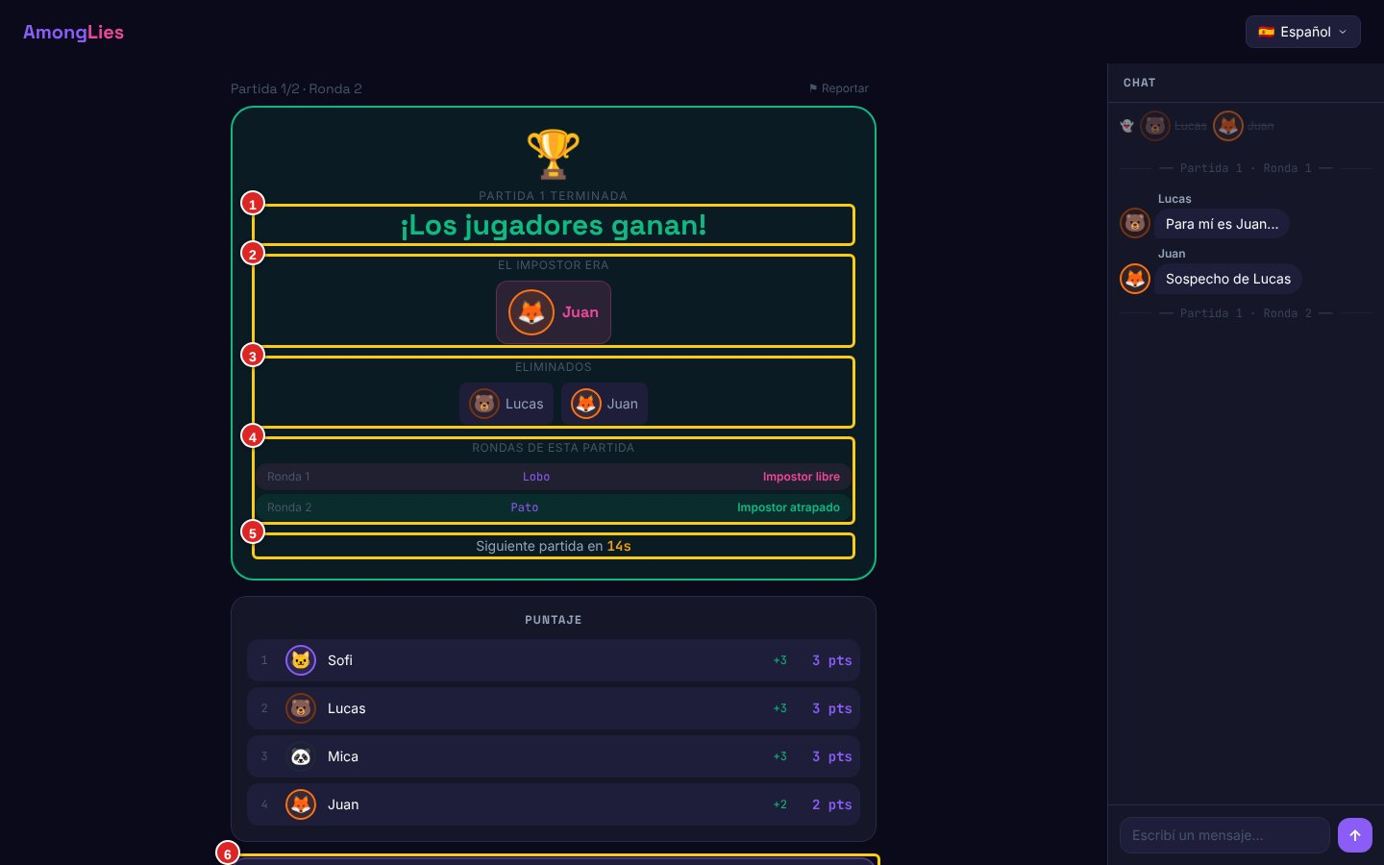
Figura 26 — Pantalla de fin de partida
1 | Bando ganador de la partida.
2 | Se revela quién era el impostor.
3 | Jugadores expulsados en esta partida.
4 | Resumen de cada ronda: palabra y resultado ("Impostor libre" o "Impostor atrapado").
5 | Cuenta regresiva hasta la próxima partida (15 s).
6 | Continuar ya (más abajo, junto al puntaje de la partida): si todos lo tocan, la próxima partida empieza sin esperar.

M7.9 Fin del juego
Al terminar la última partida se muestra el bando ganador, el resumen de todas las partidas y el podio con el puntaje final. Tocá Volver al Lobby para jugar otra vez con la misma sala; el anfitrión puede cambiar la configuración o el juego. Si tenés cuenta, tus estadísticas se actualizan en ese momento.
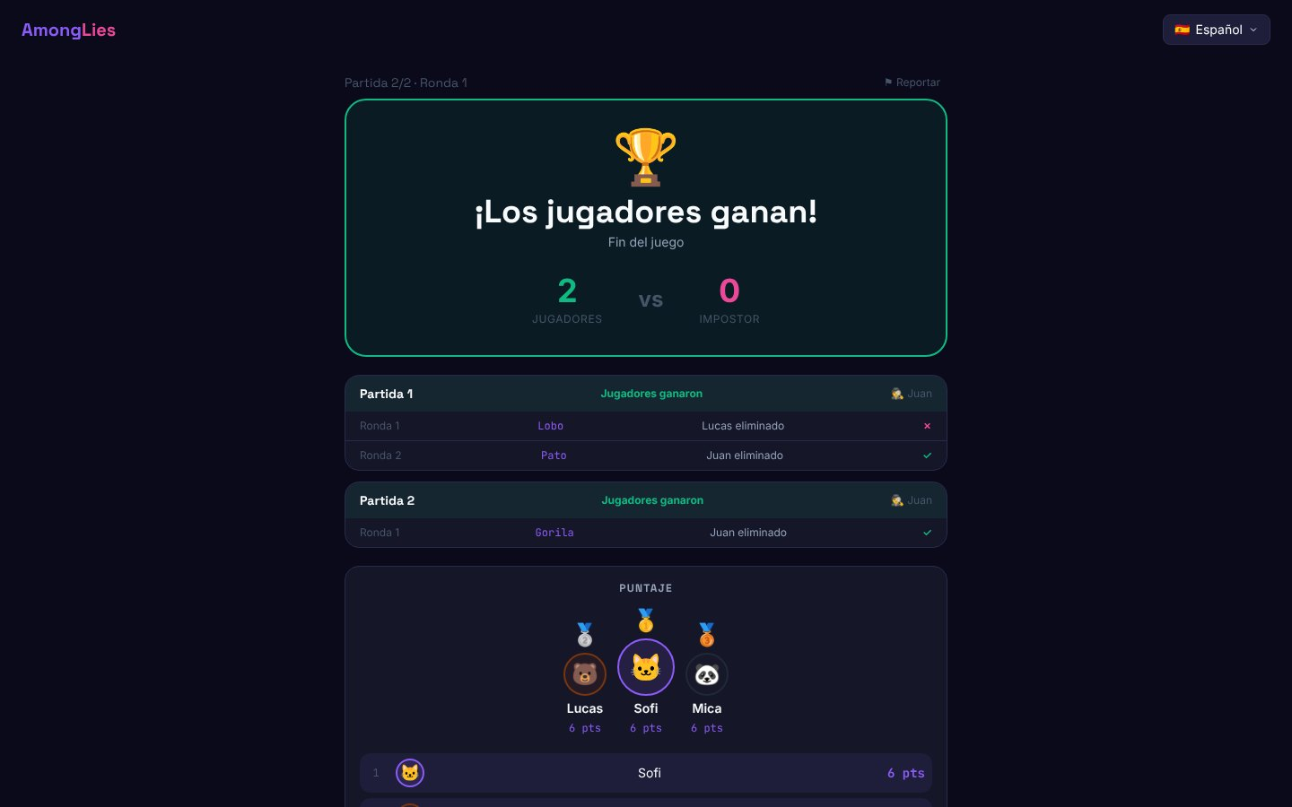
Figura 27 — Fin del juego con el podio

M8. Cómo jugar Impostor dibujo

Reglas
- En cada partida hay una palabra secreta y un solo lienzo. Los inocentes ven la palabra ("Dibujá: Enfermero"); el impostor no.
- Por turnos, cada jugador agrega un poco al dibujo. La tinta es limitada: por defecto alcanza para una línea de lado a lado del lienzo, así que cada trazo cuenta.
- Cuando todos dibujaron se discute y se vota, como en El Impostor. Si nadie gana, la ronda siguiente se sigue dibujando sobre el mismo dibujo.
- El impostor tiene que sumar algo que encaje sin saber qué es. Los inocentes, dibujar lo suficiente para que se note que saben, sin regalarle la palabra al impostor.
- La palabra se revela al terminar la partida, junto al dibujo terminado.

Cómo dibujar
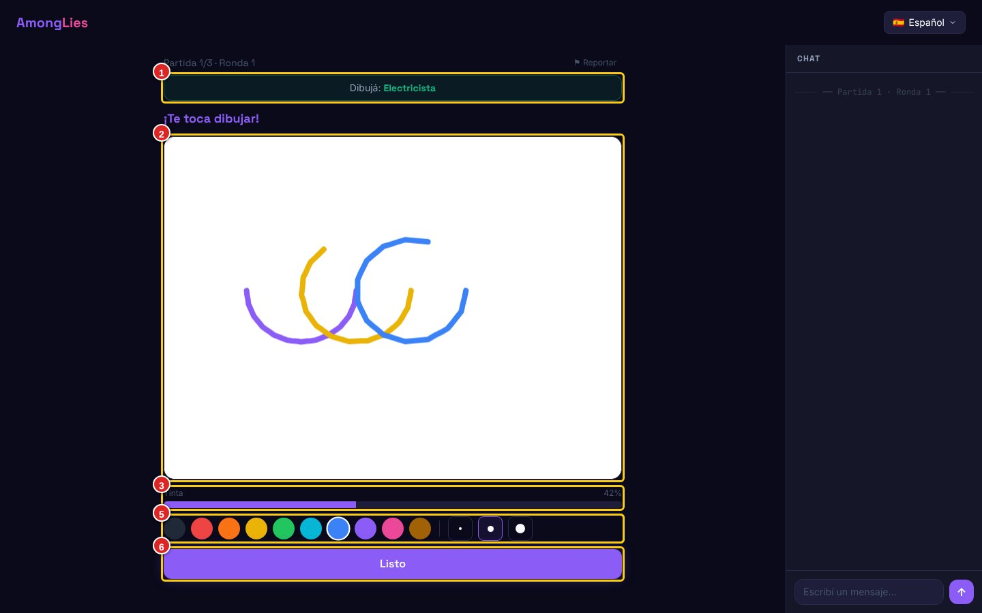
Figura 28 — Tu turno de dibujar
1 | La palabra que hay que dibujar (el impostor ve "¡Sos el impostor!").
2 | El lienzo: dibujá arrastrando el mouse o el dedo.
3 | Tinta que te queda en este turno.
4 y 5 | Color (10 colores; el anfitrión puede fijar uno por jugador) y grosor del pincel (fino, mediano o grueso).
6 | Listo: terminás tu turno. Se habilita cuando usaste un mínimo de tinta.

- Elegí un color y un grosor.
- Dibujá sobre el lienzo; la barra de tinta baja mientras dibujás y, cuando se acaba, se termina tu turno.
- Tocá Listo cuando quieras pasar el turno. No hay "deshacer": pensá bien cada trazo.
Mientras dibuja otro, ves sus trazos aparecer en vivo. En la votación y en los resultados el dibujo sigue a la vista.
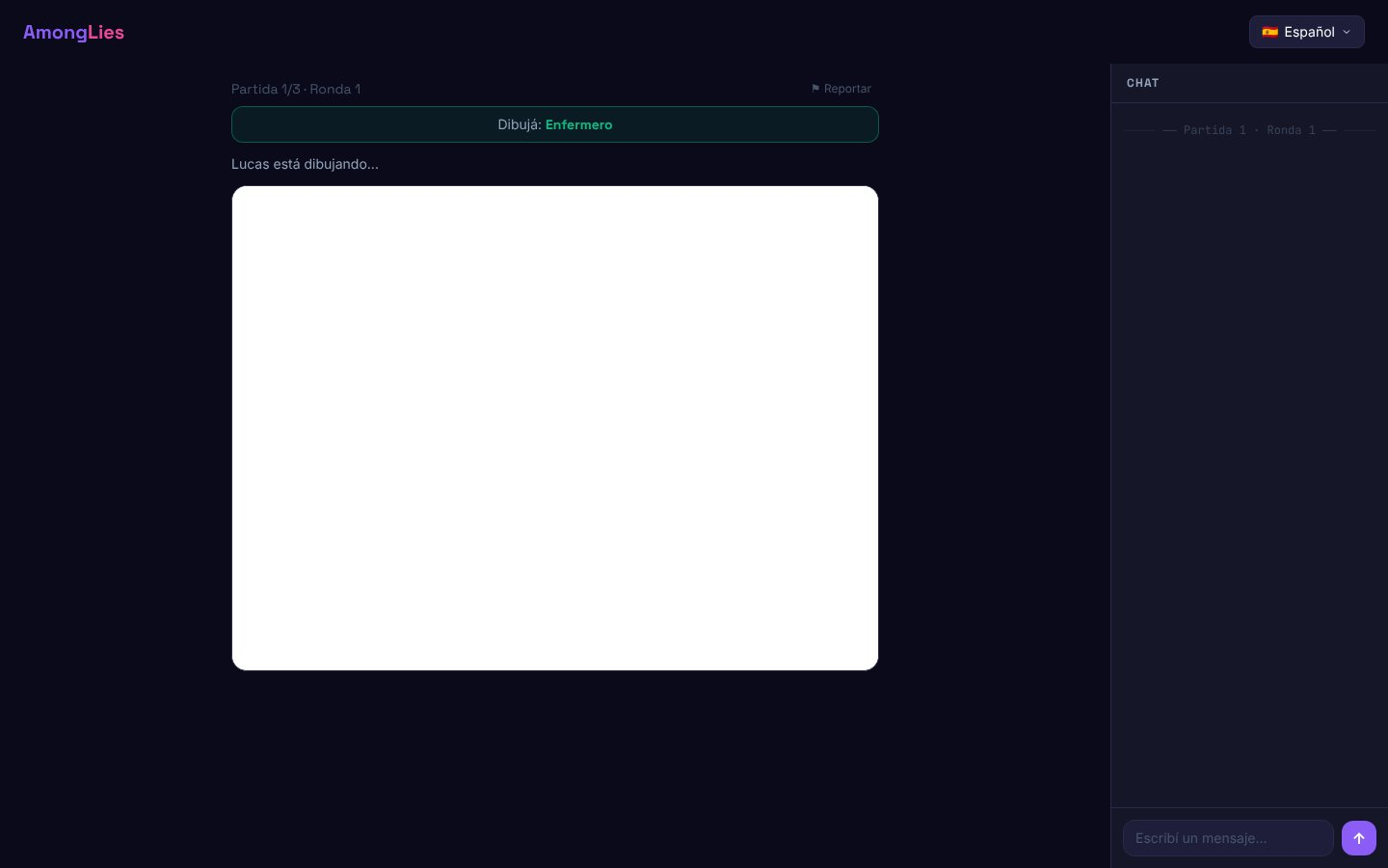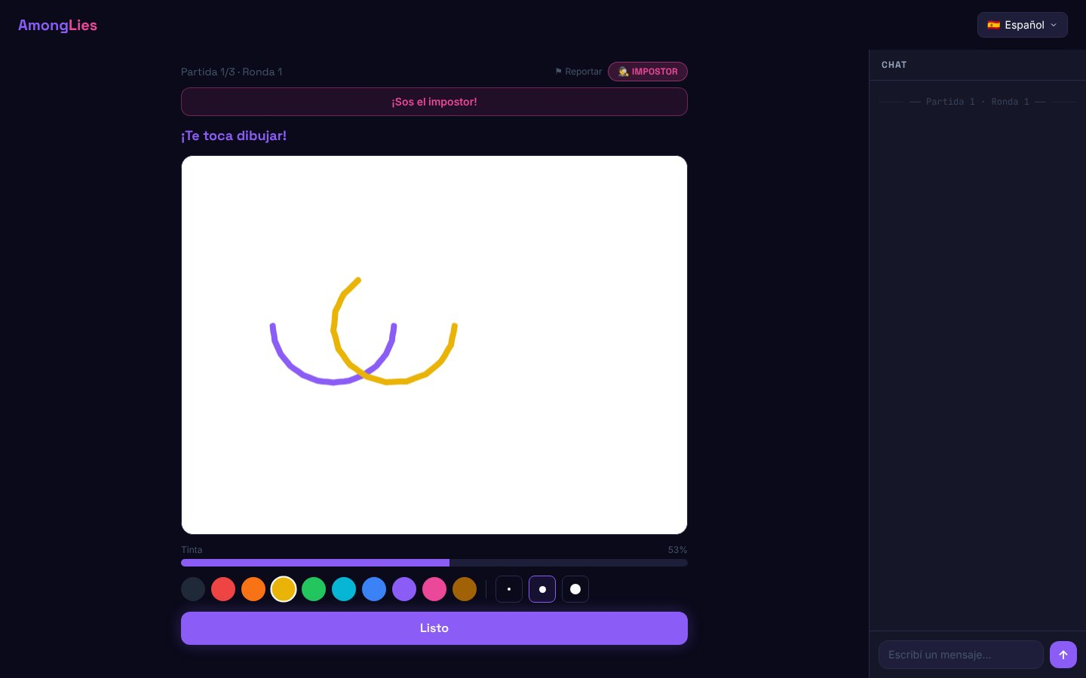
Figura 29 — Mirando dibujar a otro (izq.) y el turno del impostor, que no sabe la palabra (der.)
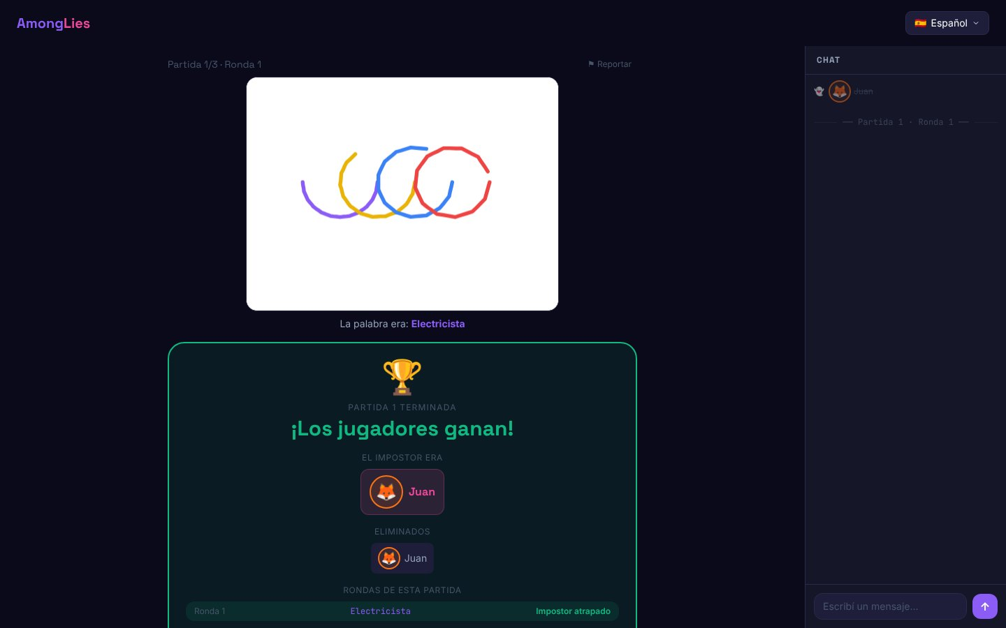
Figura 30 — Fin de partida: el dibujo terminado y la palabra

Ajustes propios
Parámetro | Rango | Por defecto | Qué controla
Veces que dibuja cada uno por ronda | 1 – 3 | 1 | Cuántas vueltas de dibujo hay antes de discutir.
Tinta por turno | 20 % – 1000 % | 100 % | Cuánto se puede dibujar (100 % = una línea de lado a lado).
Tinta mínima para terminar | 0 % – 100 % | 20 % | Cuánto hay que dibujar antes de poder tocar Listo.
Tiempo máximo por turno | 10 – 120 s | 30 s | Si se acaba, el turno termina solo.
Colores | Libres / Uno por jugador | Libres | Con "uno por jugador" se puede ver quién dibujó qué.
Tabla 6 — Ajustes del Impostor dibujo

M9. Cómo jugar Impostor por tiempo

Reglas
- Cada ronda hay un tiempo objetivo secreto (por ejemplo, 16,0 segundos). Los inocentes lo ven al empezar; el impostor no.
- En tu turno tocás EMPEZAR: corre un reloj que nadie ve, ni siquiera vos. Tocás PARAR cuando creés que pasó el tiempo objetivo.
- Apenas parás, todos ven tu tiempo. Los inocentes van a estar cerca del objetivo; el impostor tiene que adivinarlo mirando los tiempos de los que jugaron antes.
- Después se discute y se vota, como en El Impostor. El tiempo objetivo se revela en los resultados.
- Si no arrancás o no parás antes del tiempo máximo por turno, queda registrado como "se le pasó".
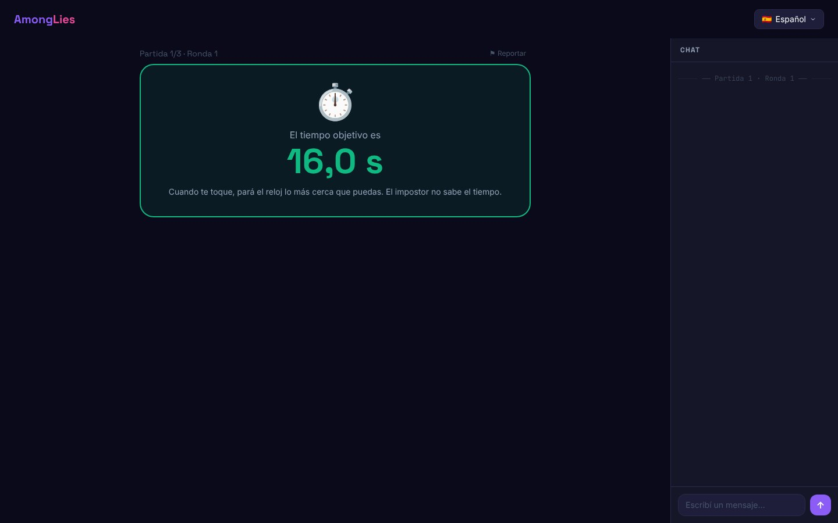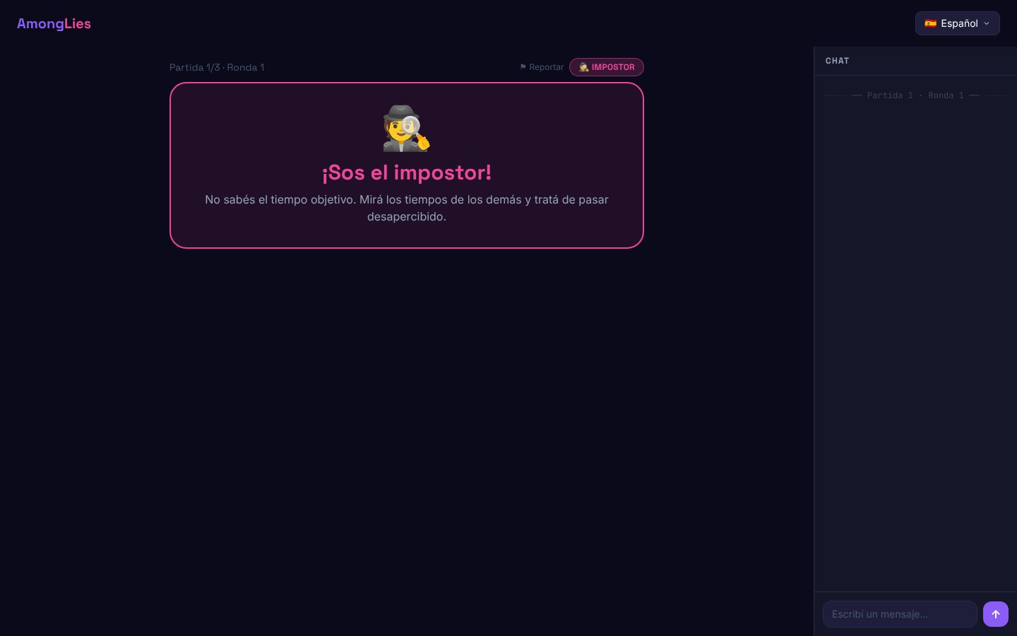
Figura 31 — Al empezar: el inocente ve el tiempo objetivo (izq.); el impostor no (der.)

Tu turno
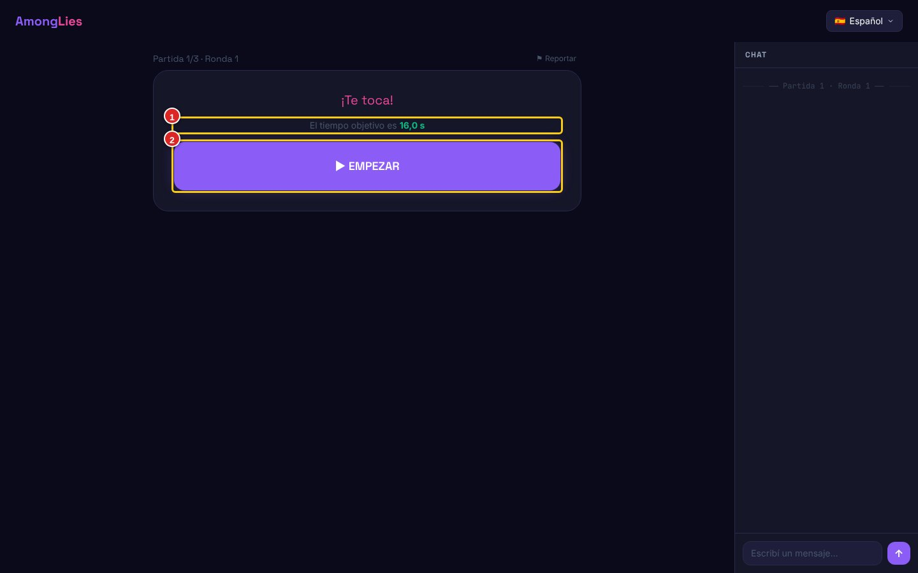
Figura 32 — Tu turno
1 | El tiempo objetivo (sólo si sos inocente).
2 | EMPEZAR: arranca el reloj oculto. Después el botón pasa a PARAR.

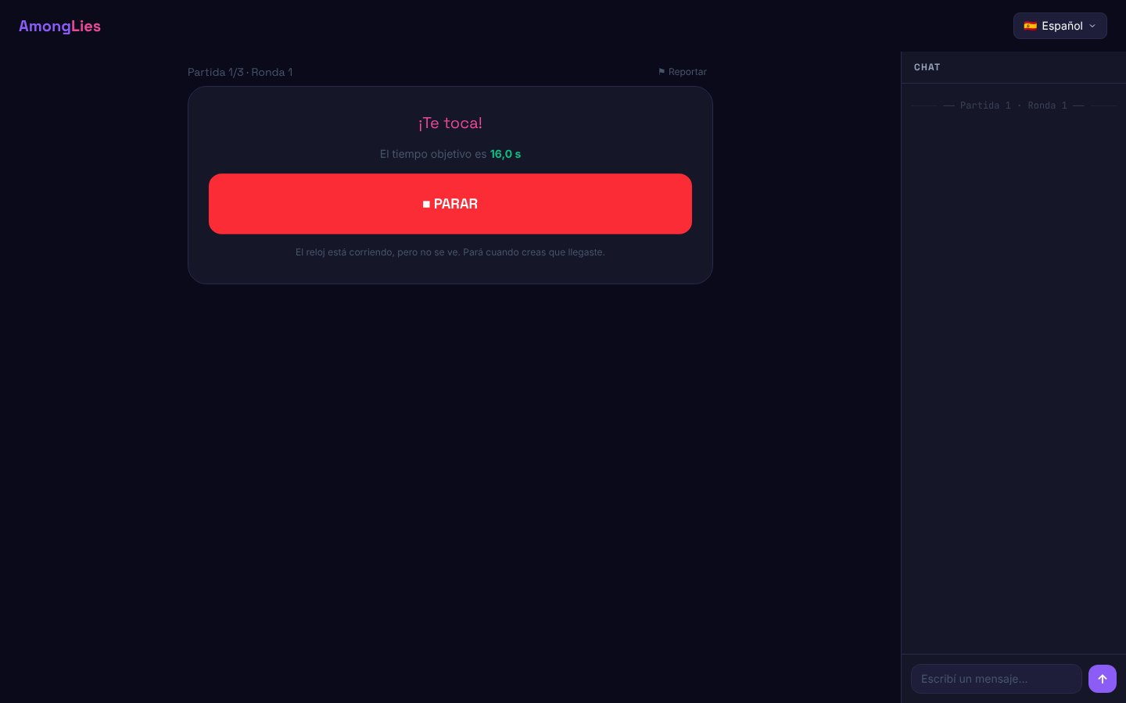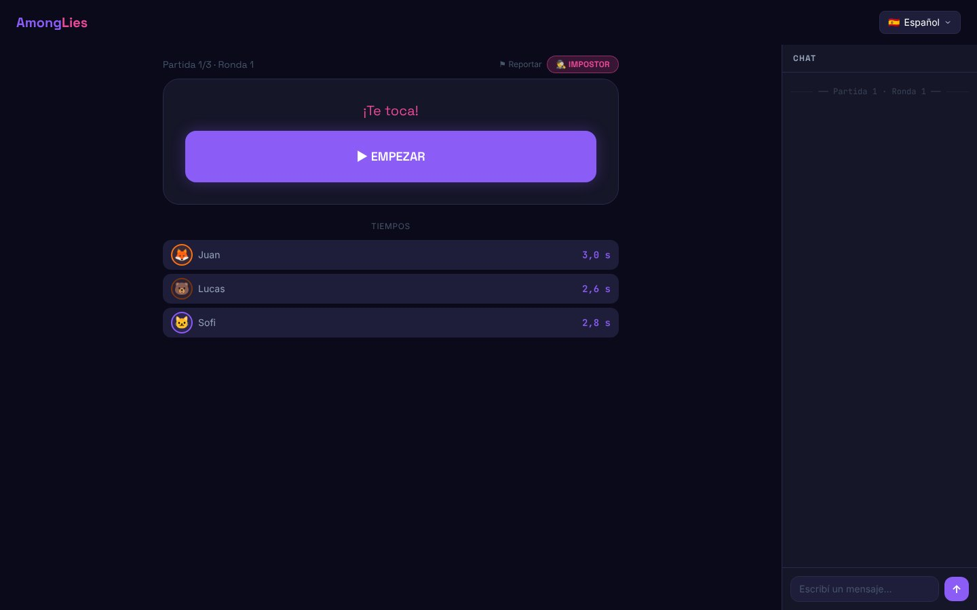
Figura 33 — El reloj corriendo sin verse (izq.) y el turno del impostor, que sólo ve los tiempos de los demás (der.)
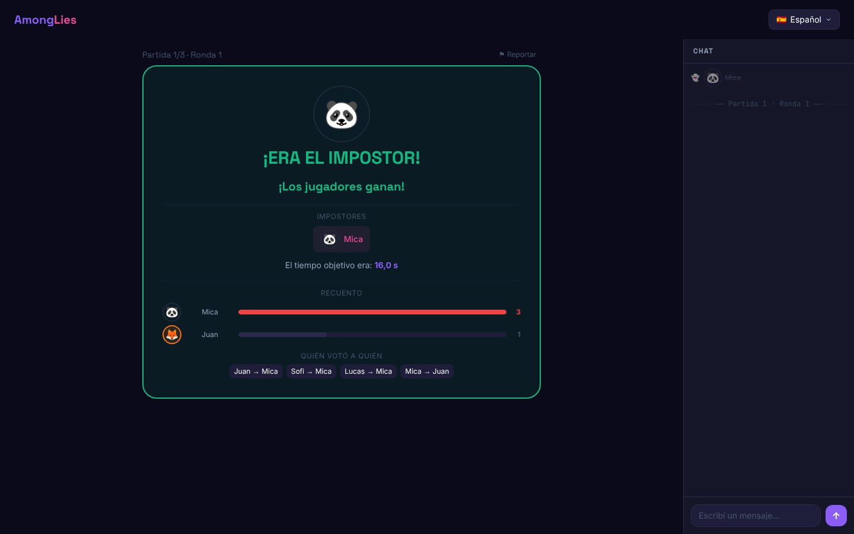
Figura 34 — Resultados: el impostor expulsado y el tiempo objetivo revelado

Ajustes propios
Parámetro | Rango | Por defecto | Qué controla
Tiempo objetivo mínimo | 2 – 30 s | 5 s | El tiempo objetivo se elige al azar entre el mínimo y el máximo.
Tiempo objetivo máximo | 3 – 60 s | 20 s
Tiempo máximo por turno | 10 – 120 s | 30 s | Si no parás antes, "se le pasó".
Tiempo para ver tu rol | 3 – 30 s | 8 s | Cuánto se muestra el rol y el tiempo objetivo al empezar.
Tabla 7 — Ajustes del Impostor por tiempo

M10. Cómo ver tu perfil y estadísticas
Sólo para usuarios registrados
Las partidas que jugás como invitado no se guardan en ningún perfil.

- Iniciá sesión (M5.2).
- Tocá tu @usuario arriba a la derecha.
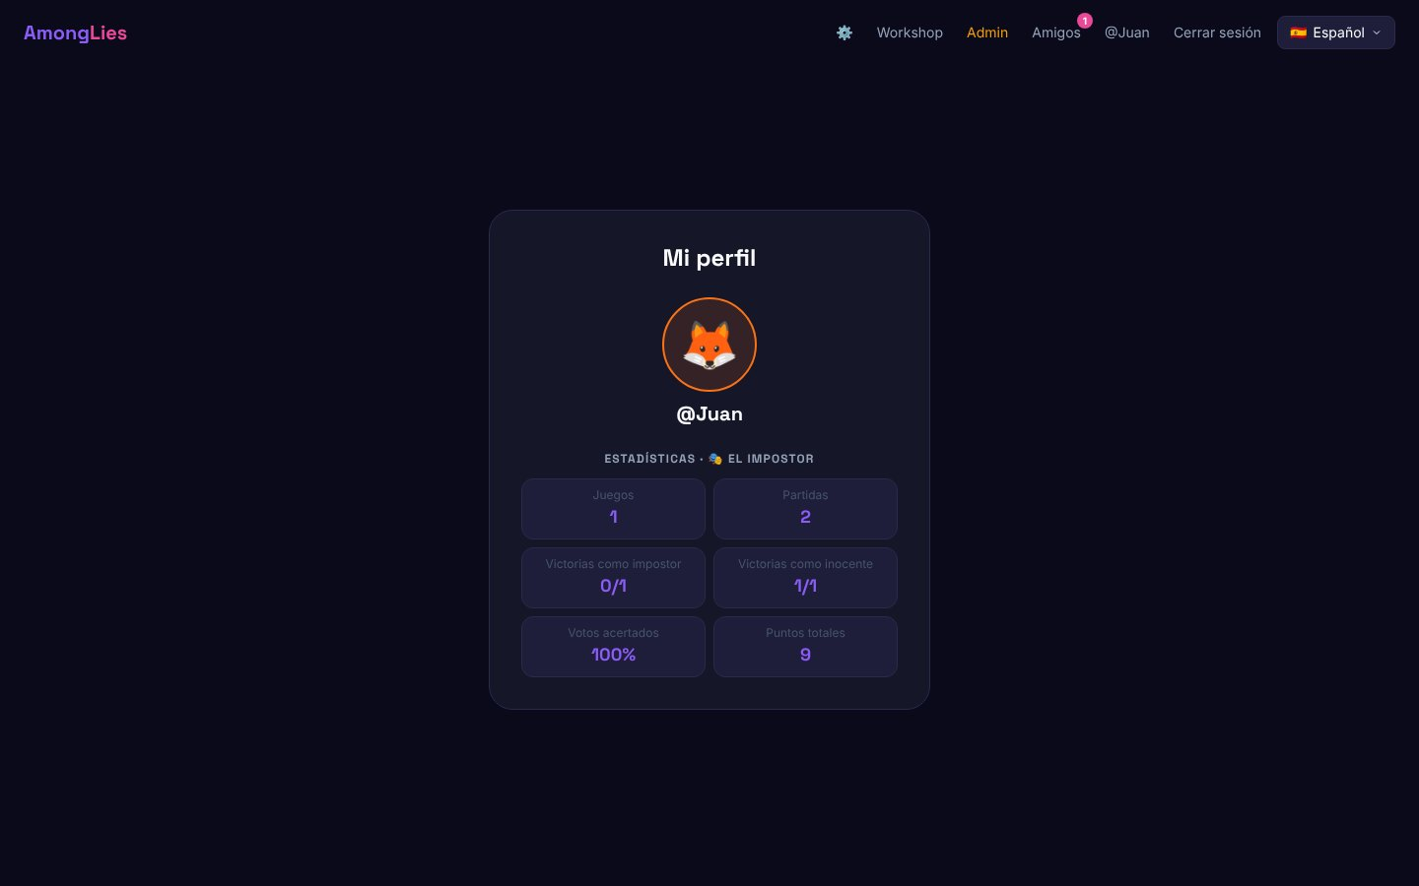
Figura 35 — Mi perfil con las estadísticas de El Impostor
Hay un bloque de estadísticas por cada juego que jugaste:
- Juegos y partidas jugadas.
- Victorias como impostor y como inocente (por ejemplo, 1/1 = ganaste la única partida que jugaste en ese rol).
- Votos acertados: de tus votos como inocente, cuántos fueron a un impostor.
- Puntos totales sumados en todos tus juegos.
Las estadísticas se actualizan automáticamente al terminar cada juego.

M11. Amigos e invitaciones
Sólo para usuarios registrados
Los invitados ven en "Amigos" que necesitan una cuenta.

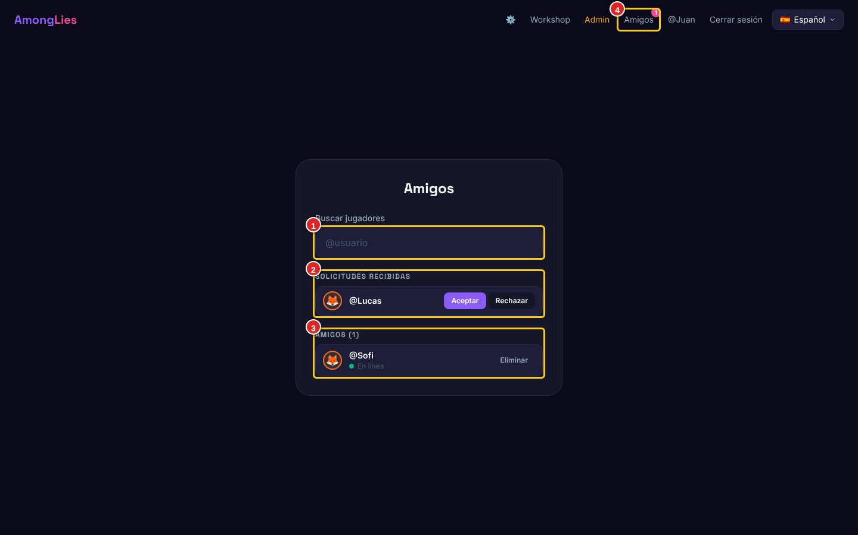
Figura 36 — La página de Amigos
1 | Buscar jugadores por su @usuario y tocar Agregar para mandarle una solicitud.
2 | Solicitudes que te mandaron: Aceptar o Rechazar. Las que mandaste aparecen en "Solicitudes enviadas".
3 | Tus amigos con su estado: desconectado, en línea, en una sala (con el botón Unirme) o jugando. Eliminar lo saca de tu lista.
4 | Amigos en el menú, con un globo cuando tenés solicitudes nuevas.

Cuando alguien te manda una solicitud, te aparece un aviso abajo a la derecha (con Ver). Si los dos se mandan solicitud, quedan amigos directamente.
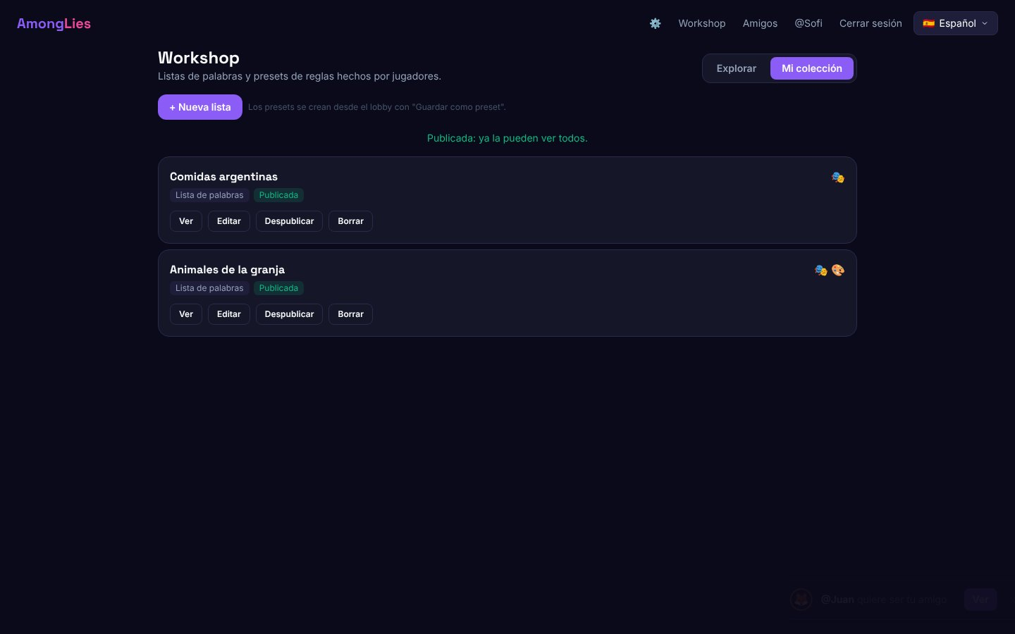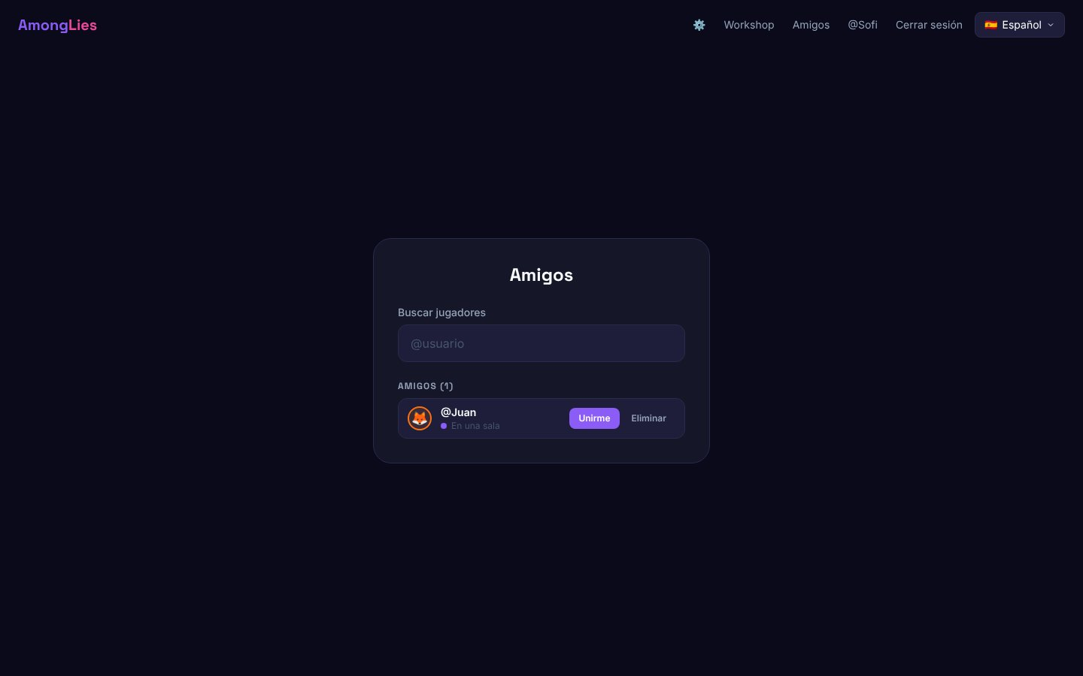
Figura 37 — Aviso de solicitud nueva (izq.) y un amigo que está en una sala, con "Unirme" (der.)

M11.1 Cómo invitar a un amigo a tu sala
- Creá una sala (o entrá a una).
- En el lobby, en Invitar amigos, aparecen tus amigos en línea. Tocá Invitar.
- A tu amigo le llega un aviso "te invitó a su sala" con el botón Unirme, que lo lleva directo.
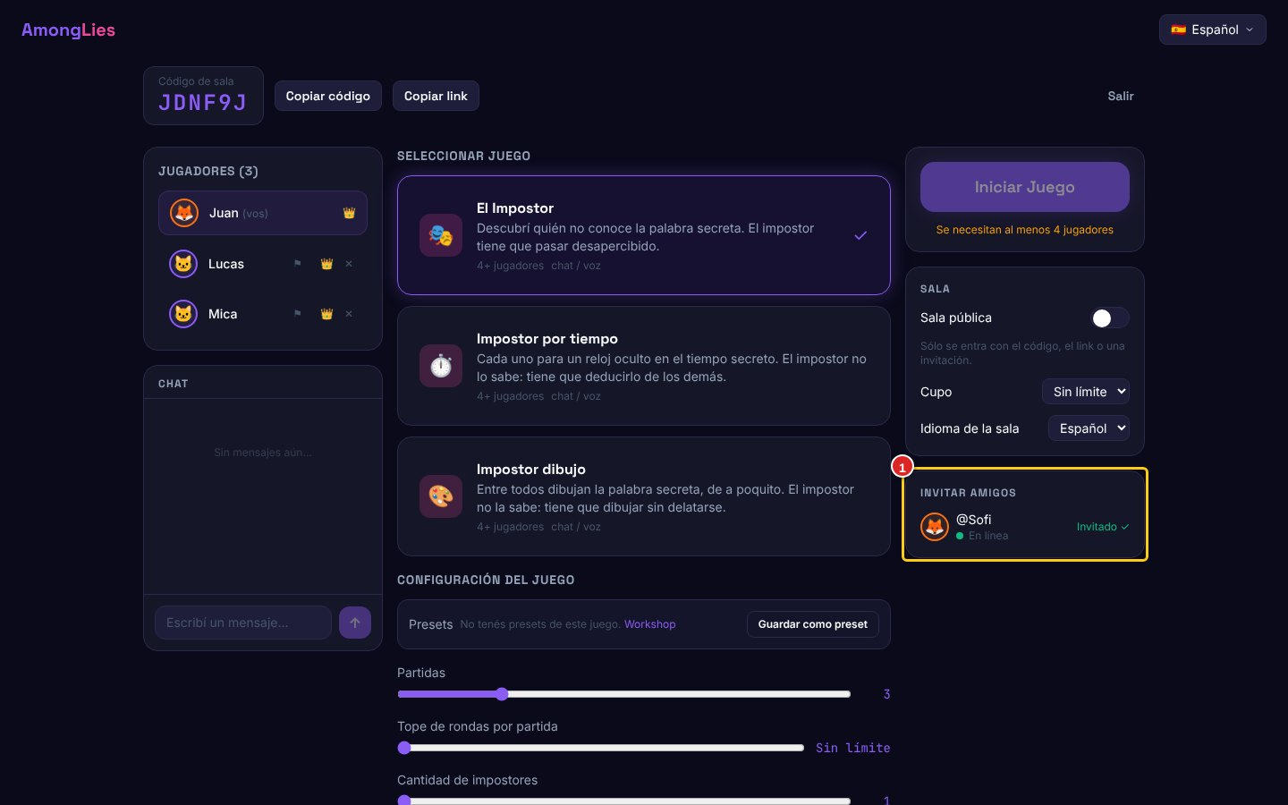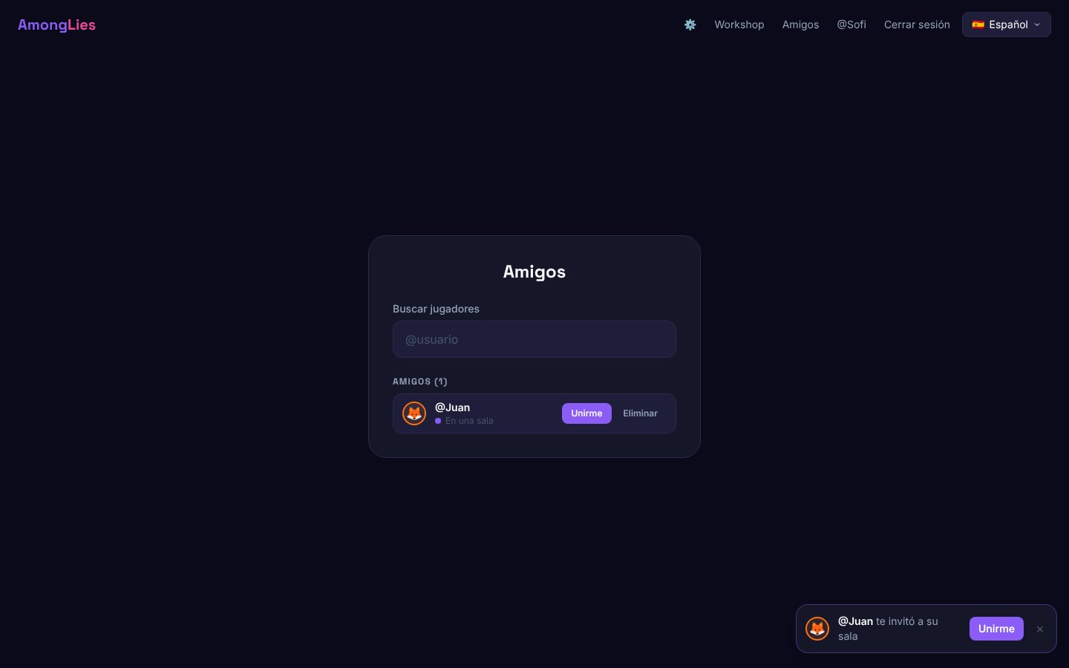
Figura 38 — Invitar desde el lobby (izq.) y el aviso que recibe tu amigo (der.)
Las invitaciones vencen a los 5 minutos y sólo te pueden invitar tus amigos. En Ajustes podés aparecer desconectado o no aceptar invitaciones (M13).

M12. Workshop: listas de palabras y presets
El workshop es donde los jugadores comparten listas de palabras propias (para jugar con palabras distintas a las del juego) y presets (un juego con todos sus ajustes). Cualquiera puede verlo; para crear, guardar y dar like hace falta una cuenta.
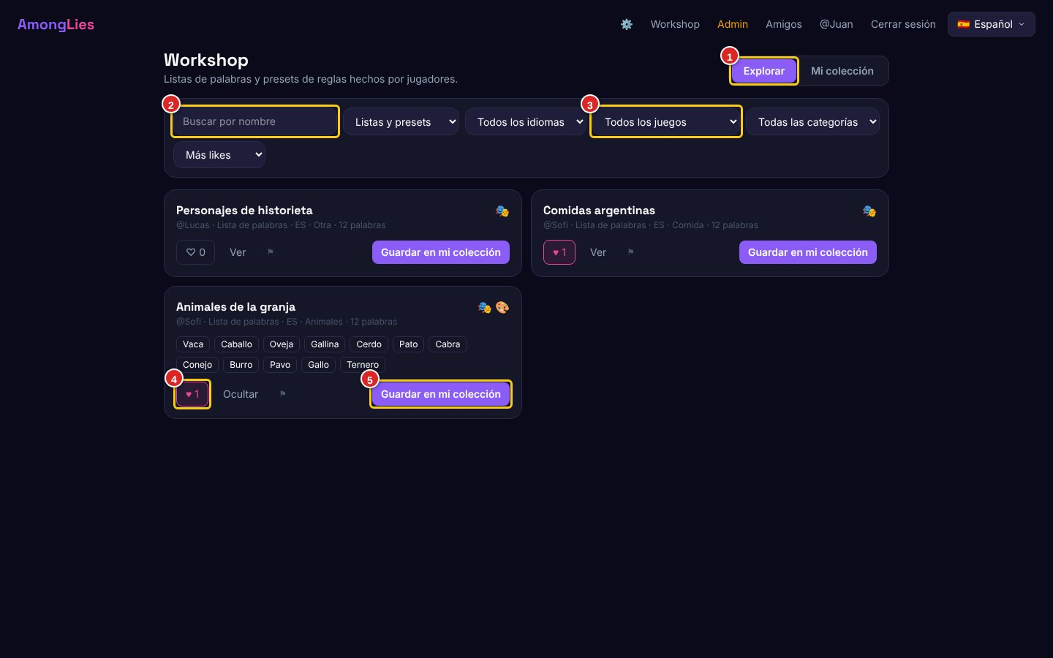
Figura 39 — Explorar el workshop
1 | Explorar (lo publicado por todos) y Mi colección (lo tuyo y lo que guardaste).
2 | Buscar por nombre.
3 | Filtros: tipo (listas o presets), idioma, juego, categoría y orden (más likes o más nuevos).
4 | Me gusta ♥ con el contador de likes. Ver muestra las palabras.
5 | Guardar en mi colección: guarda una copia que podés usar y editar.

M12.1 Cómo crear una lista de palabras
- Entrá a Workshop → Mi colección → + Nueva lista.
- Poné un nombre, el idioma de las palabras y una categoría. Marcá Se pueden dibujar si son cosas concretas (así sirve para el Impostor dibujo).
- Escribí las palabras, una por renglón o separadas por coma: entre 10 y 300, sin repetir.
- Tocá Guardar. Queda privada en tu colección; tocá Publicar para que la vean todos.
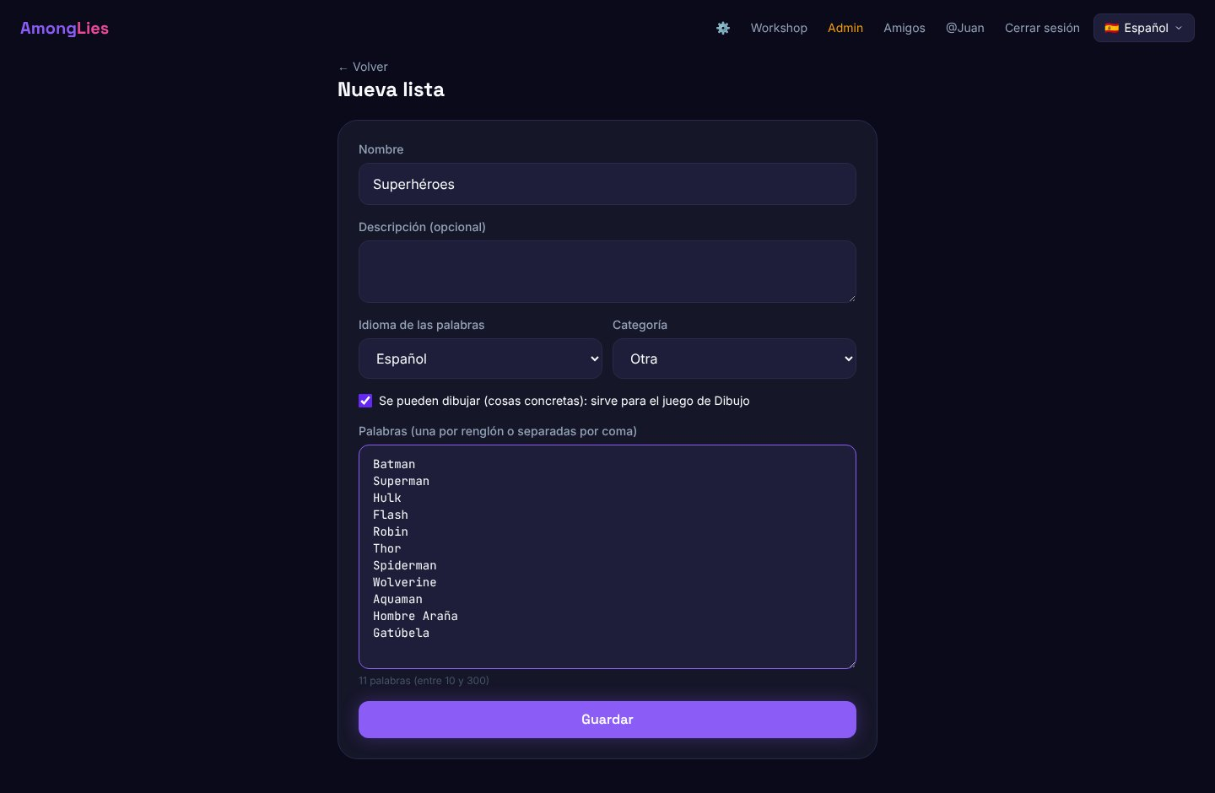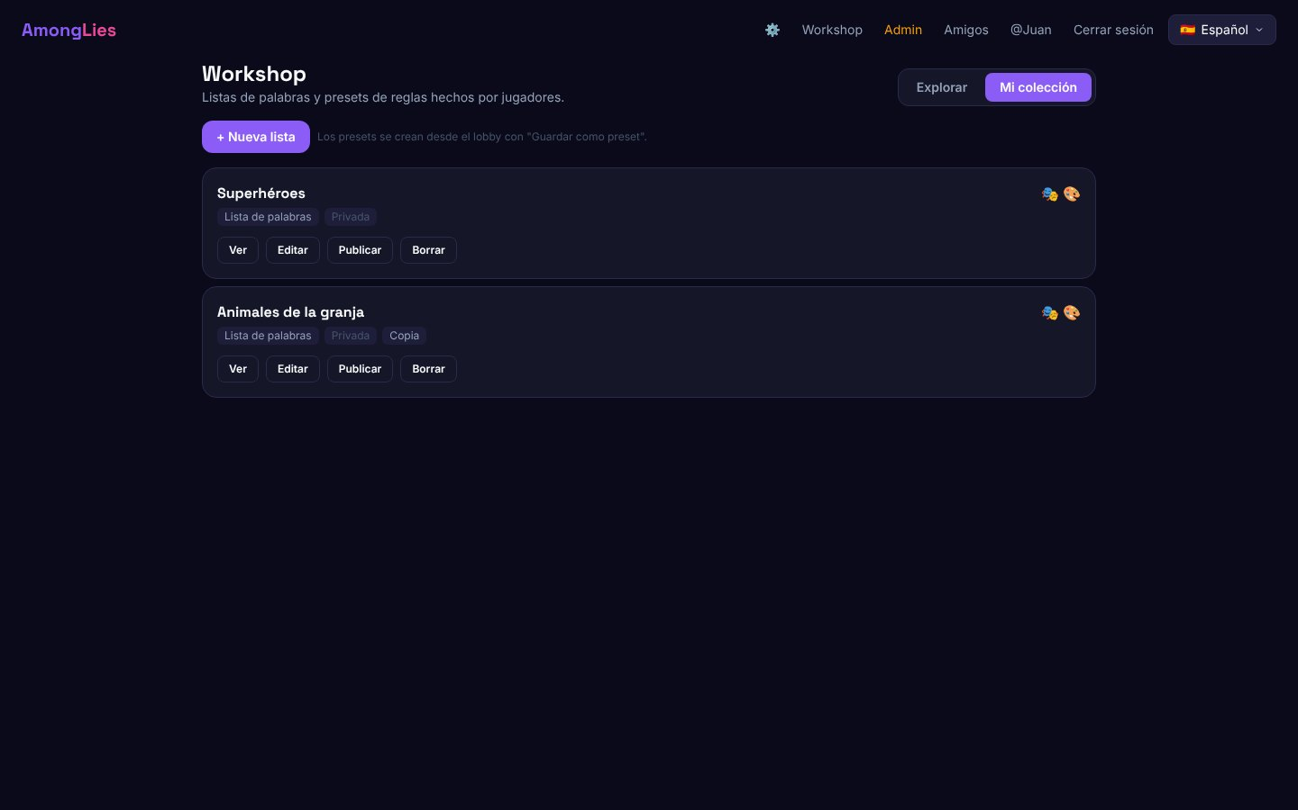
Figura 40 — Editor de listas (izq.) y Mi colección (der.)
Si guardaste una lista de otro y el autor saca una versión nueva, tu copia avisa "Hay una versión nueva" y la podés Actualizar. También podés editar tu copia: queda marcada como "Editada por vos".

M12.2 Cómo usarlo en el lobby
- Listas: en el lobby, tus listas aparecen arriba de las del juego (Figura 11). Los demás jugadores ven el nombre de la lista, no las palabras.
- Presets: elegí uno en Presets y tocá Aplicar; o tocá Guardar como preset para guardar los ajustes actuales en tu colección (Figura 10).

M13. Ajustes y sonido
Tocá el engranaje ⚙️ arriba a la derecha (en el celular, en el menú ☰).
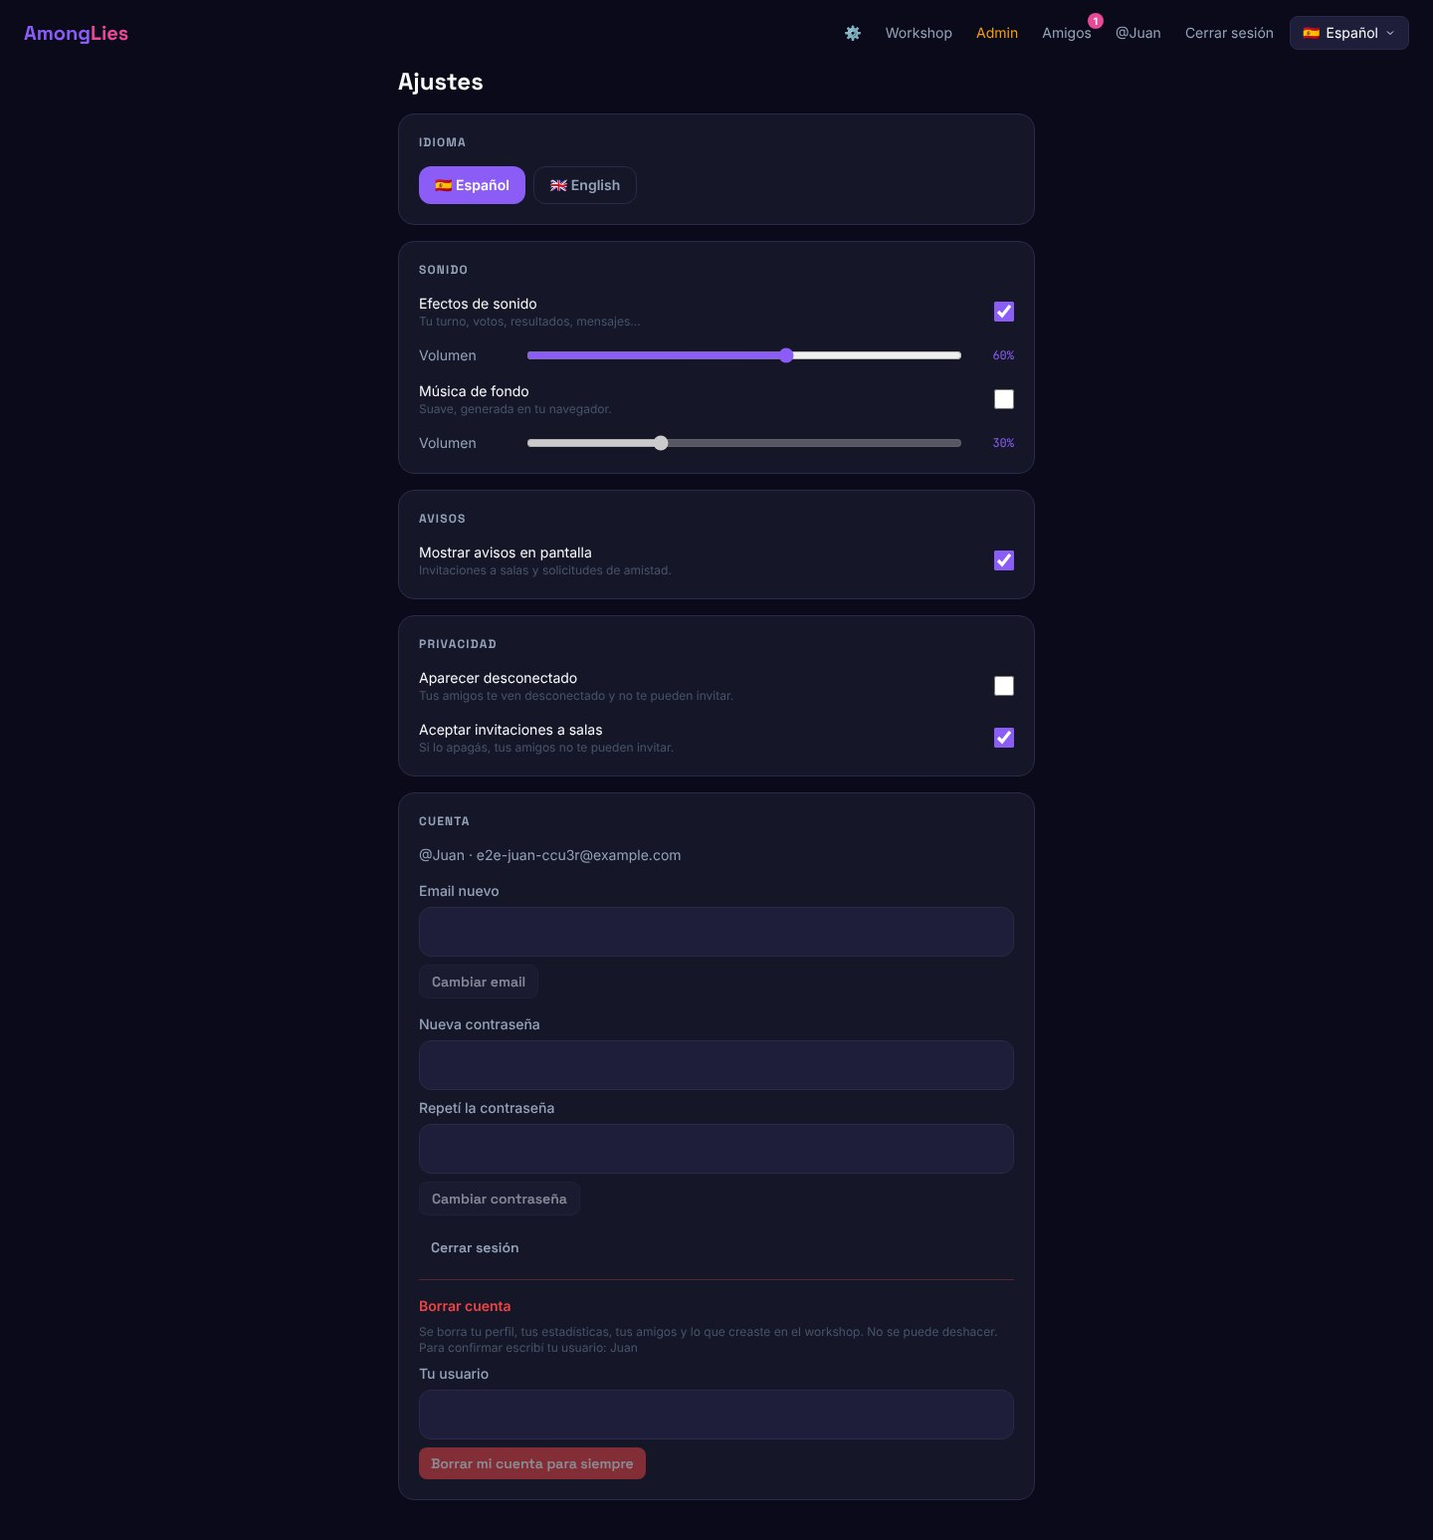
Figura 41 — Ajustes de una cuenta
Sección | Qué podés hacer
Idioma | Español o English.
Sonido | Prender o apagar los efectos (tu turno, mensajes, votación, resultados…) y la música de fondo, y regular el volumen de cada uno. Todo el sonido se genera en el navegador.
Avisos | Mostrar u ocultar los avisos en pantalla (invitaciones y solicitudes).
Privacidad (con cuenta) | Aparecer desconectado (tus amigos te ven desconectado y no te pueden invitar) y Aceptar invitaciones a salas.
Cuenta (con cuenta) | Cambiar el email o la contraseña, cerrar sesión y borrar la cuenta: hay que escribir tu usuario para confirmar; se borran tu perfil, tus estadísticas, tus amigos y lo que creaste en el workshop.
Tabla 8 — Ajustes
Idioma, sonido y avisos se guardan en el navegador; la privacidad, en tu cuenta.

M14. Reportar y moderación
Si alguien insulta, hace trampa o hace spam, podés reportarlo para que lo revise un administrador.

M14.1 Cómo reportar
- Tocá ⚑ junto al jugador en el lobby, Reportar durante la partida, o ⚑ en un ítem del workshop.
- Elegí el motivo (insultos o acoso, trampa, spam, contenido inapropiado u otro) y, si querés, contá qué pasó.
- Tocá Enviar reporte. Se adjuntan los últimos mensajes del chat de la sala como evidencia.
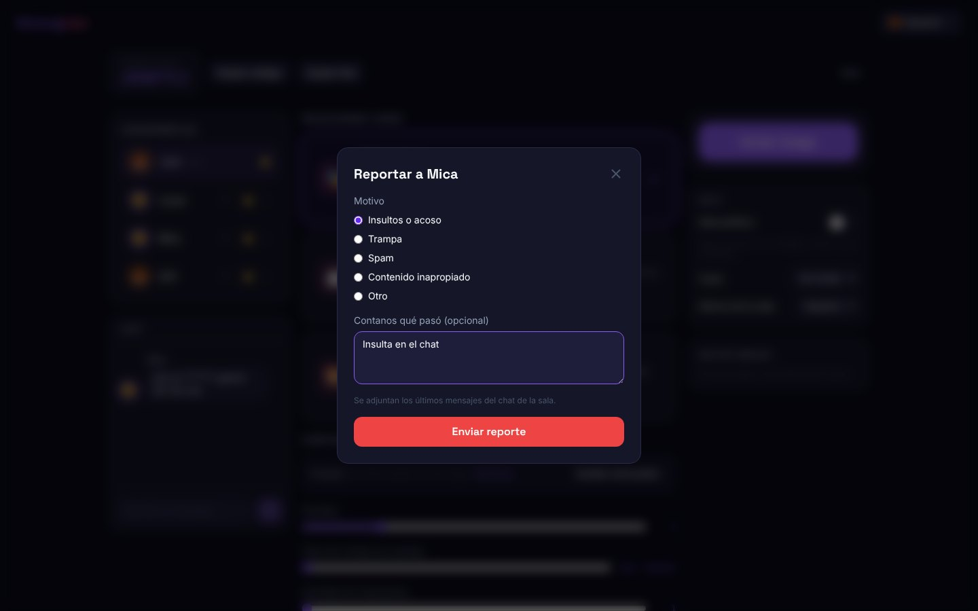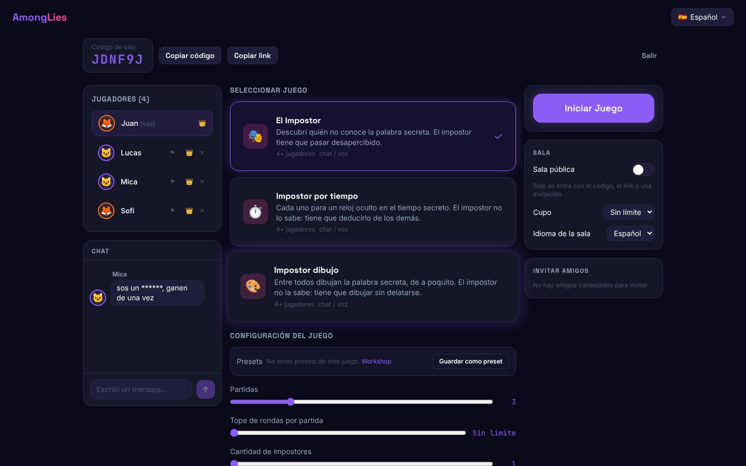
Figura 42 — Reportar a un jugador (izq.); en el chat los insultos llegan censurados (der.)
Además, los insultos se censuran solos con asteriscos en el chat y en las pistas, y no se aceptan apodos, usuarios ni listas del workshop con insultos. Se pueden enviar hasta 5 reportes cada 10 minutos.

M14.2 Panel de admin (sólo administradores)
Los administradores ven Admin arriba a la derecha.
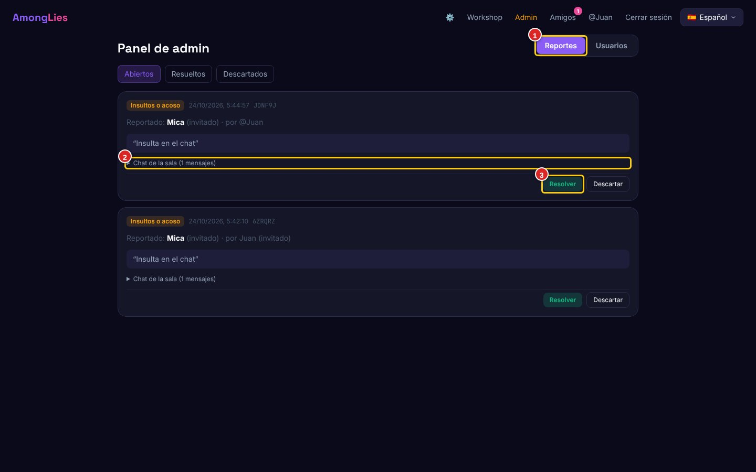
Figura 43 — Panel de admin: reportes abiertos
1 | Reportes (abiertos, resueltos y descartados) y Usuarios.
2 | La evidencia: el chat de la sala en el momento del reporte (con los insultos censurados).
3 | Resolver o Descartar el reporte, con una nota opcional. Al lado están las acciones: Suspender 1, 7 o 30 días o para siempre (con un motivo que ve el usuario) y, si es del workshop, ocultar o borrar el ítem.

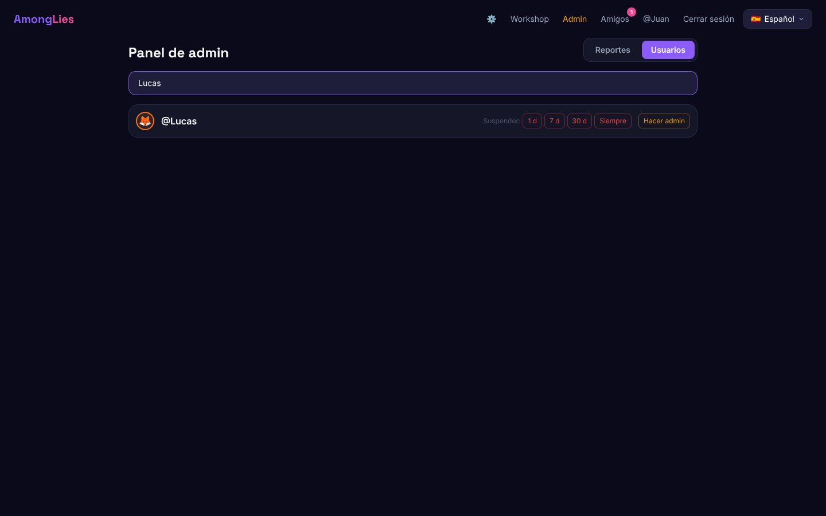
Figura 44 — Usuarios: buscar, suspender o levantar la suspensión y nombrar otros admins
Un usuario suspendido sale de su sala con un aviso y, hasta que venza la suspensión, no puede crear ni entrar a salas ni publicar en el workshop.

M15. Uso desde el celular
AmongLies está pensado también para celulares. Las diferencias principales:
- Arriba, los accesos (Workshop, Amigos, Ajustes, tu cuenta) están en el menú ☰.
- El lobby se organiza en una sola columna: "Iniciar juego" y los ajustes de la sala arriba, jugadores y chat debajo.
- Durante el juego el chat se abre con el botón flotante 💬 (M6.9).
- En el Impostor dibujo se dibuja con el dedo.
- Si bloqueás la pantalla o cambiás de aplicación, la partida te espera pausada hasta que vuelvas (o hasta que el anfitrión decida seguir sin vos).
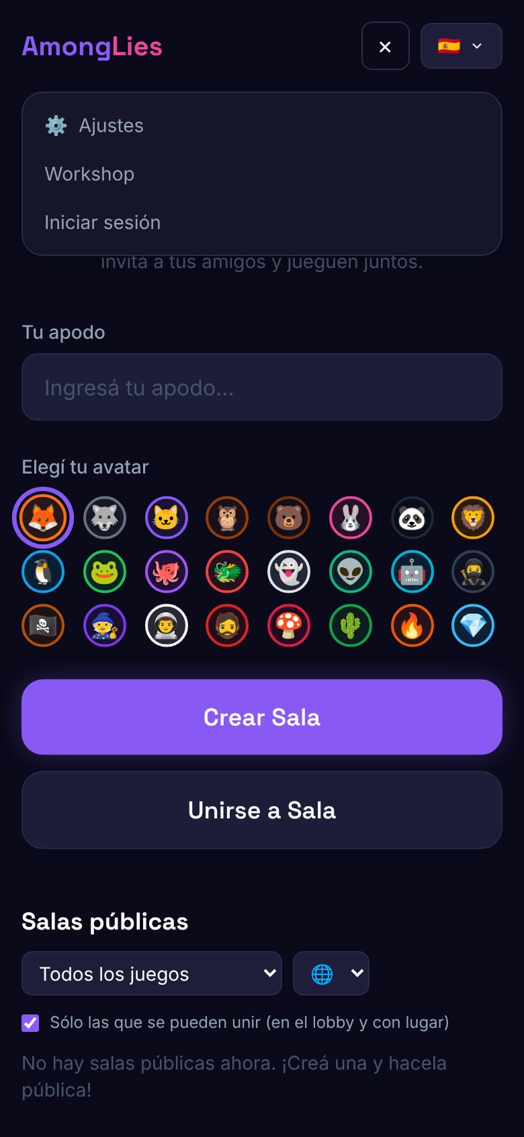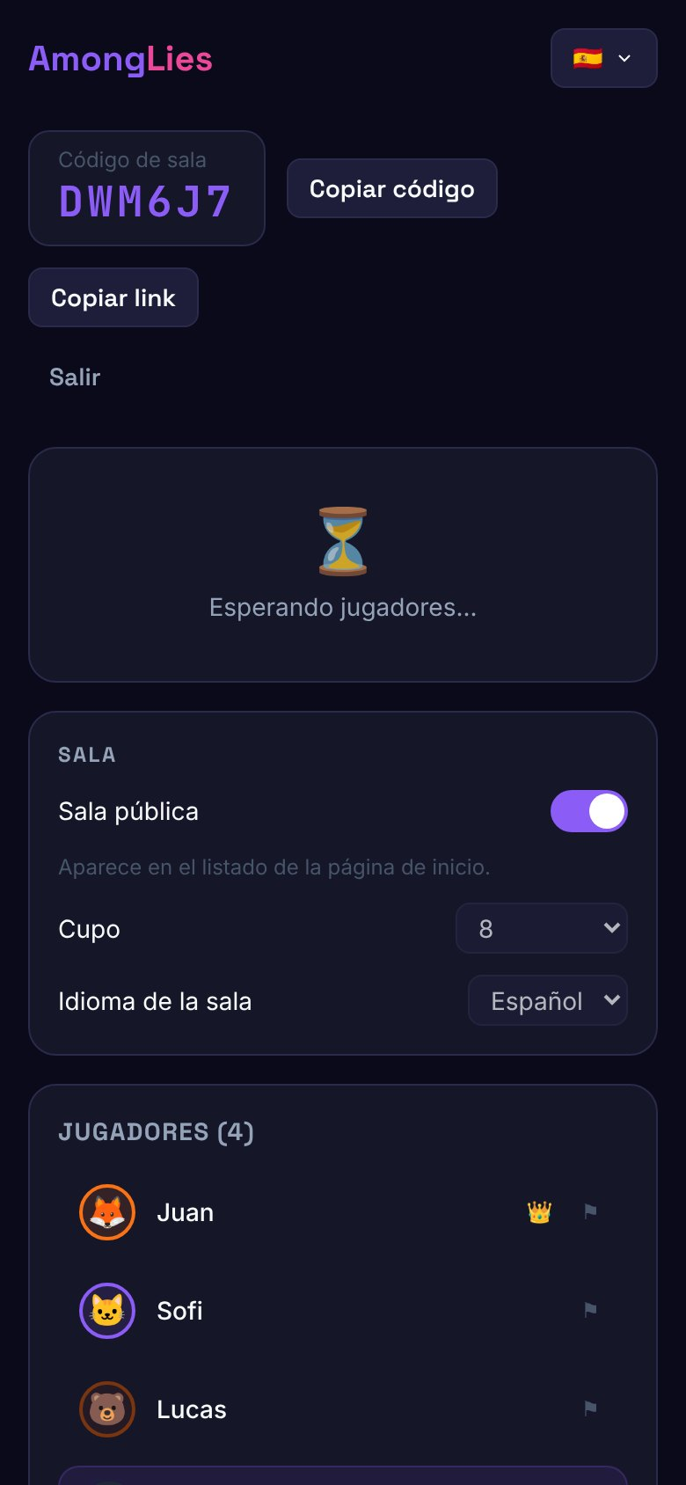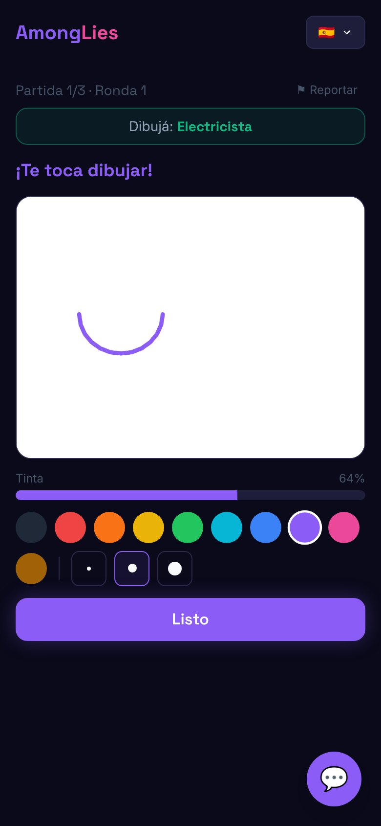
Figura 45 — En un celular: menú ☰, lobby e Impostor dibujo

M16. Problemas comunes
Qué ves | Por qué pasa | Qué hacer
"El apodo debe tener entre 2 y 16 caracteres" | El apodo es muy corto o muy largo. | Escribí un apodo de 2 a 16 caracteres.
"Ese apodo no está permitido" | El apodo tiene insultos. | Elegí otro.
"Ingresá un código de sala válido" | El código no tiene 6 caracteres. | Revisá el código; no incluye las letras O ni I ni los números 0 y 1.
"No existe una sala con ese código" | El código está mal escrito o la sala se cerró porque todos salieron. | Pedile el link al anfitrión o creá una sala nueva.
"La partida ya está en curso" | La sala está en medio de un juego. | Esperá a que vuelvan al lobby e intentá de nuevo.
"La sala está llena" | Se alcanzó el cupo. | Pedile al anfitrión que aumente el cupo o buscá otra sala.
"Despertando el servidor…" | El servidor estaba dormido (pasaron 15 minutos sin uso). | Esperá: puede tardar hasta un minuto. Después todo anda normal.
"La sala ya no existe: el servidor se reinició" | El servidor se reinició (por ejemplo, por una actualización). | Creá una sala nueva y volvé a invitar.
"Partida en pausa" | Se desconectó un jugador. | Esperá a que vuelva; quien decide puede tocar "Seguir sin esperar".
El botón "Iniciar Juego" está gris | No hay jugadores suficientes. | Los tres juegos necesitan al menos 4 jugadores; debajo del botón se indica qué falta.
"Esa palabra ya fue usada, elegí otra." | Otro jugador ya dio esa pista en esta ronda. | Escribí una pista distinta.
"No podés decir la palabra secreta." | Escribiste la palabra secreta como pista. | Dá una pista relacionada, no la palabra.
"Seleccioná al menos una lista de palabras…" | El anfitrión desmarcó todas las listas. | Marcá al menos una.
"Dibujá un poco más para poder terminar" | Usaste menos tinta que la mínima. | Seguí dibujando un poco y tocá Listo.
"Tu cuenta está suspendida…" | Un administrador suspendió tu cuenta. | Esperá a la fecha indicada; podés seguir mirando tu perfil.
Volviste a la pantalla de inicio de golpe | El anfitrión te expulsó, o cerraste la pestaña. | Volvé a entrar con el link si el anfitrión está de acuerdo.
No podés chatear ni votar | Fuiste eliminado en esta partida. | Es normal: en la próxima partida volvés a jugar.
No escucho a nadie en modo voz | AmongLies no transmite audio. | Júntense en persona o abran una llamada aparte.
No se oye ningún sonido | Los navegadores no reproducen sonido hasta que tocás algo; o está apagado en Ajustes. | Tocá cualquier parte de la página y revisá Ajustes → Sonido.
No se guardaron mis estadísticas | Jugaste como invitado. | Iniciá sesión antes de jugar.
Tabla 9 — Problemas comunes y soluciones

M17. Preguntas frecuentes

¿Es gratis?
Sí. Jugar y crear una cuenta es gratuito.

¿Tengo que registrarme?
No. Podés jugar como invitado. La cuenta sirve para guardar estadísticas, tener amigos y usar el workshop.

¿Puede el anfitrión ver quién es el impostor?
No. El anfitrión es un jugador más: sólo ve su propio rol. Ni siquiera el anfitrión recibe la información secreta de los demás.

¿Cuántas personas pueden jugar en una sala?
Por defecto no hay límite; el anfitrión puede fijar un cupo. Los tres juegos necesitan al menos 4 jugadores; con más de 10 las rondas se hacen largas.

¿Se guardan mis mensajes de chat?
No. El chat existe sólo mientras la sala está abierta. Si alguien te reporta, los últimos mensajes de la sala se adjuntan al reporte para que lo revise un administrador.

¿Puedo unirme a una sala que ya empezó?
No durante el juego: la sala acepta jugadores nuevos cuando está en el lobby. Apenas terminen y vuelvan al lobby, podés unirte con el mismo link o código.

¿Qué pasa si se me corta internet?
Volvé a abrir la página (o esperá a que se reconecte sola): volvés a tu lugar en la sala y la partida te espera pausada.

¿Puedo jugar con mis propias palabras?
Sí: creá una lista en el workshop (M12) y elegila en el lobby.

M18. Catálogo de ventanas por tipo de usuario
Todas las pantallas del sistema, qué hace cada componente y cómo interactúa con él cada tipo de usuario.

M18.1 Cómo leer este catálogo
Los capítulos M1 a M17 explican cómo hacer las cosas paso a paso. Este capítulo es la referencia completa de todas las ventanas visibles del sistema: para cada una se indica quién la ve, cómo se llega, una captura del sistema real y una tabla con cada componente —qué hace, qué tipo de usuario puede usarlo y cómo, y qué responde el sistema (validaciones, mensajes, efectos sobre los demás jugadores)—. Al final de cada ficha se describen las variantes que ve cada tipo de usuario y los mensajes posibles.
Las ventanas se identifican como V-01 a V-43. Las capturas se tomaron jugando partidas reales con cuatro navegadores (Juan, Sofi, Lucas y Mica), en escritorio (1440 × 900) y en un celular (390 × 844).

C1.1 Tipos de usuario
Tipo | Quién es | Qué puede hacer
Invitado | Entra sin cuenta, sólo con apodo y avatar (guardados en su navegador). | Jugar, chatear, crear y unirse a salas, ver salas públicas, ver el workshop, ajustar idioma y sonido, reportar.
Usuario registrado | Tiene cuenta (email, contraseña y @usuario único). | Todo lo del invitado, más: estadísticas en su perfil, amigos e invitaciones, crear/guardar/publicar en el workshop, usar sus listas y presets en el lobby, privacidad y gestión de la cuenta.
Administrador | Usuario registrado con la marca de admin en su perfil. | Todo lo del registrado, más el panel de admin: revisar reportes, ocultar o borrar contenido del workshop, suspender cuentas y nombrar otros admins.
Anfitrión (rol en una sala) | Quien creó la sala, o a quien le pasaron la corona. Puede ser invitado o registrado. | Elegir el juego y sus reglas, iniciar, ajustar la sala (pública, cupo, idioma), expulsar y pasar la corona; en modo voz, avanzar turnos; en una pausa, decidir seguir sin esperar.
Jugador (rol en una sala) | Cualquier otro integrante de la sala. | Chatear, ver la configuración (sin cambiarla), reportar y jugar.
Inocente / Impostor (rol en una partida) | Asignado al azar al empezar cada partida; sólo lo ve el propio jugador. | El inocente ve la palabra (o el tiempo objetivo); el impostor no, pero ve a sus compañeros impostores.
Eliminado (estado en una partida) | Jugador expulsado por votación en la partida actual. | Sólo observa: no chatea, no da pistas, no dibuja ni vota hasta la partida siguiente.
Quien decide (en una pausa) | El anfitrión o, si él está desconectado, el jugador conectado más antiguo. | Puede tocar "Seguir sin esperar" a un jugador desconectado.
Tabla 10 — Tipos de usuario y roles
Un mismo usuario combina un tipo de cuenta (invitado, registrado o admin) con un rol en la sala (anfitrión o jugador) y, durante la partida, un rol secreto (inocente o impostor) y un estado (activo o eliminado). El servidor verifica cada permiso: aunque alguien modifique la página, no puede hacer lo que su rol no permite.

C1.2 Matriz de ventanas por tipo de usuario
Ventana | Invitado | Registrado | Admin | Anfitrión | Jugador
V-01 Encabezado y menú | ✓ * | ✓ * | ✓ * | ✓ * | ✓ *
V-02 Selector de idioma | ✓ | ✓ | ✓ | ✓ | ✓
V-03 Avisos emergentes | — | ✓ | ✓ | (con cuenta) | (con cuenta)
V-04 Mensajes del sistema | ✓ | ✓ | ✓ | ✓ | ✓
V-05 Inicio | ✓ | ✓ * | ✓ * | — | —
V-06 Unirse con código y errores | ✓ | ✓ | ✓ | — | —
V-07 Salas públicas | ✓ | ✓ | ✓ | — | —
V-08 Iniciar sesión | ✓ | — | — | — | —
V-09 Crear cuenta | ✓ | — | — | — | —
V-10 Recuperar contraseña | ✓ | — | — | — | —
V-11 Nueva contraseña | (desde el mail) | (desde el mail) | (desde el mail) | — | —
V-12 Unirse por link | ✓ | ✓ | ✓ | — | ✓
V-13 Lobby (anfitrión) | — | — | — | ✓ | —
V-14 Lobby (jugador) | — | — | — | — | ✓
V-15 Configuración de cada juego | — | — | — | edita | sólo ve
V-16 Herramientas con cuenta en el lobby | — | ✓ | ✓ | ✓ * | ✓ *
V-17 Reportar | ✓ | ✓ | ✓ | ✓ | ✓
V-18 Sala en el celular | ✓ | ✓ | ✓ | ✓ | ✓
V-19 Pantalla de partida | — | — | — | ✓ | ✓
V-20 Pausa | — | — | — | decide | espera
V-21 a V-25 Discusión, votación, resultados, fines | — | — | — | ✓ | ✓
V-26 a V-28 El Impostor | — | — | — | ✓ | ✓
V-29 a V-31 Impostor por tiempo | — | — | — | ✓ | ✓
V-32 a V-34 Impostor dibujo | — | — | — | ✓ | ✓
V-35 Mi perfil | ✓ * | ✓ | ✓ | — | —
V-36 Amigos | ✓ * | ✓ | ✓ | — | —
V-37 Workshop: Explorar | ✓ * | ✓ | ✓ | — | —
V-38 Workshop: Mi colección | — | ✓ | ✓ | — | —
V-39 Editor de listas | — | ✓ | ✓ | — | —
V-40 Ajustes | ✓ * | ✓ | ✓ | — | —
V-41 Panel de admin: Reportes | — | — | ✓ | — | —
V-42 Panel de admin: Usuarios | — | — | ✓ | — | —
V-43 Sin acceso | — | ✓ | — | — | —
Tabla 11 — Qué ventanas ve cada tipo de usuario (✓ * = la ve con variantes según el tipo)

C1.3 Mapa de navegación entre ventanas
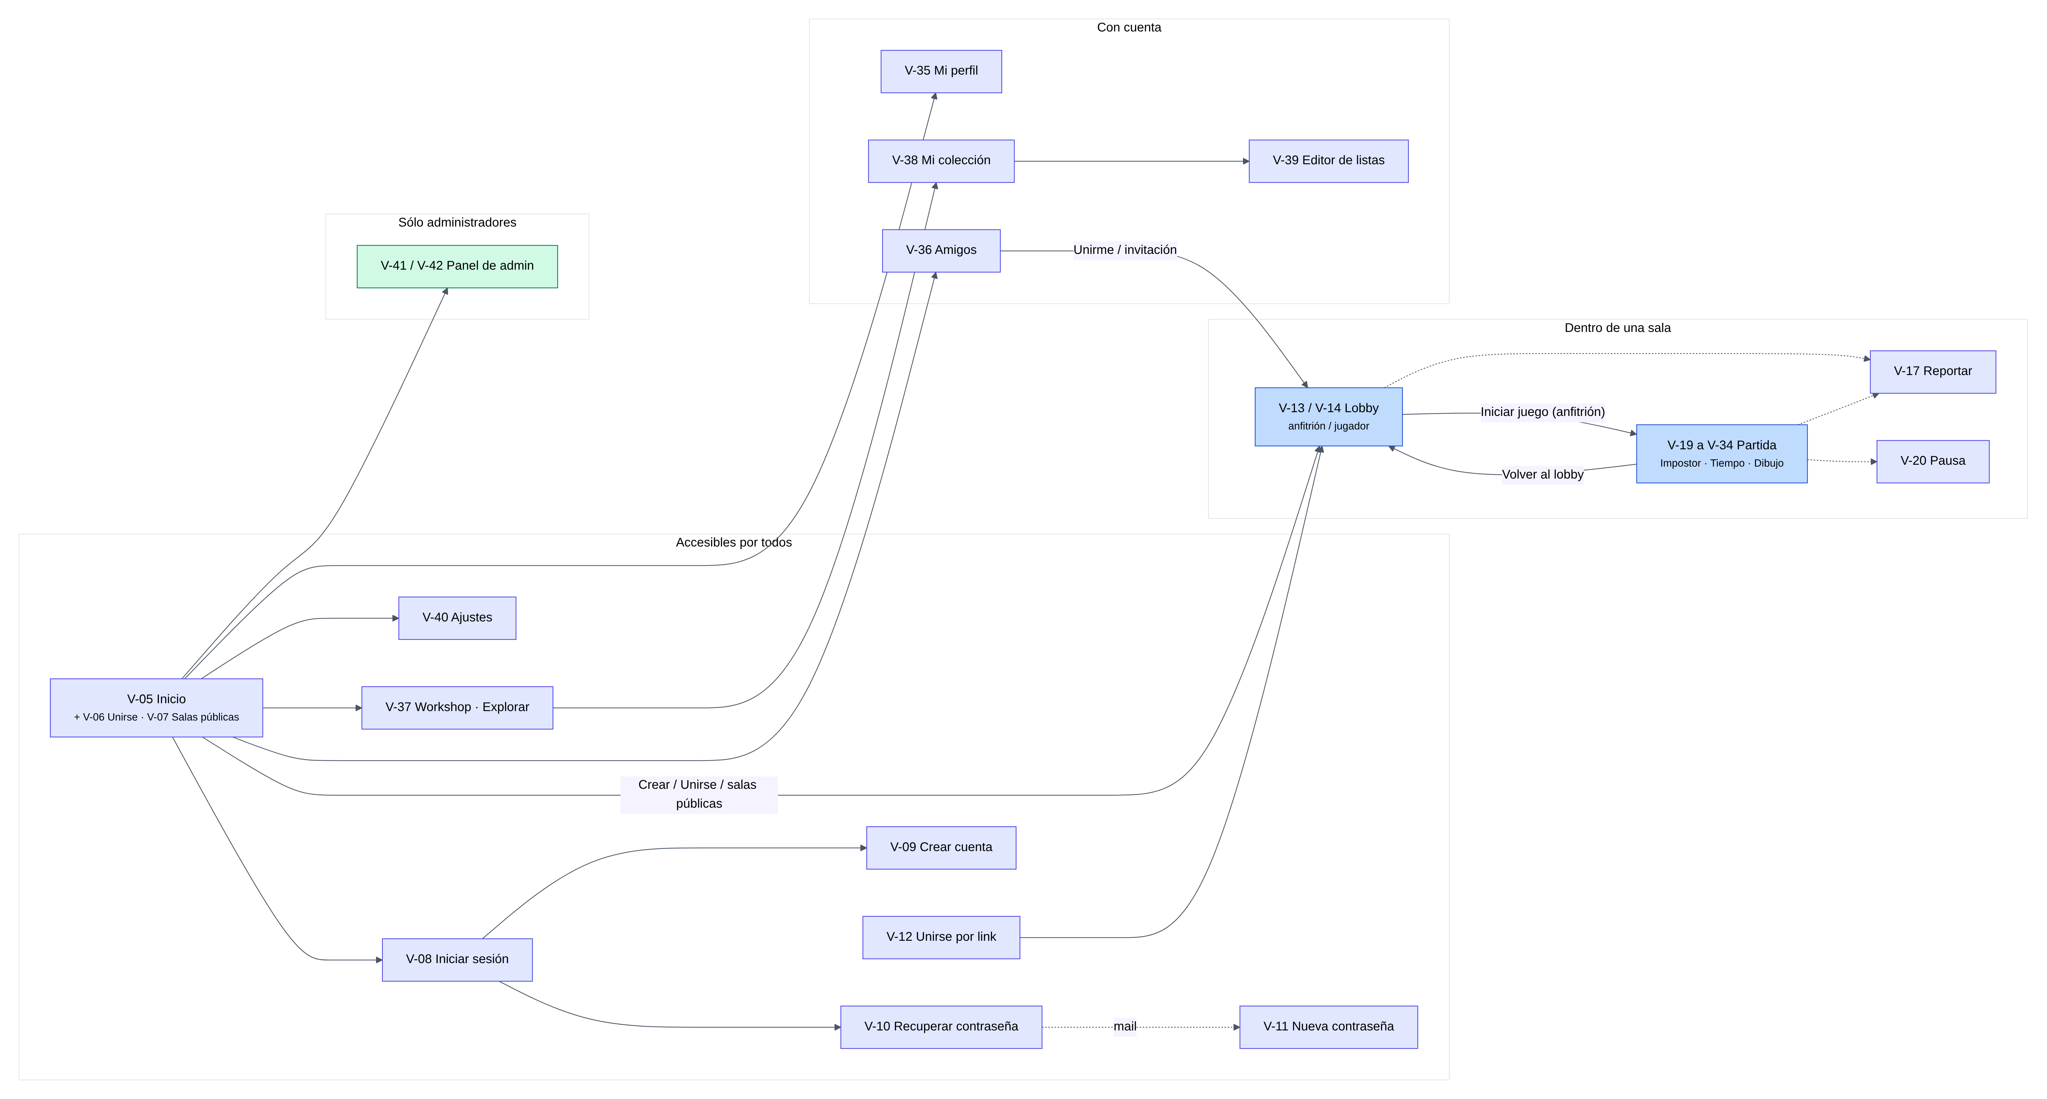
Figura 46 — Mapa de navegación entre todas las ventanas

M18.2 Elementos presentes en todas las ventanas

V-01 Encabezado y menú
La ven | Todos. Cambia según el tipo de usuario y según si se está dentro de una sala.
Cómo se llega | Está arriba en todas las páginas. En pantallas de menos de 768 px los accesos pasan a un menú ☰.
Figura 47 — Encabezado de un invitado
Figura 48 — Encabezado de un usuario registrado
Figura 49 — Encabezado de un administrador (con "Admin")
Figura 50 — En el celular: menú ☰ desplegado
Componente | Qué hace | Quién lo usa y cómo | Qué responde el sistema
Logo "AmongLies" | Vuelve al inicio. | Todos: clic o toque. | Navega a "/". Dentro de una sala no sale de ella hasta tocar "Salir".
⚙️ Ajustes | Abre los ajustes (V-40). | Todos. | Navega a /ajustes.
Workshop | Abre el workshop (V-37). | Todos. | Navega a /workshop.
Iniciar sesión | Abre el acceso (V-08). | Sólo invitados. | Navega a /login.
Admin | Abre el panel de administración (V-41). | Sólo administradores (color ámbar). | Navega a /admin.
Amigos + globo | Abre Amigos (V-36). El globo rosa muestra cuántas solicitudes pendientes hay. | Registrados. | El número se actualiza en vivo cuando llega una solicitud.
@usuario | Abre Mi perfil (V-35). | Registrados. | Navega a /perfil.
Cerrar sesión | Termina la sesión. | Registrados. | Vuelve a ser invitado (conserva apodo y avatar).
Selector de idioma | Ver V-02. | Todos. | Cambia los textos al instante.
☰ / × | Abre y cierra el menú en el celular. | Todos, en pantallas chicas. | Despliega los mismos accesos en columna; el globo de solicitudes también aparece en el botón.
Tabla 12 — Componentes de V-01

Variantes
- Dentro de una sala (lobby y partida) el encabezado muestra sólo el logo y el idioma: se ocultan cuenta, amigos y workshop para que nadie salga de la partida o cambie de cuenta por accidente.
- Invitado: ⚙️, Workshop, Iniciar sesión. Registrado: ⚙️, Workshop, Amigos, @usuario, Cerrar sesión. Admin: además "Admin".

V-02 Selector de idioma
La ven | Todos.
Cómo se llega | Botón con la bandera arriba a la derecha (también en Ajustes).
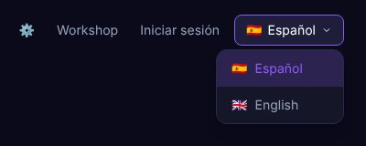
Figura 51 — Selector de idioma desplegado
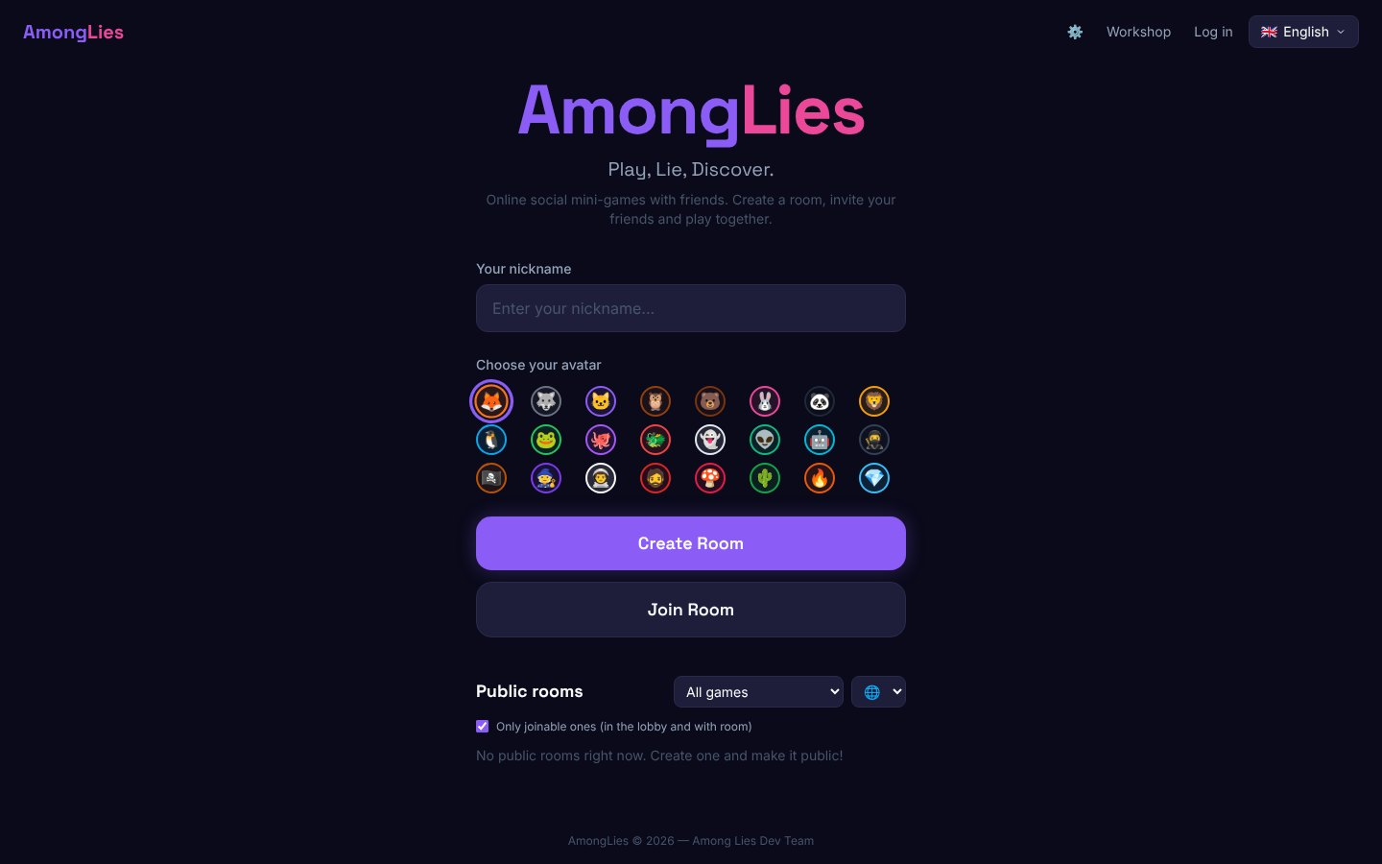
Figura 52 — La misma pantalla de inicio en inglés
Componente | Qué hace | Quién lo usa y cómo | Qué responde el sistema
Botón 🇪🇸 Español | Despliega la lista de idiomas. | Todos: se abre tocando (no con el mouse encima, que en el celular no existe). | Se cierra al elegir o al tocar afuera.
Opciones Español / English | Cambian el idioma de toda la interfaz. | Todos. | El cambio es inmediato, se recuerda en el navegador y, con cuenta, en el perfil. También cambia el idioma de la página para lectores de pantalla.
Tabla 13 — Componentes de V-02
El idioma de la interfaz es personal. El idioma de las palabras del juego es de la sala y lo elige el anfitrión (V-13).

V-03 Avisos emergentes (solicitudes e invitaciones)
La ven | Usuarios registrados que tengan los avisos activados (V-40).
Cómo se llega | Aparecen solos abajo a la derecha cuando llega una solicitud de amistad o una invitación a una sala.
Figura 53 — Aviso de solicitud de amistad (izq.) e invitación a una sala (der.)
Componente | Qué hace | Quién lo usa y cómo | Qué responde el sistema
Aviso "@X quiere ser tu amigo" | Informa una solicitud nueva. | Destinatario: Ver lleva a Amigos; × lo cierra. | Suena un efecto; desaparece solo a los 15 s. La solicitud queda guardada en V-36.
Aviso "@X te invitó a su sala" | Informa una invitación. | Destinatario: Unirme lleva a la sala; × la descarta. | La invitación vence a los 5 minutos. Si la sala ya empezó, se puede entrar cuando vuelvan al lobby.
Tabla 14 — Componentes de V-03
Si el usuario apagó "Mostrar avisos en pantalla" no se muestran (las solicitudes igual quedan en Amigos). Si activó "Aparecer desconectado" o apagó "Aceptar invitaciones", no recibe invitaciones.

V-04 Mensajes del sistema
La ven | Todos, cuando ocurre la situación.
Cómo se llega | El sistema los muestra solo.
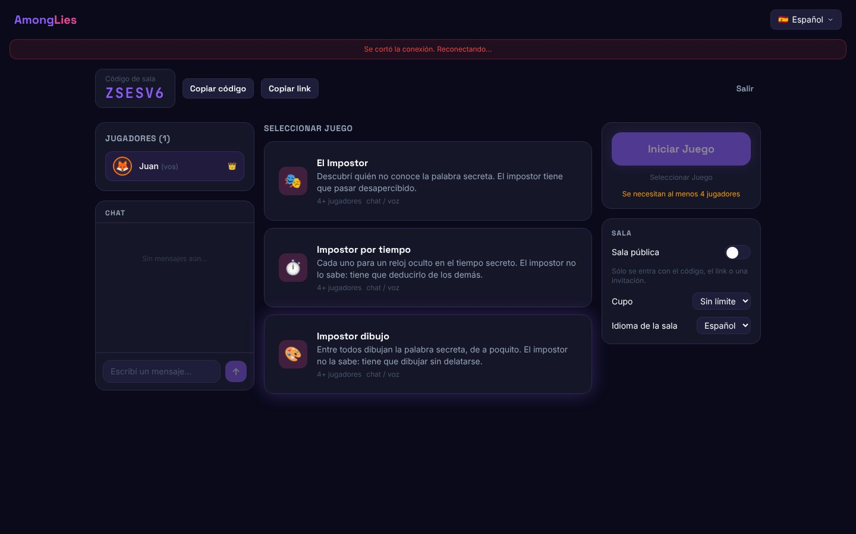
Figura 54 — Se cortó la conexión: aviso rojo arriba mientras reconecta
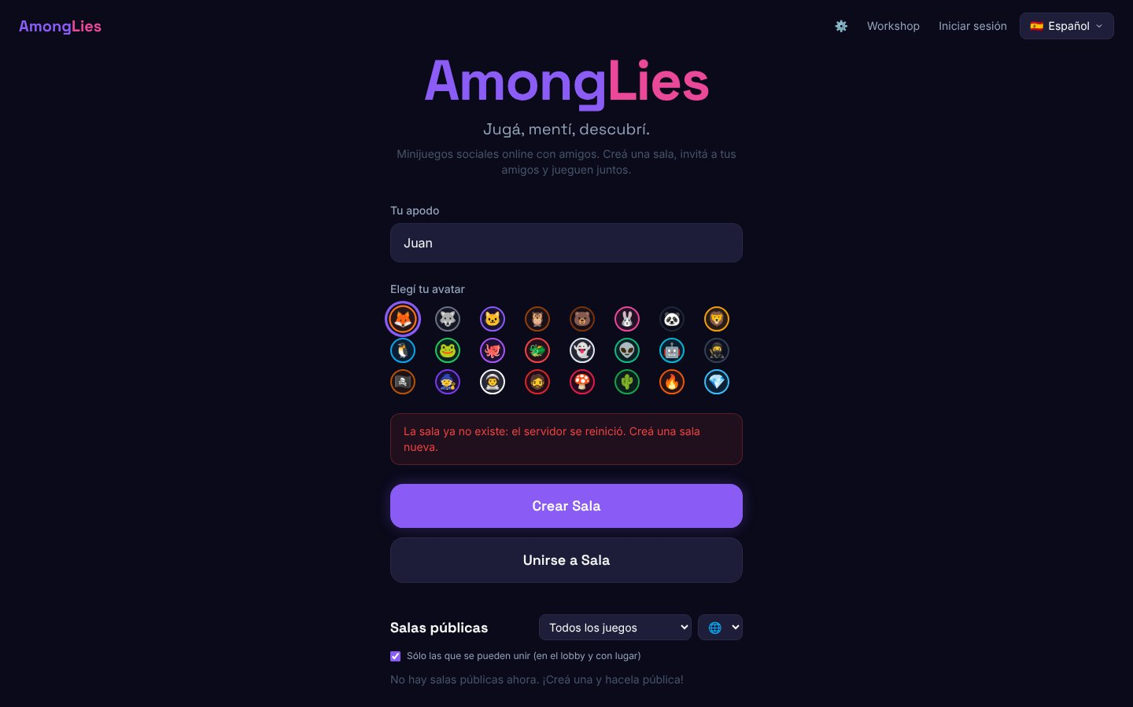
Figura 55 — La sala ya no existe (izq.) y expulsado por el anfitrión (der.)
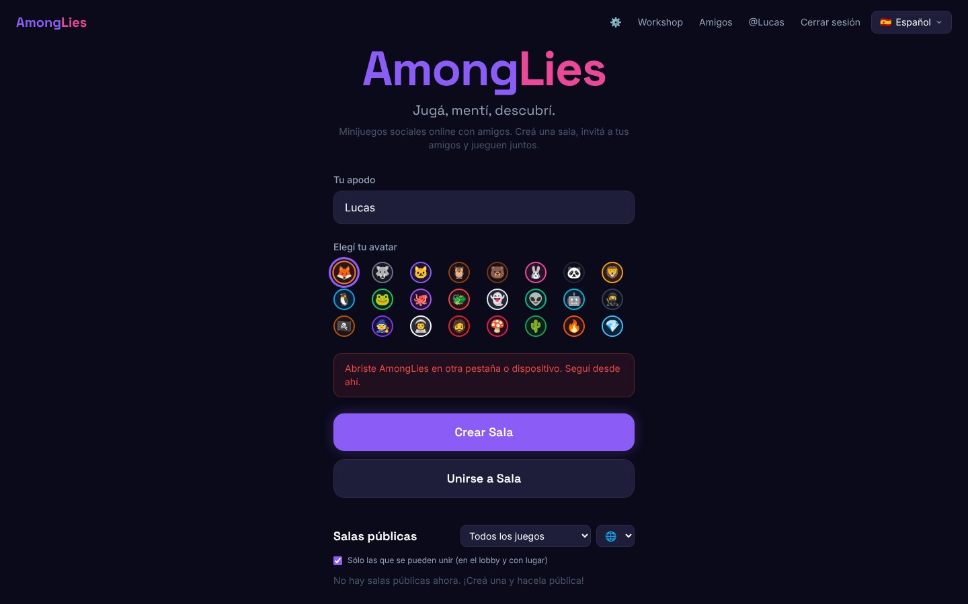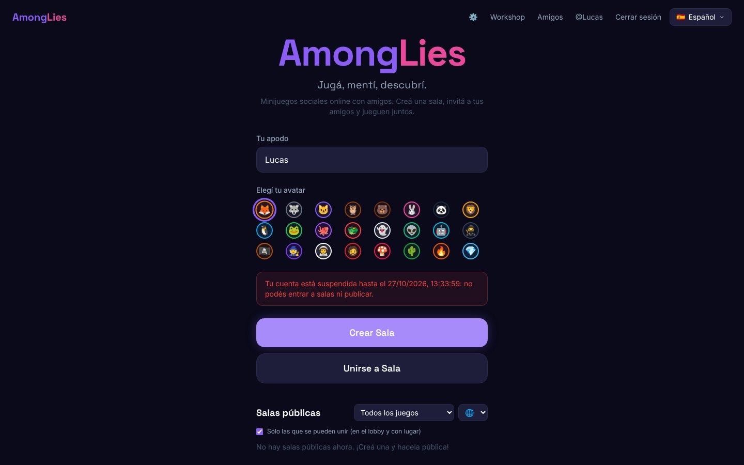
Figura 56 — Sesión abierta en otra pestaña (izq.) y cuenta suspendida (der.)
Componente | Qué hace | Quién lo usa y cómo | Qué responde el sistema
"Se cortó la conexión. Reconectando..." | Avisa que se perdió la conexión con el servidor. | Nadie actúa: es automático. | Al volver la conexión, el jugador vuelve a su lugar en la sala.
"La sala ya no existe: el servidor se reinició" | El servidor se reinició y la sala se perdió. | Todos los que estaban en la sala. | Vuelve al inicio; se puede crear otra sala enseguida.
"El anfitrión te sacó de la sala." | Informa una expulsión. | El jugador expulsado. | Vuelve al inicio. Puede volver a entrar con el link si el anfitrión está de acuerdo.
"Abriste AmongLies en otra pestaña o dispositivo" | La misma cuenta se abrió en otro lado. | Registrados. | La pestaña vieja vuelve al inicio; se sigue en la nueva.
"Tu cuenta está suspendida hasta…" | Un admin suspendió la cuenta. | El usuario suspendido. | Lo saca de su sala; no puede crear ni entrar a salas ni publicar hasta la fecha.
Tabla 15 — Componentes de V-04

M18.3 Inicio y acceso

V-05 Inicio
La ven | Todos. Con cuenta, el apodo viene completo con el @usuario.
Cómo se llega | Entrando a la dirección del sitio o tocando el logo.
Figura 57 — Inicio de un invitado (ver la leyenda en la Figura 2)
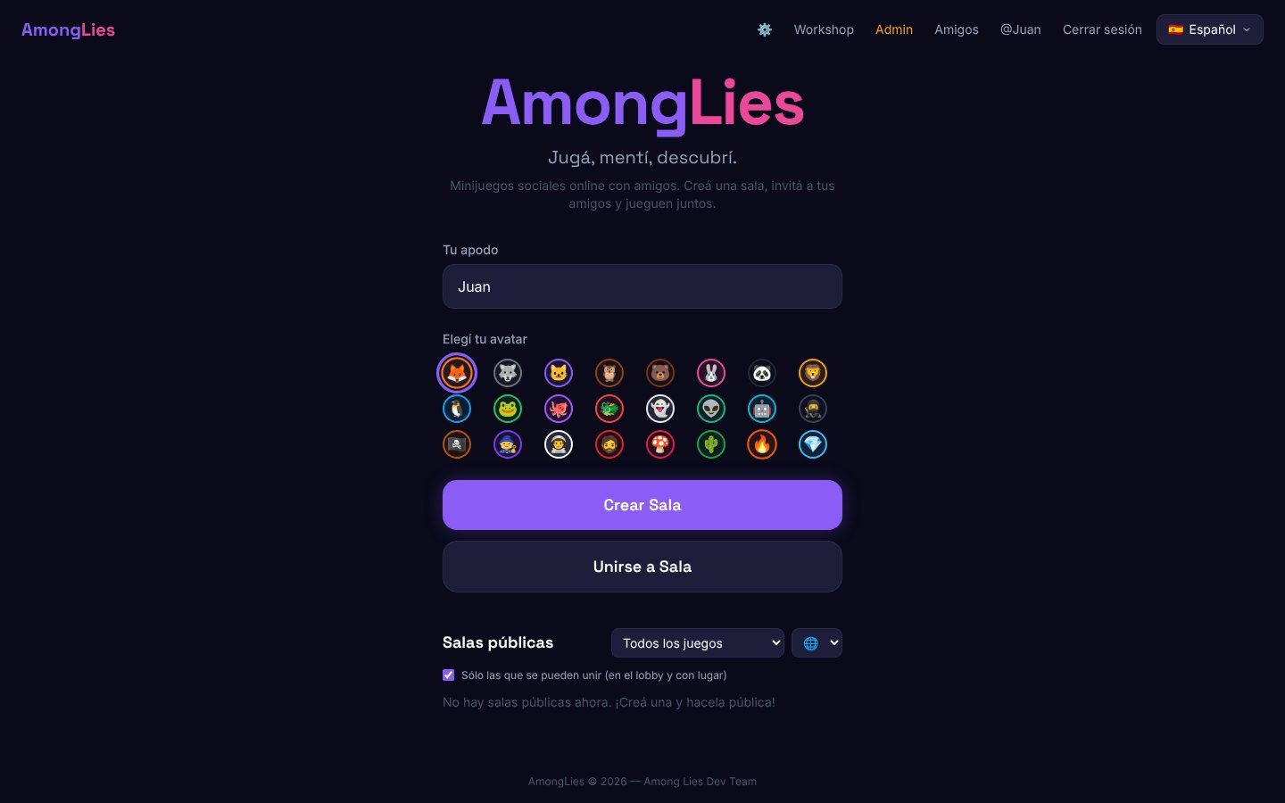
Figura 58 — Inicio de un usuario registrado
Componente | Qué hace | Quién lo usa y cómo | Qué responde el sistema
Tu apodo | Nombre que verán los demás en la sala. | Todos: escribir de 2 a 16 caracteres. | Si es muy corto o largo, se marca en rojo. Si tiene insultos, el servidor lo rechaza ("Ese apodo no está permitido").
Elegí tu avatar (24) | Personaje que te representa. | Todos: tocar uno. | Queda resaltado y guardado en el navegador; con cuenta, también en el perfil.
Crear Sala | Crea una sala nueva. | Todos (salvo suspendidos). | Lleva al lobby como anfitrión (V-13). Si el servidor dormía, muestra "Despertando el servidor…" y espera.
Unirse a Sala | Despliega el campo de código (V-06). | Todos. | —
Salas públicas | Lista de salas abiertas (V-07). | Todos. | Se actualiza cada 5 s.
Tabla 16 — Componentes de V-05

Variantes
- Invitado: apodo vacío la primera vez; después recuerda el último.
- Registrado: apodo = @usuario (se puede cambiar para esa sala); el avatar elegido se guarda en la cuenta.

V-06 Unirse con código y mensajes de error
La ven | Todos.
Cómo se llega | Inicio → "Unirse a Sala".
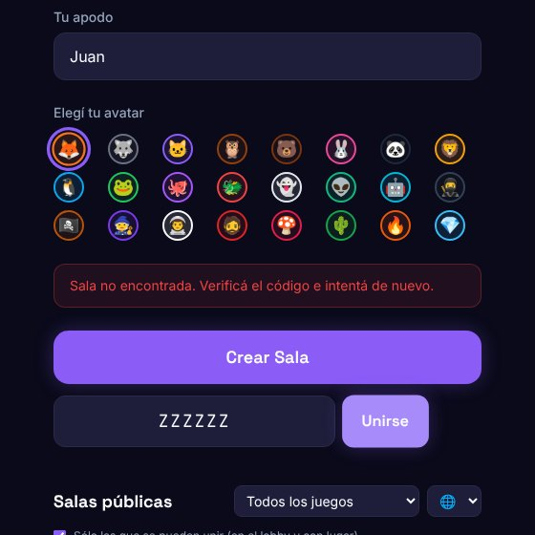
Figura 59 — Código ingresado (izq.) y "Sala no encontrada" (der.)
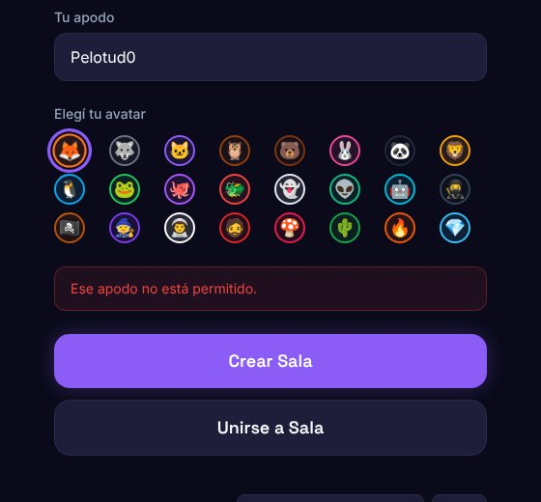
Figura 60 — Apodo inválido (izq.) y apodo con insultos (der.)

Figura 61 — Servidor despertando
Componente | Qué hace | Quién lo usa y cómo | Qué responde el sistema
Campo "Código de sala" | Código de 6 caracteres. | Todos: escribir (se pasa a mayúsculas solo). | Si no tiene 6 caracteres: "Ingresá un código de sala válido".
Unirse | Entra a la sala. | Todos. | Errores posibles: sala no encontrada, partida ya empezada, sala llena, cuenta suspendida. Si todo está bien, lleva al lobby (V-14).
Tabla 17 — Componentes de V-06

V-07 Salas públicas
La ven | Todos.
Cómo se llega | En el inicio, debajo de los botones.
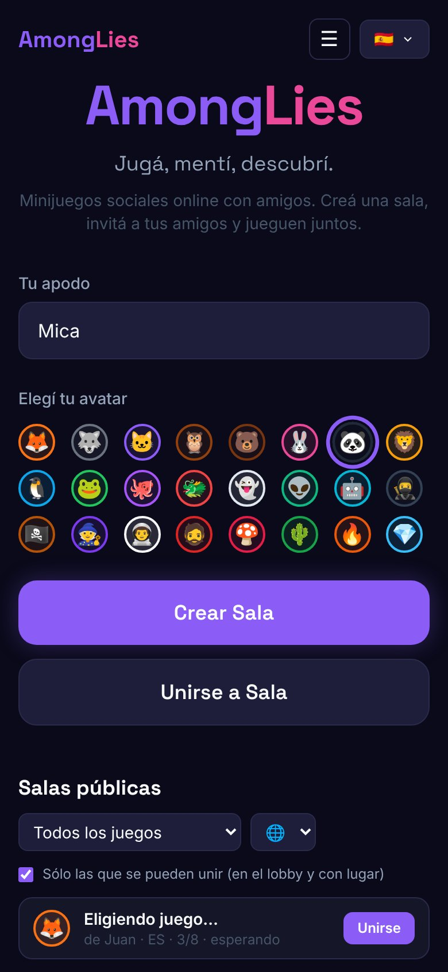
Figura 62 — Salas públicas en escritorio (izq.) y en el celular (der.)
Componente | Qué hace | Quién lo usa y cómo | Qué responde el sistema
Filtro "Juego" | Muestra sólo salas de un juego. | Todos. | Filtra la lista al instante.
Filtro de idioma 🌐 | Muestra sólo salas en español o en inglés. | Todos. | Filtra la lista.
"Sólo las que se pueden unir" | Oculta las salas llenas o en partida. | Todos (activado por defecto). | Filtra la lista.
Fila de sala | Juego, creador, idioma, jugadores/cupo y estado (esperando / jugando). | Todos: lectura. | Se actualiza cada 5 s.
Unirse / Llena | Entra a la sala. | Todos (el botón se deshabilita si está llena). | Lleva al lobby con el apodo y avatar elegidos.
Tabla 18 — Componentes de V-07

V-08 Iniciar sesión
La ven | Invitados.
Cómo se llega | Encabezado → "Iniciar sesión".
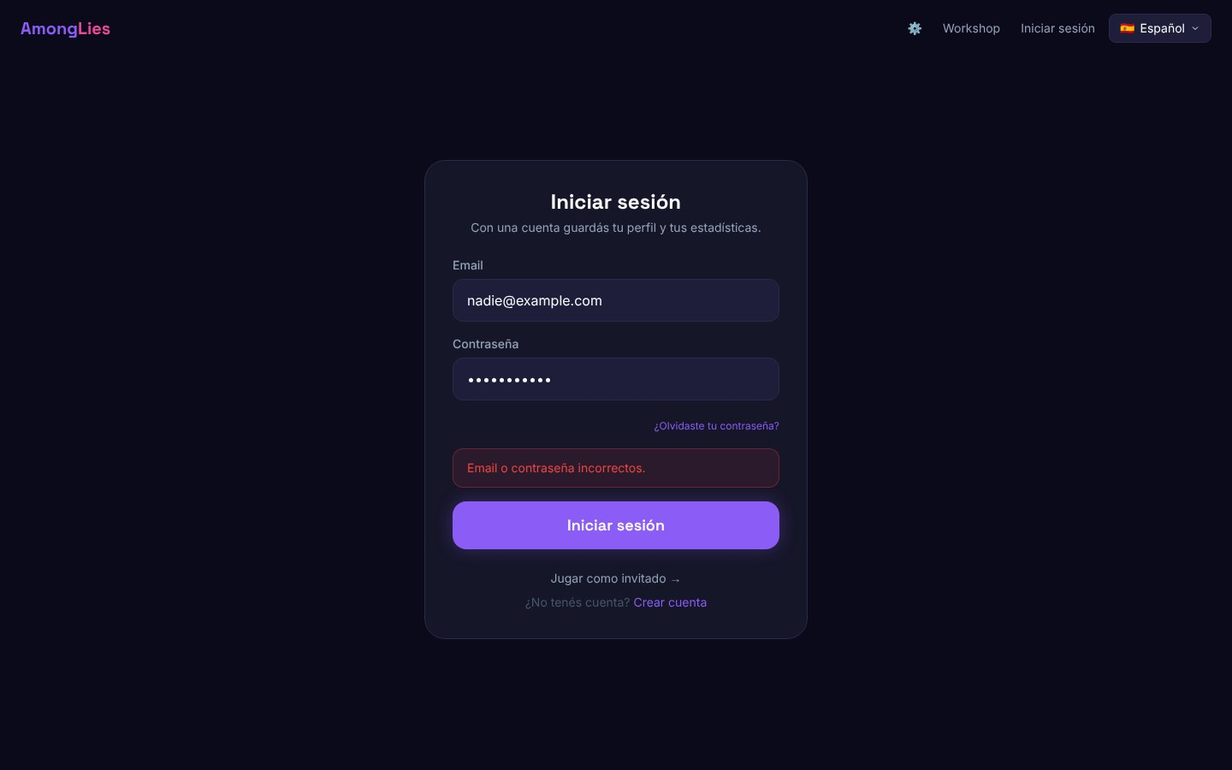
Figura 63 — Iniciar sesión (izq.) y credenciales incorrectas (der.)
Componente | Qué hace | Quién lo usa y cómo | Qué responde el sistema
Email y Contraseña | Credenciales. | Invitado: escribir. | —
¿Olvidaste tu contraseña? | Lleva a V-10. | Invitado. | —
Iniciar sesión | Entra con la cuenta. | Invitado. | Correcto: vuelve al inicio con la cuenta. Errores: "Email o contraseña incorrectos", "Todavía no confirmaste tu email".
Jugar como invitado → | Vuelve al inicio sin cuenta. | Invitado. | —
¿No tenés cuenta? Crear cuenta | Lleva a V-09. | Invitado. | —
Tabla 19 — Componentes de V-08

V-09 Crear cuenta
La ven | Invitados.
Cómo se llega | V-08 → "Crear cuenta".
Figura 64 — Crear cuenta
Componente | Qué hace | Quién lo usa y cómo | Qué responde el sistema
Nombre de usuario | @usuario público y único. | Invitado: 3 a 16 letras, números o _. | Errores: formato inválido, "ya está en uso", "no está permitido" (insultos).
Avatar | Avatar de la cuenta (viene el del invitado). | Invitado: tocar uno. | —
Email, contraseña y repetición | Credenciales. | Invitado. | Errores: email inválido, contraseña débil (mínimo 6), no coinciden, email ya registrado.
Crear cuenta | Registra la cuenta. | Invitado. | Se crea el perfil. Si el proyecto exige confirmar el email, muestra "Revisá tu correo" con el link enviado; si no, entra directo.
Tabla 20 — Componentes de V-09

V-10 Recuperar contraseña
La ven | Invitados.
Cómo se llega | V-08 → "¿Olvidaste tu contraseña?".
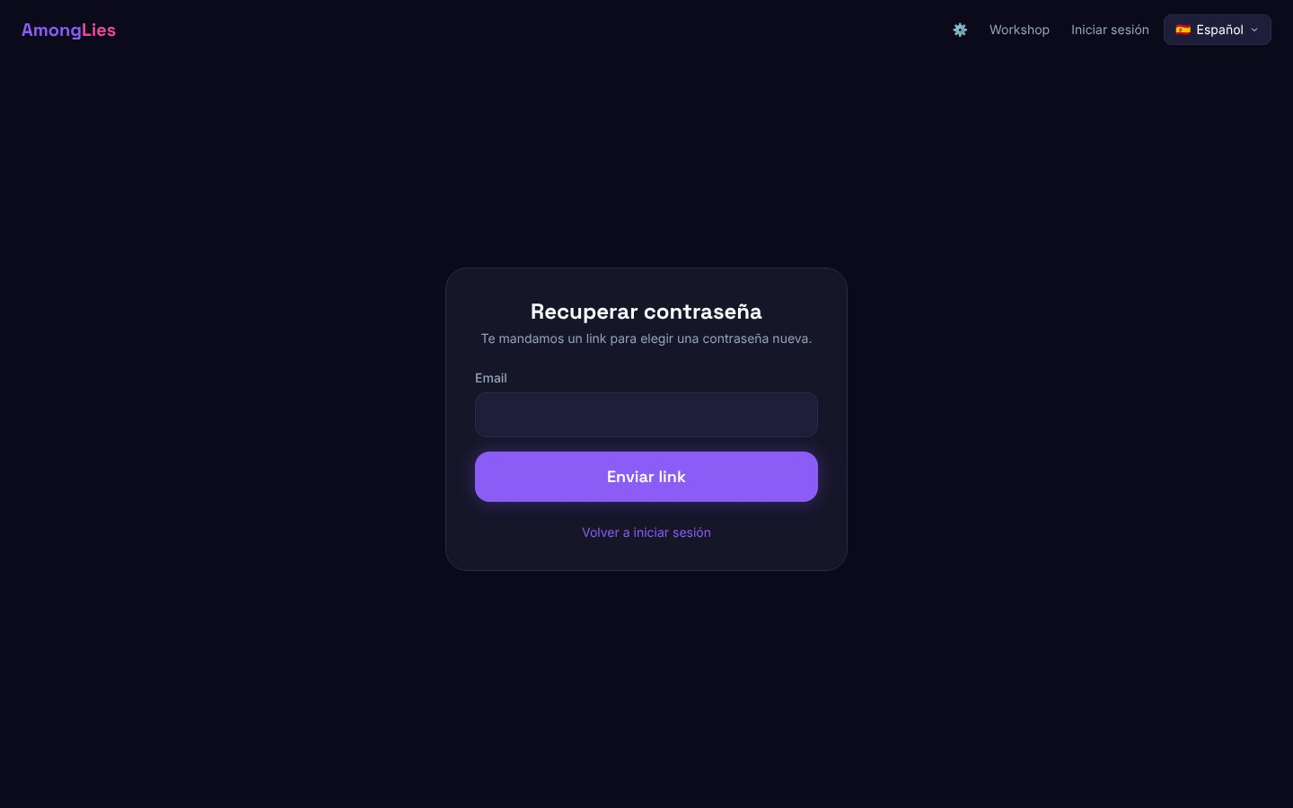
Figura 65 — Recuperar contraseña
Componente | Qué hace | Quién lo usa y cómo | Qué responde el sistema
Email | Cuenta a recuperar. | Invitado. | —
Enviar link | Pide un mail para elegir otra contraseña. | Invitado. | Muestra "Revisá tu correo: si el email tiene una cuenta, te llega un link" (no revela si la cuenta existe). Límite de mails seguidos.
Volver a iniciar sesión | Lleva a V-08. | Invitado. | —
Tabla 21 — Componentes de V-10

V-11 Nueva contraseña
La ven | Quien abre el link del mail de recuperación.
Cómo se llega | Link del mail.
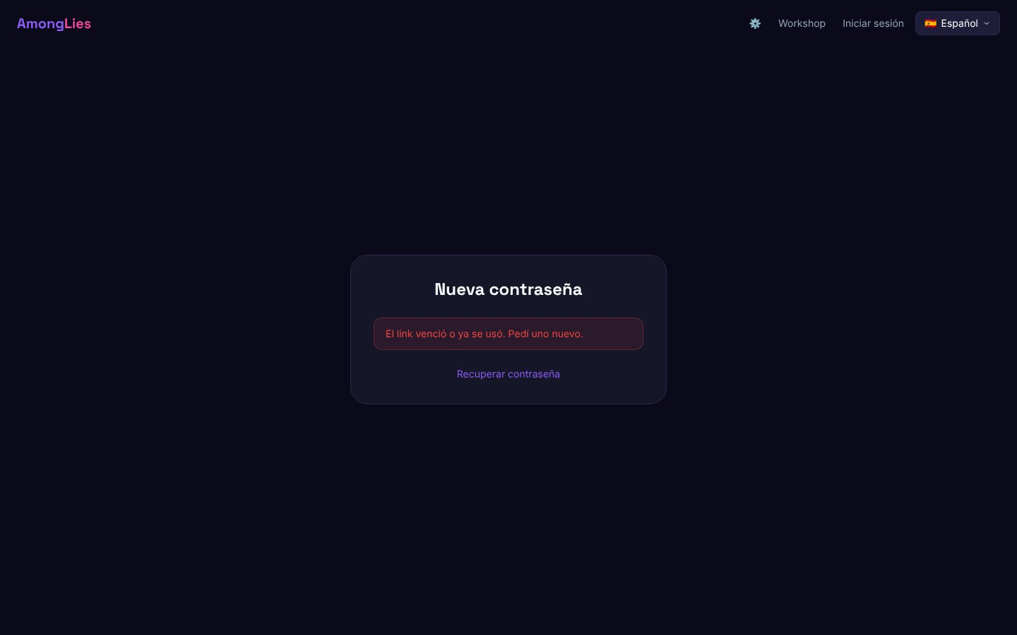
Figura 66 — Nueva contraseña abierta sin un link válido
Componente | Qué hace | Quién lo usa y cómo | Qué responde el sistema
Nueva contraseña y repetición | Contraseña nueva. | Usuario con link válido. | Debe ser distinta a la anterior y coincidir.
Guardar contraseña | Cambia la contraseña. | Usuario con link válido (el botón espera a validar el link). | Entra con la cuenta. Si el link venció o ya se usó: "El link venció o ya se usó. Pedí uno nuevo" con acceso a V-10.
Tabla 22 — Componentes de V-11

M18.4 Sala y lobby

V-12 Unirse por link
La ven | Quien abre el link de una sala sin estar en ella.
Cómo se llega | Abriendo https://amonglies-web.onrender.com/room/CÓDIGO.
Figura 67 — Unirse desde un link
Componente | Qué hace | Quién lo usa y cómo | Qué responde el sistema
Código de la sala | Confirma a qué sala se entra. | Lectura. | —
Apodo y avatar | Identidad en la sala. | Todos. | Mismas validaciones que en el inicio.
Unirse | Entra al lobby. | Todos. | Mismos errores que V-06. Si el jugador ya estaba (recargó la página), vuelve directo a su lugar sin pasar por esta pantalla.
Volver al inicio | Vuelve sin entrar. | Todos. | —
Tabla 23 — Componentes de V-12

V-13 Lobby del anfitrión
La ven | El anfitrión de la sala.
Cómo se llega | Al crear una sala, o al recibir la corona.
Figura 68 — Lobby del anfitrión (leyenda en la Figura 5)
Componente | Qué hace | Quién lo usa y cómo | Qué responde el sistema
Código de sala, Copiar código, Copiar link | Compartir la sala. | Anfitrión y jugadores. | Copian al portapapeles y muestran "¡Copiado!".
Salir | Abandona la sala. | Todos. | Si sale el anfitrión, la corona pasa a otro jugador. Si no queda nadie, la sala desaparece.
Lista de jugadores | Integrantes, corona del anfitrión, "(vos)", "· desconectado". | Lectura. | Se actualiza en vivo.
👑 Hacer anfitrión a X | Cede el rol. | Sólo el anfitrión, en otro jugador. | X pasa a ver V-13 y el anfitrión V-14.
✕ Echar a X | Expulsa a un jugador. | Sólo el anfitrión. | X vuelve al inicio con el aviso de expulsión (V-04).
⚑ Reportar a X | Abre V-17. | Todos, sobre otros jugadores. | —
Chat | Mensajes de la sala. | Todos: escribir y Enter o ↑. | Hasta 200 caracteres; insultos censurados; los mensajes largos se cortan en varias líneas.
Seleccionar juego | Tarjetas de los 3 juegos. | Sólo el anfitrión: tocar una. | Cambian los ajustes al del juego elegido; todos lo ven al instante.
Configuración del juego | Reglas del juego (V-15). | Anfitrión edita; jugadores ven. | El servidor valida cada valor contra el rango permitido.
Iniciar Juego | Empieza la partida. | Sólo el anfitrión. | Deshabilitado con menos de 4 jugadores ("Se necesitan al menos 4 jugadores") o sin juego elegido. Errores: demasiados impostores, sin listas de palabras.
Sala: Sala pública | Muestra la sala en V-07. | Sólo el anfitrión. | Por defecto la sala es privada.
Sala: Cupo | Máximo de jugadores. | Sólo el anfitrión. | Con la sala llena, nadie más puede entrar.
Sala: Idioma de la sala | Idioma de las palabras. | Sólo el anfitrión. | Cambia las listas de palabras disponibles.
Tabla 24 — Componentes de V-13

V-14 Lobby de un jugador
La ven | Jugadores que no son anfitrión.
Cómo se llega | Al unirse a una sala.
Figura 69 — Lobby de un jugador (leyenda en la Figura 9)
Componente | Qué hace | Quién lo usa y cómo | Qué responde el sistema
Esperando jugadores… ⏳ | Ocupa el lugar de "Iniciar Juego". | Lectura. | Cuando el anfitrión inicia, todos pasan a la partida a la vez.
Selector y configuración | Ven el juego y las reglas elegidas. | Lectura: los controles están bloqueados. | Se actualizan en vivo cuando el anfitrión cambia algo.
Ajustes de la sala | Visibles pero bloqueados. | Lectura. | —
Chat, Copiar, Salir, ⚑ Reportar | Igual que V-13. | Todos. | —
Tabla 25 — Componentes de V-14

V-15 Configuración de cada juego
La ven | Anfitrión (edita) y jugadores (ven).
Cómo se llega | Lobby → elegir un juego.
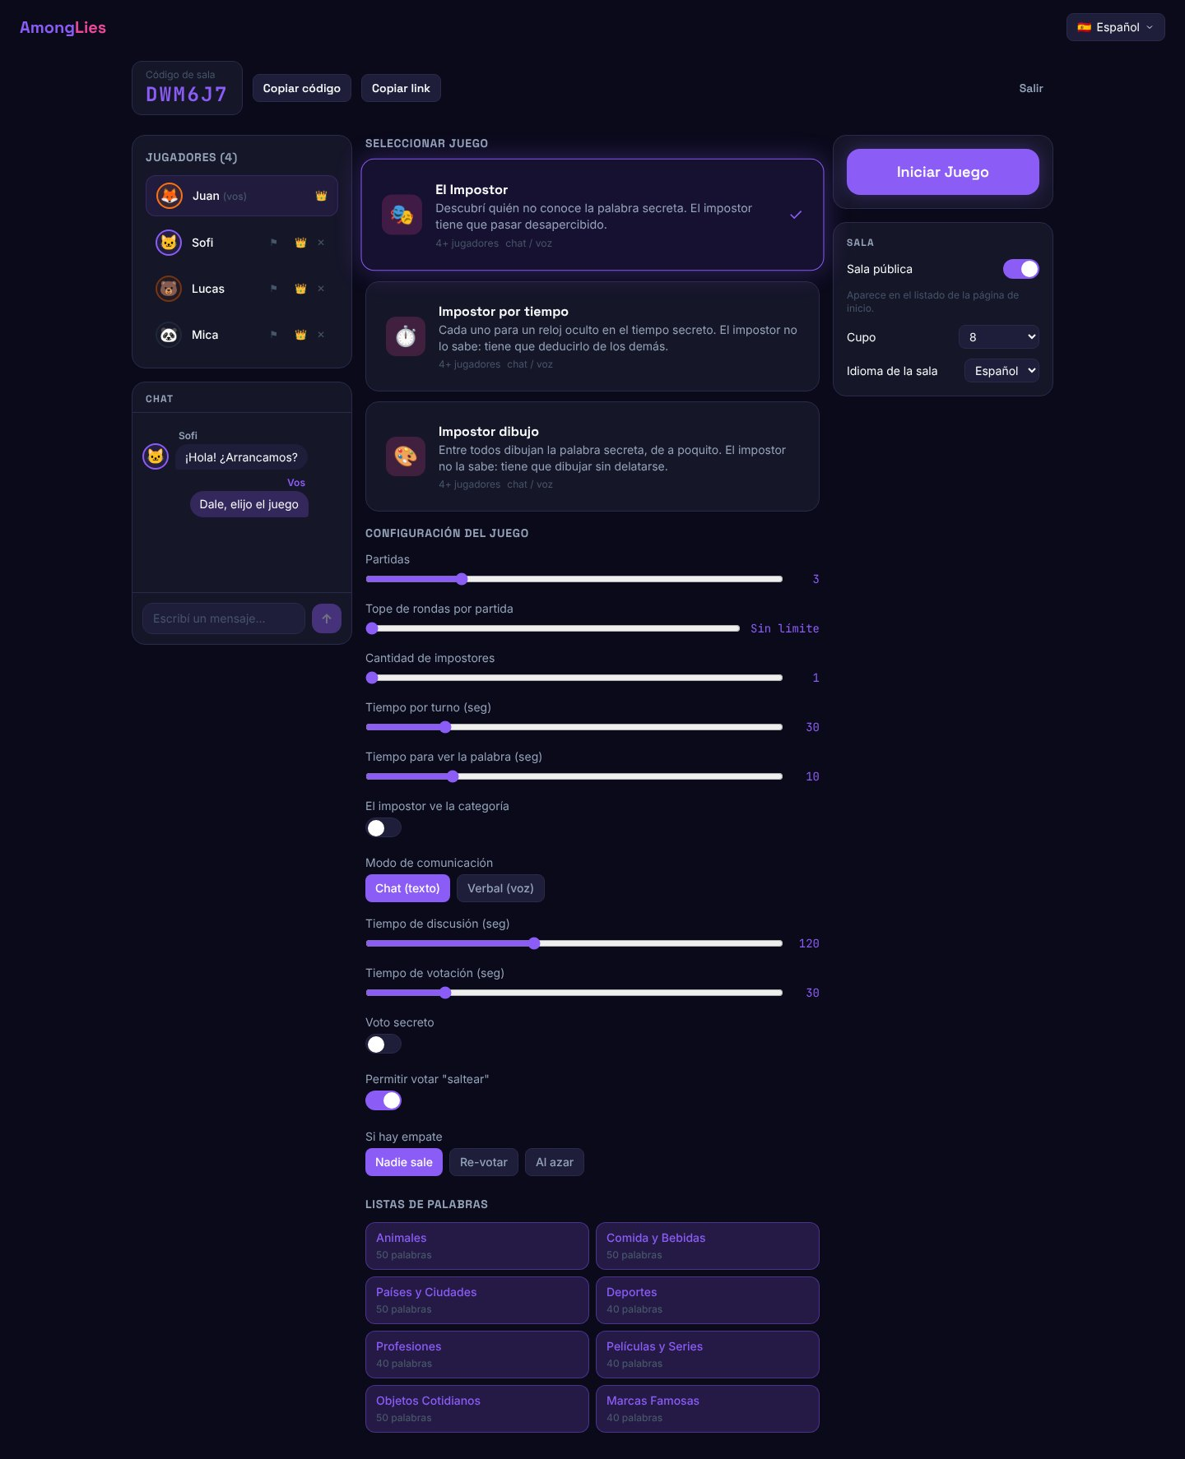
Figura 70 — Configuración completa de El Impostor
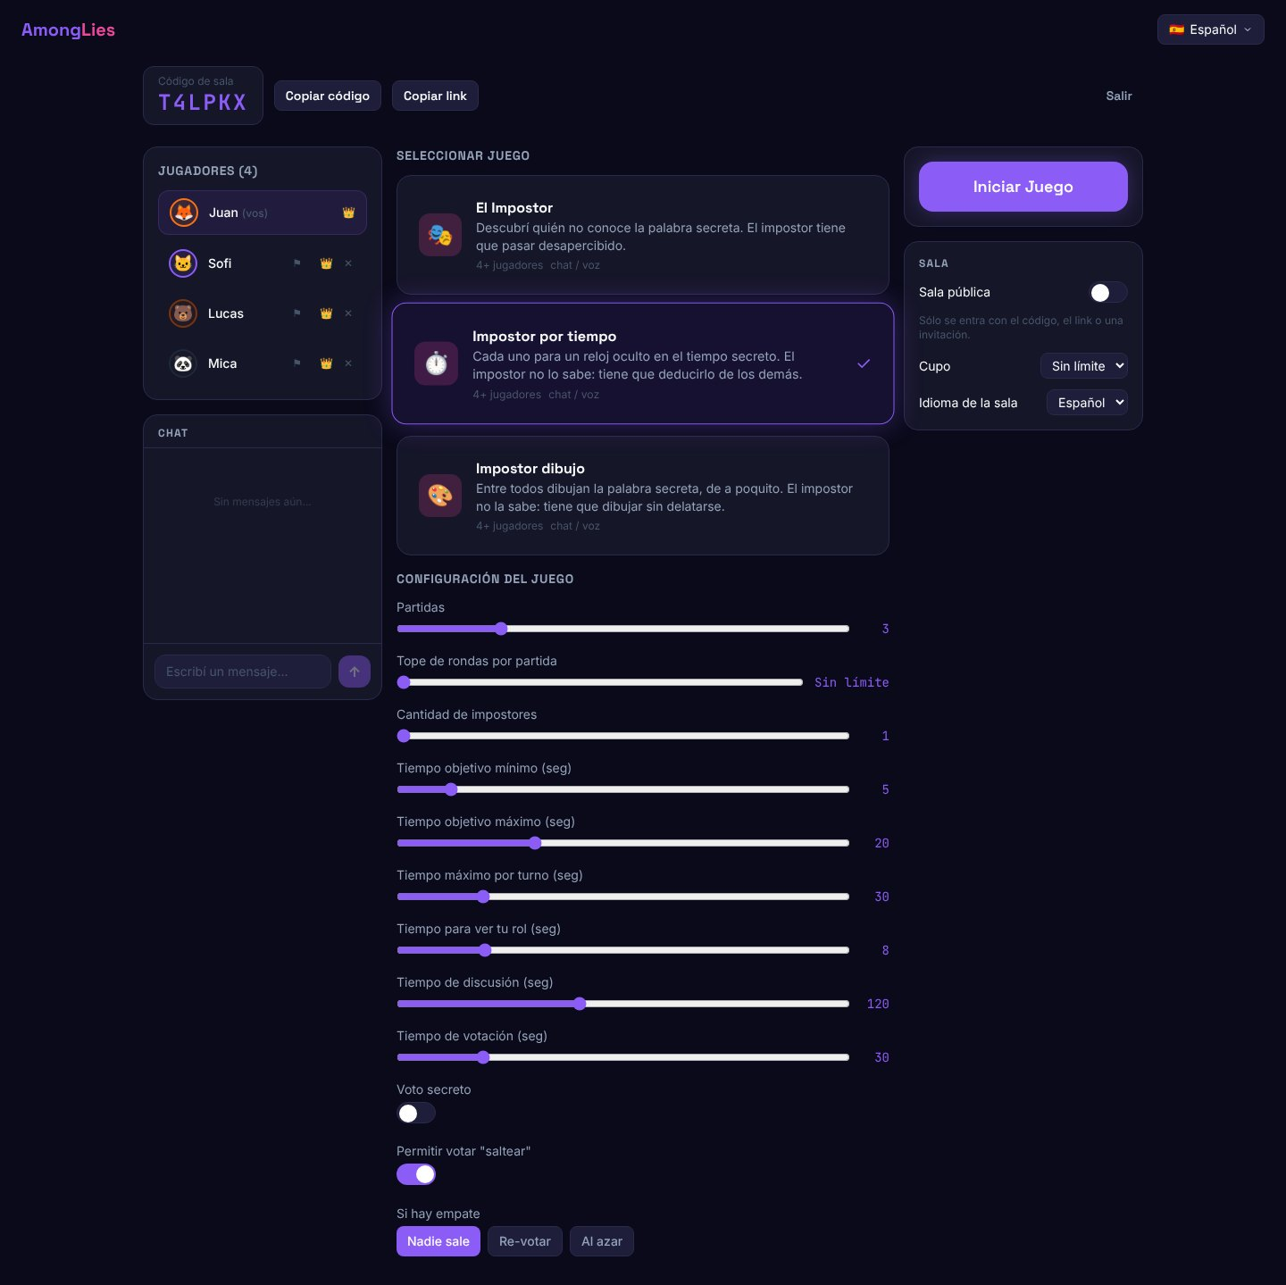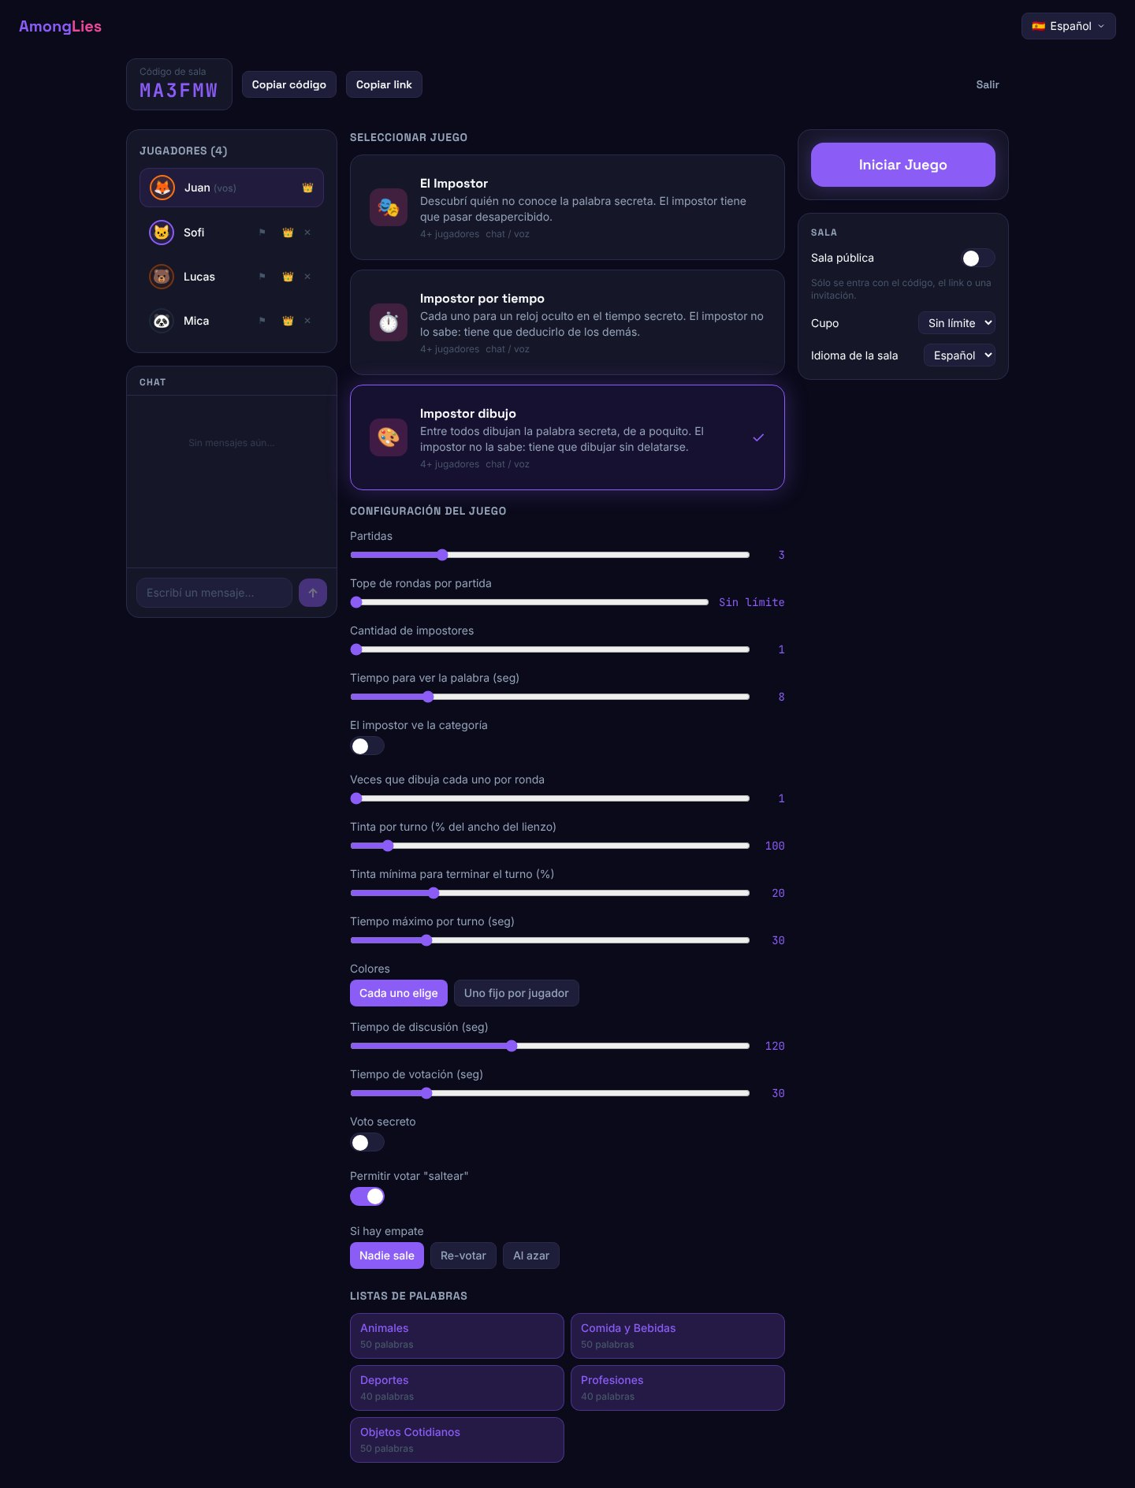
Figura 71 — Configuración del Impostor por tiempo (izq.) y del Impostor dibujo (der.)
Componente | Qué hace | Quién lo usa y cómo | Qué responde el sistema
Deslizadores (partidas, tiempos, impostores…) | Valores numéricos con su rango. | Anfitrión: arrastrar o flechas del teclado. | El número se ve a la derecha; "Sin límite" cuando el tope es 0.
Interruptores (pista de categoría, voto secreto, saltear) | Reglas sí/no. | Anfitrión: tocar. | Cambian para todos.
Botones de opción (modo, empate, colores) | Una opción entre varias. | Anfitrión: tocar. | La elegida queda en violeta.
Listas de palabras | Categorías del juego (y del workshop con cuenta). | Anfitrión: tocar para marcar o desmarcar. | Se necesita al menos una. En el Dibujo sólo aparecen las dibujables. Los demás ven el nombre, no las palabras.
Tabla 26 — Componentes de V-15
Los rangos y valores por defecto de cada regla están en la Tabla 5 (comunes), la Tabla 6 (Dibujo) y la Tabla 7 (Tiempo).

V-16 Herramientas con cuenta en el lobby
La ven | Anfitrión con cuenta (presets y listas propias); cualquier jugador con cuenta (invitar amigos).
Cómo se llega | Lobby, debajo de la configuración y a la derecha.
Figura 72 — Presets (izq.) e Invitar amigos (der.)
Figura 73 — Tus listas del workshop
Componente | Qué hace | Quién lo usa y cómo | Qué responde el sistema
Presets + Aplicar | Aplica un preset propio del mismo juego. | Anfitrión con cuenta. | "Se aplicó X": cambian todas las reglas (no las listas).
Guardar como preset | Guarda las reglas actuales. | Anfitrión con cuenta: escribir un nombre de 3 a 40 letras. | "Preset guardado en tu colección" (V-38).
Tus listas del workshop | Listas propias o guardadas, del idioma de la sala. | Anfitrión con cuenta: marcar como cualquier lista. | El servidor las trae de la base; los demás ven sólo el nombre y la cantidad.
Invitar amigos → Invitar | Manda una invitación a un amigo en línea. | Cualquier integrante con cuenta. | Pasa a "Invitado ✓"; al amigo le llega V-03. No se puede reinvitar enseguida. Si no hay amigos en línea: "No hay amigos conectados para invitar".
Tabla 27 — Componentes de V-16

V-17 Reportar
La ven | Todos.
Cómo se llega | ⚑ junto a un jugador (lobby), "⚑ Reportar" durante la partida (eligiendo a quién) o ⚑ en un ítem del workshop.
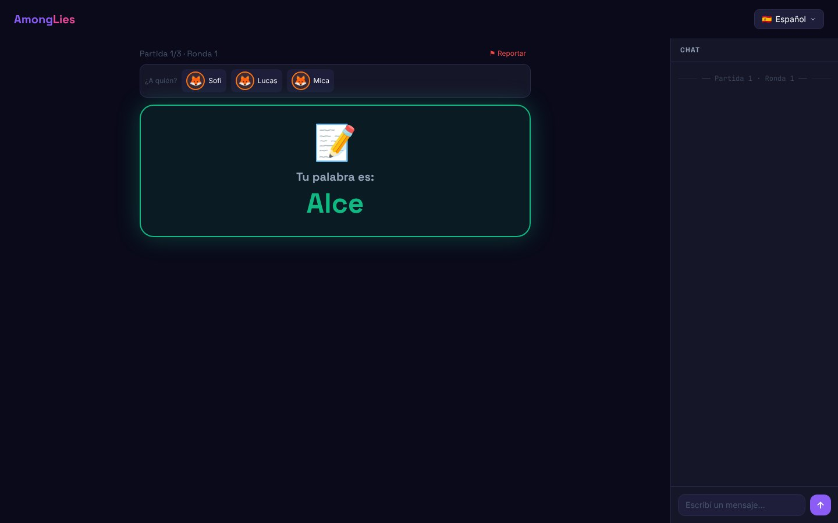
Figura 74 — Ventana de reporte (izq.) y elección del jugador durante la partida (der.)
Componente | Qué hace | Quién lo usa y cómo | Qué responde el sistema
¿A quién? (en partida) | Lista de jugadores para elegir. | Todos. | Abre la ventana de reporte de ese jugador.
Motivo | Insultos o acoso, Trampa, Spam, Contenido inapropiado, Otro. | Todos: elegir uno (obligatorio). | —
Contanos qué pasó | Detalle opcional (hasta 300 caracteres). | Todos. | —
Enviar reporte | Envía el reporte a los admins. | Todos (deshabilitado sin motivo). | "Gracias: un admin lo va a revisar". Se adjuntan los últimos 20 mensajes del chat. Límite: 5 reportes cada 10 min.
× / Cerrar | Cierra la ventana. | Todos. | —
Tabla 28 — Componentes de V-17

V-18 La sala en el celular
La ven | Todos, en pantallas chicas.
Cómo se llega | Igual que en escritorio.
Figura 75 — Lobby, partida con el botón 💬 y chat abierto en el celular
Componente | Qué hace | Quién lo usa y cómo | Qué responde el sistema
Una sola columna | Iniciar juego y ajustes de la sala arriba; jugadores, chat y configuración debajo. | Todos: desplazarse. | —
💬 + globo rojo | Abre el chat durante la partida; el globo cuenta los no leídos. | Todos. | Abre un panel desde abajo.
Panel de chat + × | Chat completo. | Todos (los eliminados sólo leen). | Se cierra con la ×.
Tabla 29 — Componentes de V-18

M18.5 Partida: pantallas comunes a los tres juegos

V-19 Estructura de la pantalla de partida
La ven | Todos los integrantes durante una partida.
Cómo se llega | Cuando el anfitrión inicia el juego.
Figura 76 — Estructura de la partida (ejemplo: turno en El Impostor)
Componente | Qué hace | Quién lo usa y cómo | Qué responde el sistema
"Partida X/Y · Ronda Z" | Dónde está el juego. | Lectura. | —
⚑ Reportar | Abre V-17 eligiendo a quién. | Todos. | —
🕵️ IMPOSTOR | Recuerda el rol. | Sólo lo ve el impostor. | Nunca se envía a los demás.
Zona central | Fase actual: revelación, turnos, discusión, votación, resultados. | Según la fase. | Cambia sola cuando termina el tiempo o todos actuaron.
Franja de eliminados 👻 | Expulsados de esta partida. | Lectura. | —
Chat lateral | Chat de la sala con separadores de ronda. | Activos: escribir. Eliminados: sólo leer ("Fuiste eliminado. No podés chatear"). | Mensajes censurados y con sonido.
Tabla 30 — Componentes de V-19
Dentro de la partida el encabezado no muestra la cuenta (V-01) y la sala no acepta jugadores nuevos hasta volver al lobby.

V-20 Partida en pausa
La ven | Todos los integrantes cuando alguien se desconecta.
Cómo se llega | Automático: un jugador perdió la conexión o cerró la pestaña.
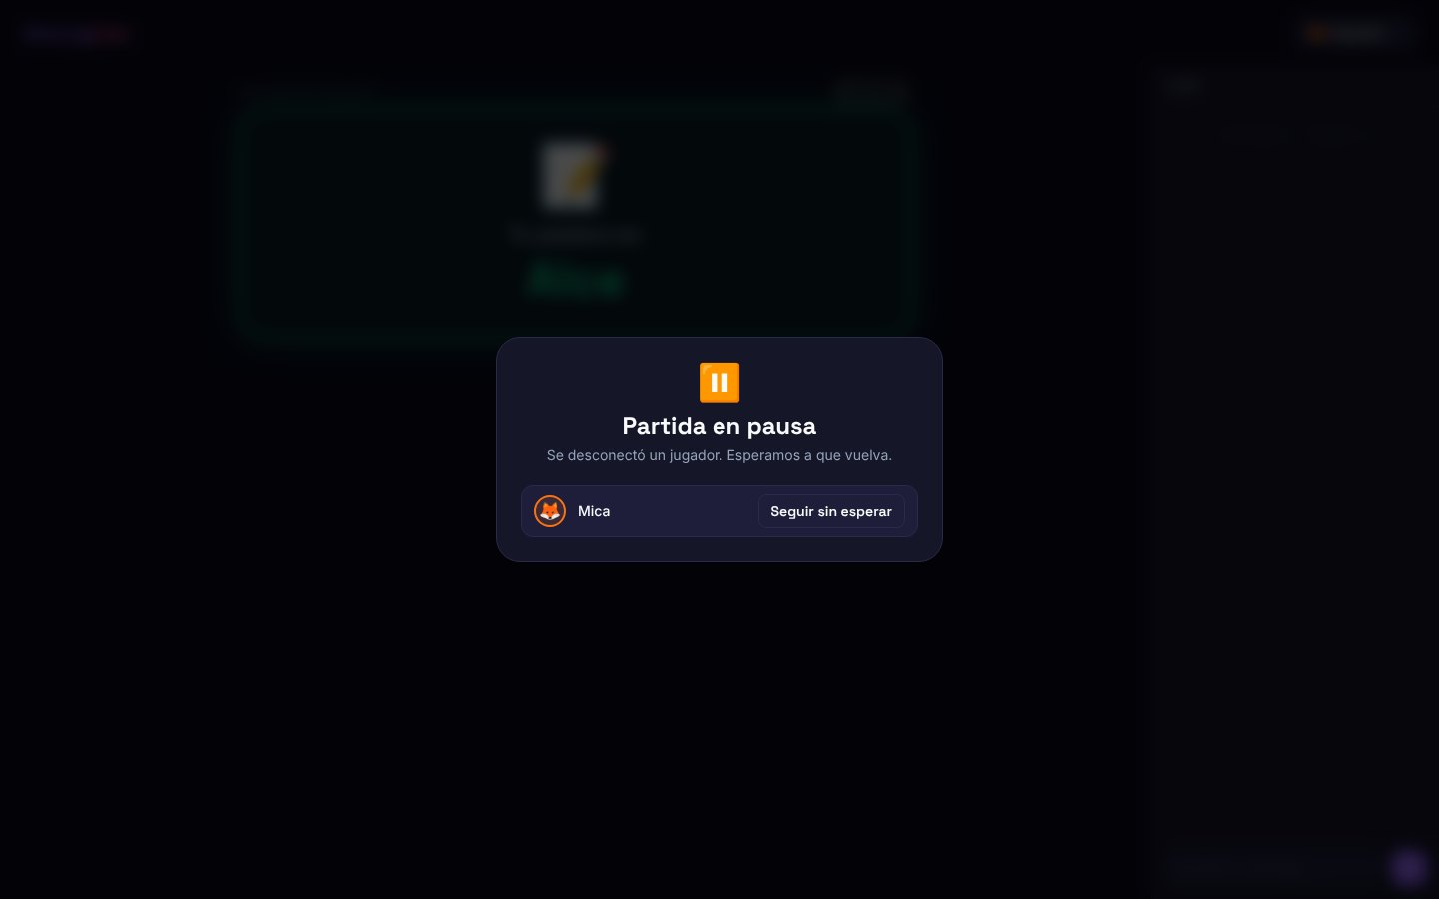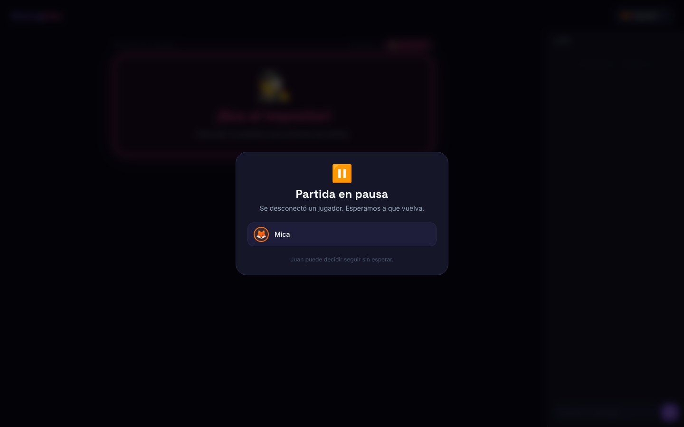
Figura 77 — Pausa vista por quien decide (izq.) y por otro jugador (der.)
Componente | Qué hace | Quién lo usa y cómo | Qué responde el sistema
Lista de desconectados | Quién falta. | Lectura. | Si vuelve, la partida sigue sola desde donde estaba.
Seguir sin esperar | Saca al desconectado y reanuda. | Sólo quien decide (anfitrión, o el conectado más antiguo si el anfitrión es el que falta). | La partida sigue sin ese jugador; los temporizadores siguen con el tiempo que les quedaba.
"X puede decidir seguir sin esperar" | Indica quién decide. | Lo ven los demás. | —
Tabla 31 — Componentes de V-20

V-21 Discusión
La ven | Todos los integrantes.
Cómo se llega | Cuando todos jugaron su turno.
Figura 78 — Discusión (leyenda en la Figura 19)
Figura 79 — Discusión vista por un eliminado
Componente | Qué hace | Quién lo usa y cómo | Qué responde el sistema
Temporizador | Tiempo restante. | Lectura. | Al llegar a 0 pasa a votar. Si el tiempo configurado es 0, se saltea.
⏭ Saltear discusión | Vota pasar directo a votar. | Activos (no eliminados). | Pasa a "✓ Votaste por saltear"; si todos los activos votan, se vota enseguida. Muestra "N/M quieren saltear".
Resumen de la ronda | Pistas, tiempos o dibujo de cada uno. | Lectura. | —
Chat | Debate. | Activos. | —
Tabla 32 — Componentes de V-21

V-22 Votación
La ven | Activos votan; eliminados observan.
Cómo se llega | Al terminar la discusión.
Figura 80 — Votación (leyenda en la Figura 20)
Figura 81 — Después de votar (izq.) y vista de un eliminado (der.)
Componente | Qué hace | Quién lo usa y cómo | Qué responde el sistema
Temporizador y "N/M votaron · faltan K" | Avance de la votación. | Lectura (no revela a quién votó cada uno). | —
Tarjetas de jugadores | Candidatos a expulsar (no aparece uno mismo). | Activos: tocar una (o Enter con el teclado). | Queda resaltada en rojo.
⏭ Saltear (no expulsar a nadie) | Voto en blanco. | Activos, si el anfitrión lo permitió. | —
Votar | Confirma el voto. | Activos, con una opción elegida. | "Voto registrado. Esperando a los demás…". No se puede cambiar. Si se acaba el tiempo, cuenta como abstención.
Re-votación | Si hubo empate y la regla es "Re-votar". | Activos. | Sólo se puede votar entre los empatados ("Hubo empate: votá de nuevo…").
Tabla 33 — Componentes de V-22

V-23 Resultados de la votación
La ven | Todos los integrantes.
Cómo se llega | Al terminar la votación.
Figura 82 — "El jugador expulsado es…" (izq.) y "¡Era el impostor!" (der.)
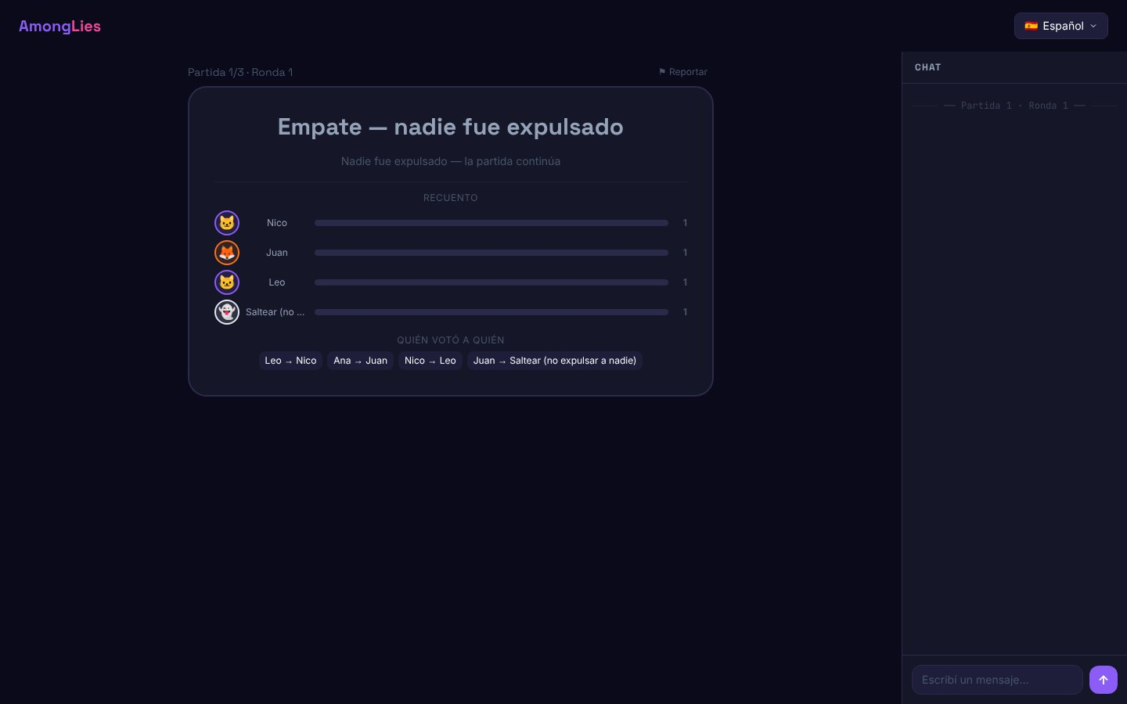
Figura 83 — Expulsaron a un inocente (izq.) y empate: nadie sale (der.)
Componente | Qué hace | Quién lo usa y cómo | Qué responde el sistema
Revelación escalonada | Primero quién sale, después si era impostor, al final el detalle. | Lectura: avanza sola (suspenso). | —
Recuento | Votos por jugador con barras. | Lectura. | —
Quién votó a quién | Votos individuales. | Lectura. Oculto si el voto es secreto. | —
La palabra / el tiempo objetivo | Respuesta de la ronda. | Lectura. Se revela sólo si salió un impostor o terminó la partida. | Evita que el impostor la descubra cuando expulsan a un inocente.
Tabla 34 — Componentes de V-23

V-24 Fin de partida
La ven | Todos los integrantes.
Cómo se llega | Cuando un bando gana la partida y quedan partidas.
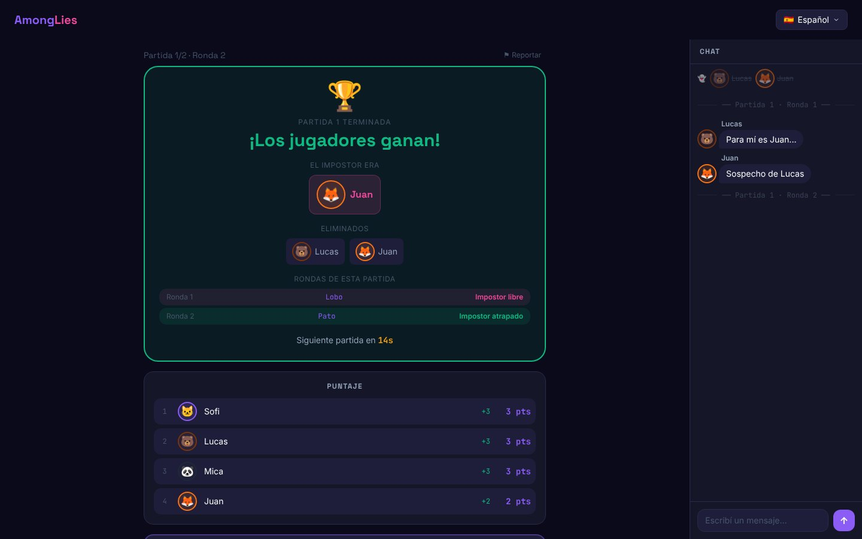
Figura 84 — Fin de partida con el puntaje
Componente | Qué hace | Quién lo usa y cómo | Qué responde el sistema
Bando ganador e impostor revelado | Resultado de la partida. | Lectura. | Suena victoria o derrota según tu bando.
Eliminados y rondas | Resumen de la partida. | Lectura. | —
Puntaje | Ranking con los puntos ganados en la partida. | Lectura. | Los puntos se muestran recién acá para no delatar al impostor.
⏭ Continuar ya | Vota no esperar los 15 s. | Todos. | "N/M quieren continuar"; si todos votan, empieza la partida siguiente con impostores nuevos.
Tabla 35 — Componentes de V-24

V-25 Fin del juego
La ven | Todos los integrantes.
Cómo se llega | Al terminar la última partida.
Figura 85 — Fin del juego con el podio
Componente | Qué hace | Quién lo usa y cómo | Qué responde el sistema
Resultado final | Partidas ganadas por cada bando. | Lectura. | —
Resumen por partida | Cada partida con sus rondas y expulsados. | Lectura. | —
Podio y puntaje final | Los tres primeros y la tabla completa. | Lectura. | Con cuenta, las estadísticas se guardan en este momento (V-35).
Volver al Lobby | Vuelve a la sala. | Todos. | Si lo toca el anfitrión, la sala vuelve al lobby para todos; se puede jugar otra vez.
Tabla 36 — Componentes de V-25

M18.6 Pantallas propias de cada juego

El Impostor

V-26 Revelación de la palabra
La ven | Todos; distinta para inocentes e impostores.
Cómo se llega | Al empezar cada ronda.
Figura 86 — Inocente (izq.) e impostor (der.)
Componente | Qué hace | Quién lo usa y cómo | Qué responde el sistema
"Tu palabra es: …" | Palabra secreta. | Sólo inocentes. | Desaparece cuando termina el tiempo de revelación.
"¡Sos el impostor!" | Rol de impostor. | Sólo impostores (con la categoría si el anfitrión activó la pista, y sus compañeros si hay más de uno). | —
Expulsados de esta partida | Desde la ronda 2. | Lectura. | —
Tabla 37 — Componentes de V-26

V-27 Turnos en modo chat
La ven | Todos; sólo actúa quien tiene el turno.
Cómo se llega | Después de la revelación.
Figura 87 — Tu turno
Figura 88 — Esperando a otro jugador
Componente | Qué hace | Quién lo usa y cómo | Qué responde el sistema
Orden de turnos | Quién jugó, quién juega y su pista. | Lectura. | Se actualiza en vivo.
Campo de pista + Enviar palabra | Pista del turno. | Sólo el jugador de turno (activo). | Errores: "Esa palabra ya fue usada", "No podés decir la palabra secreta". Si se acaba el tiempo: "(timeout)".
"Esperando a X…" | Indica de quién es el turno. | Los demás. | —
Tabla 38 — Componentes de V-27

V-28 Turnos en modo voz
La ven | Todos.
Cómo se llega | Si el anfitrión eligió "Verbal (voz)".
Figura 89 — Quien habla (izq.) y el anfitrión (der.)
Componente | Qué hace | Quién lo usa y cómo | Qué responde el sistema
"¡Es tu turno de hablar!" + Listo | Termina el turno. | Sólo quien habla. | Pasa al siguiente.
Siguiente | Avanza el turno de otro. | Sólo el anfitrión. | El servidor rechaza el avance de cualquier otro.
Orden de turnos | Quién habló y quién sigue. | Lectura. | —
Tabla 39 — Componentes de V-28

Impostor por tiempo

V-29 Revelación de rol y tiempo objetivo
La ven | Todos; distinta según el rol.
Cómo se llega | Al empezar cada ronda.
Figura 90 — Inocente (izq.) e impostor (der.)
Componente | Qué hace | Quién lo usa y cómo | Qué responde el sistema
"El tiempo objetivo es X s" | Tiempo a parar. | Sólo inocentes. | —
"¡Sos el impostor!" | Rol. | Sólo impostores. | No recibe el tiempo.
Tabla 40 — Componentes de V-29

V-30 Turno de reloj
La ven | Todos; sólo actúa quien tiene el turno.
Cómo se llega | Después de la revelación.
Figura 91 — EMPEZAR (izq.) y reloj corriendo (der.)
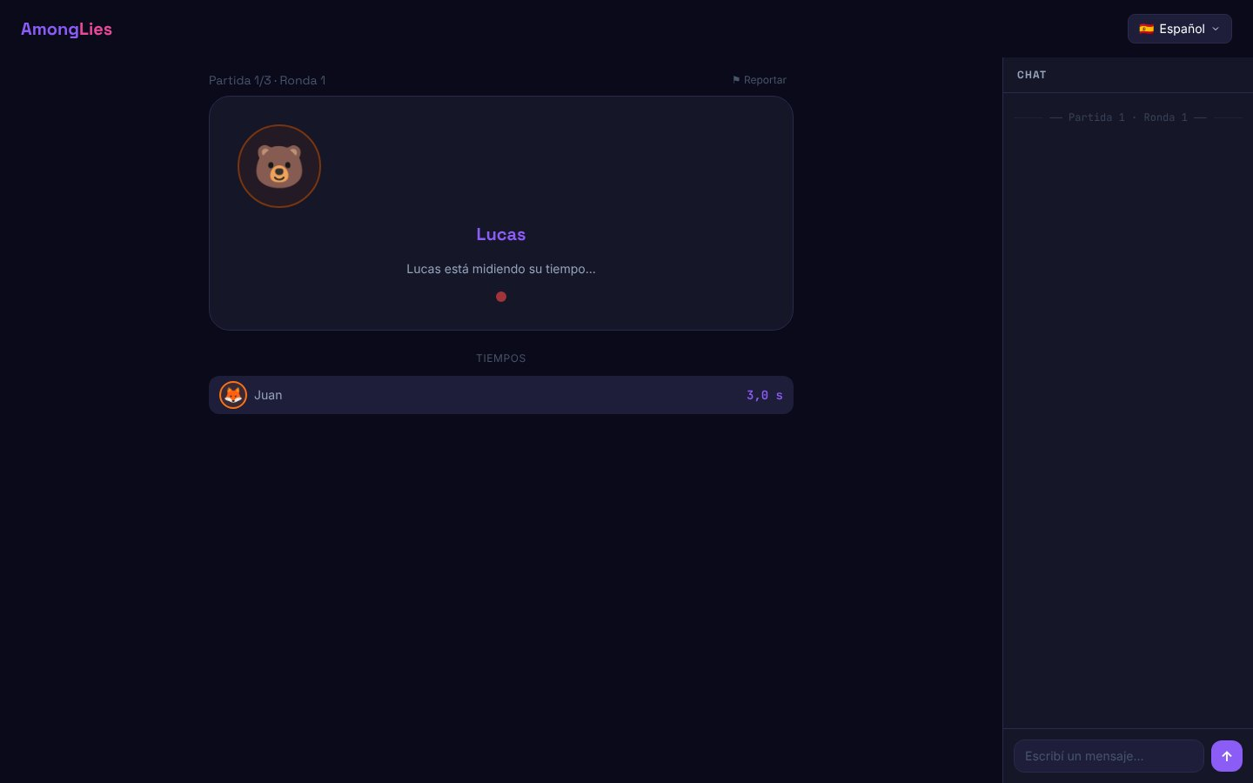
Figura 92 — Mirando a otro (izq.) y turno del impostor (der.)
Componente | Qué hace | Quién lo usa y cómo | Qué responde el sistema
EMPEZAR | Arranca un reloj invisible. | Sólo el jugador de turno. | El botón pasa a PARAR; los demás ven "X está midiendo su tiempo…".
PARAR | Detiene el reloj. | Sólo el jugador de turno. | Su tiempo aparece en "Tiempos" para todos. El servidor no acepta más tiempo del que pasó.
Tiempos | Tiempos de los que ya jugaron. | Lectura. | Si no paró a tiempo: "se le pasó".
Tabla 41 — Componentes de V-30

V-31 Resultados del Tiempo
La ven | Todos.
Cómo se llega | Al terminar la votación.
Figura 93 — Resultados con el tiempo objetivo
Componente | Qué hace | Quién lo usa y cómo | Qué responde el sistema
"El tiempo objetivo era: X s" | Respuesta de la ronda. | Lectura. | Se revela al expulsar a un impostor o al terminar la partida.
Tabla 42 — Componentes de V-31

Impostor dibujo

V-32 Turno de dibujo
La ven | Quien tiene el turno.
Cómo se llega | Por turnos, después de la revelación.
Figura 94 — Tu turno (leyenda en la Figura 28)
Figura 95 — Turno del impostor (izq.) y dibujando en el celular (der.)
Componente | Qué hace | Quién lo usa y cómo | Qué responde el sistema
"Dibujá: palabra" / "¡Sos el impostor!" | Qué dibujar. | Inocentes / impostor. | —
Lienzo | Dibujo compartido de la partida. | Quien tiene el turno: arrastrar el mouse o el dedo. | Los trazos se ven en vivo en las pantallas de todos.
Barra de tinta | Tinta que queda. | Lectura. | Al acabarse, el turno termina solo. El servidor recorta lo que se pase.
Colores y grosores | 10 colores y 3 grosores. | Quien dibuja (si el color es libre). | Con "uno por jugador", el color está fijo ("Tu color").
Listo | Termina el turno. | Quien dibuja, después de usar la tinta mínima. | "Dibujá un poco más para poder terminar" si no llegó al mínimo.
Tabla 43 — Componentes de V-32

V-33 Mirando dibujar
La ven | Los demás jugadores.
Cómo se llega | Durante el turno de otro.
Figura 96 — "Lucas está dibujando…"
Componente | Qué hace | Quién lo usa y cómo | Qué responde el sistema
Lienzo | Muestra los trazos en vivo. | Lectura. | —
"X está dibujando…" | De quién es el turno. | Lectura. | —
Tabla 44 — Componentes de V-33

V-34 Votación y fin de partida con el dibujo
La ven | Todos.
Cómo se llega | Después de dibujar.
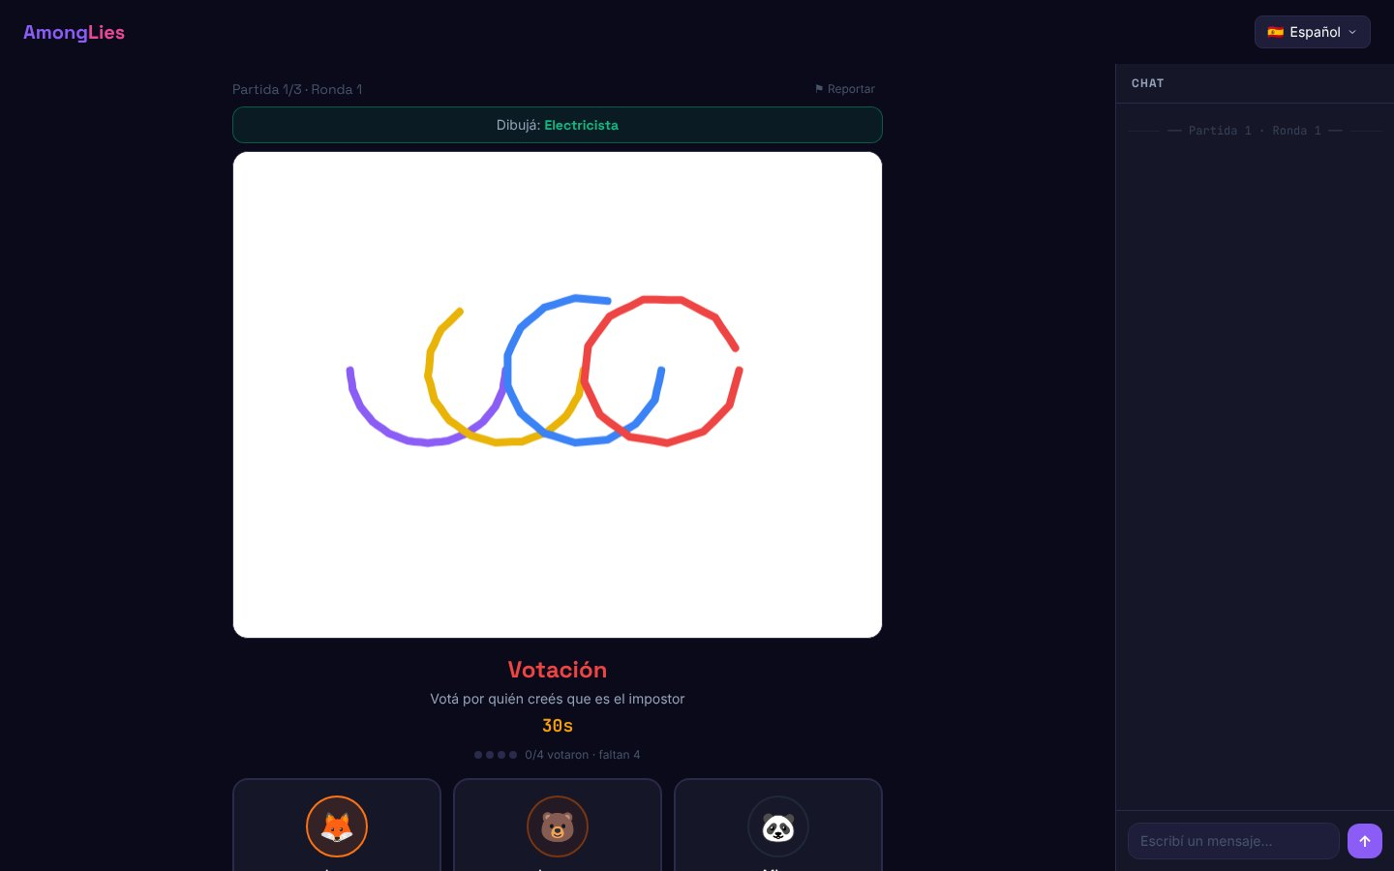
Figura 97 — Votación con el dibujo (izq.) y fin de partida con la palabra (der.)
Componente | Qué hace | Quién lo usa y cómo | Qué responde el sistema
Dibujo | El lienzo sigue visible para votar. | Lectura. | Si la partida sigue, la ronda siguiente dibuja sobre el mismo lienzo.
"La palabra era: …" | Respuesta. | Lectura. | Sólo al terminar la partida.
Tabla 45 — Componentes de V-34

M18.7 Cuenta, comunidad y moderación

V-35 Mi perfil
La ven | Registrados (los invitados ven una invitación a iniciar sesión).
Cómo se llega | Encabezado → @usuario.
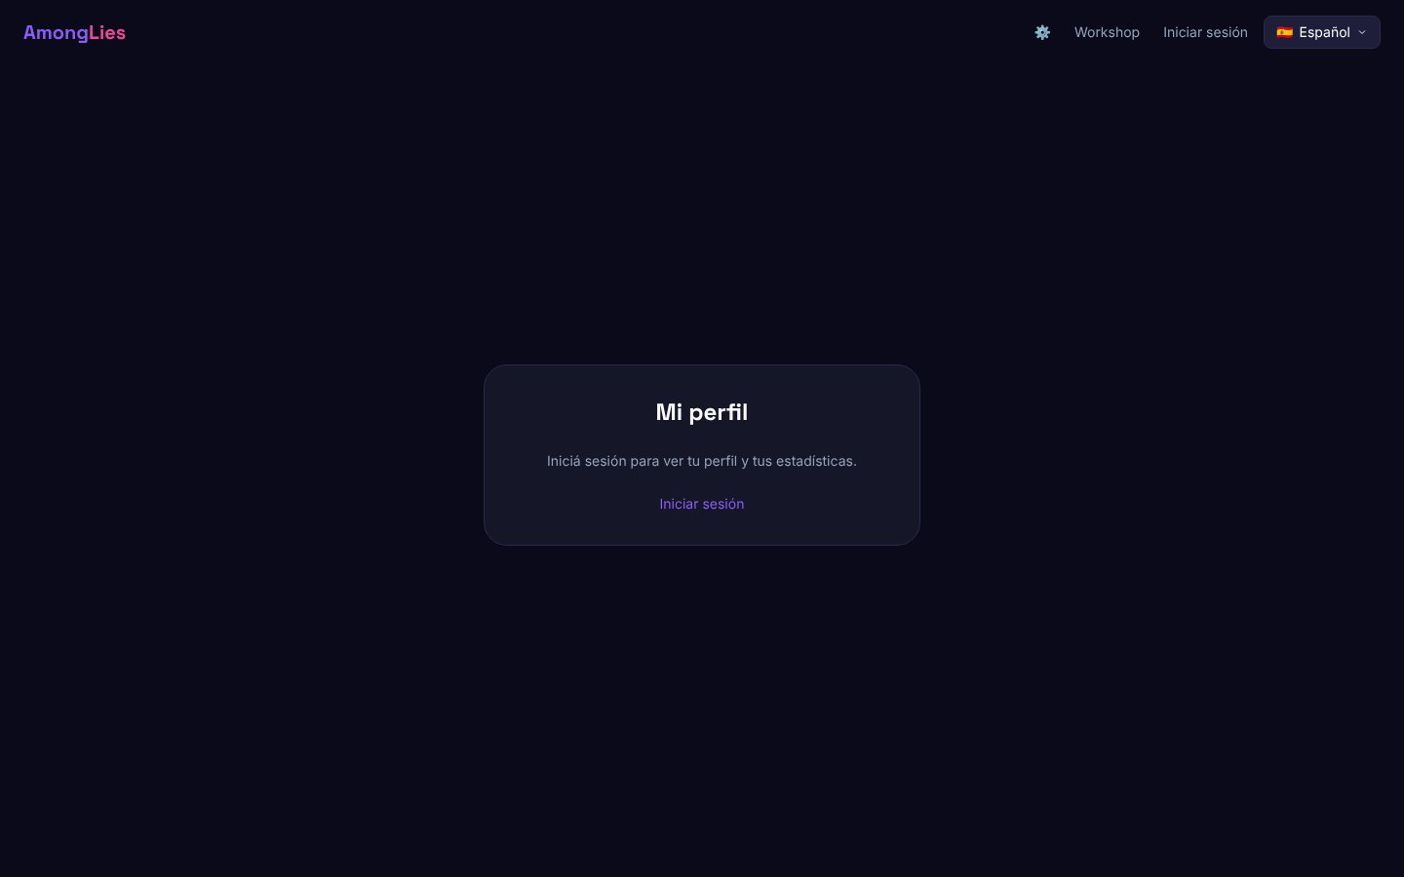
Figura 98 — Perfil con estadísticas (izq.) y vista de un invitado (der.)
Componente | Qué hace | Quién lo usa y cómo | Qué responde el sistema
Avatar y @usuario | Identidad de la cuenta. | Lectura (el avatar se cambia eligiendo otro en el inicio). | —
Bloque por juego | Juegos, partidas, victorias como impostor e inocente, votos acertados, puntos. | Lectura. | Se actualiza al terminar cada juego. Sin partidas: "Todavía no jugaste ninguna partida con tu cuenta".
Iniciar sesión (invitado) | Lleva a V-08. | Invitados. | —
Tabla 46 — Componentes de V-35

V-36 Amigos
La ven | Registrados (los invitados ven que necesitan cuenta).
Cómo se llega | Encabezado → Amigos, o "Ver" en un aviso.
Figura 99 — Amigos (leyenda en la Figura 36)
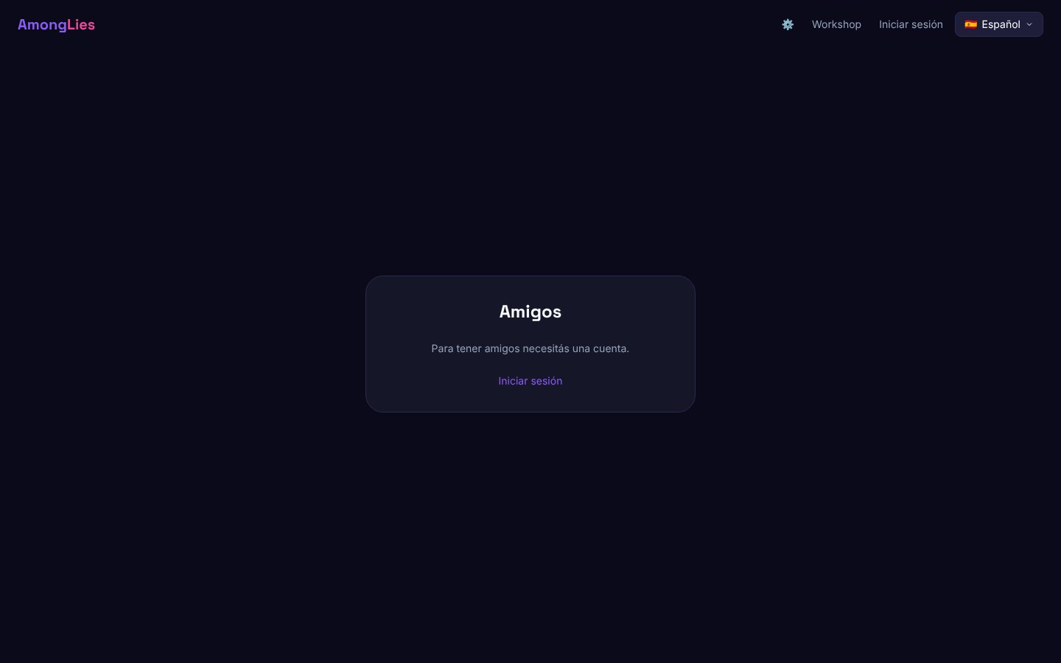
Figura 100 — Amigo en una sala con "Unirme" (izq.) y vista de un invitado (der.)
Componente | Qué hace | Quién lo usa y cómo | Qué responde el sistema
Buscar jugadores | Busca por @usuario. | Registrados: escribir. | Muestra resultados mientras se escribe.
Agregar | Manda una solicitud. | Registrados. | "Solicitud enviada". Errores: no existe, vos mismo, ya son amigos, ya pediste. Si el otro ya te había pedido, quedan amigos.
Solicitudes recibidas: Aceptar / Rechazar | Responde. | Destinatario. | "¡Ahora son amigos!" o la solicitud desaparece.
Solicitudes enviadas: Cancelar | Retira la solicitud. | Quien la mandó. | —
Amigos (N) + estado | Desconectado, En línea, En una sala, Jugando. | Lectura, en vivo. | Quien activó "Aparecer desconectado" figura desconectado.
Unirme | Entra a la sala del amigo. | Registrados, si el amigo está en un lobby. | Lleva a V-12.
Eliminar | Termina la amistad. | Cualquiera de los dos, con confirmación. | Desaparece de la lista de ambos.
Tabla 47 — Componentes de V-36

V-37 Workshop: Explorar
La ven | Todos (los invitados sólo miran).
Cómo se llega | Encabezado → Workshop.
Figura 101 — Explorar con cuenta (leyenda en la Figura 39)
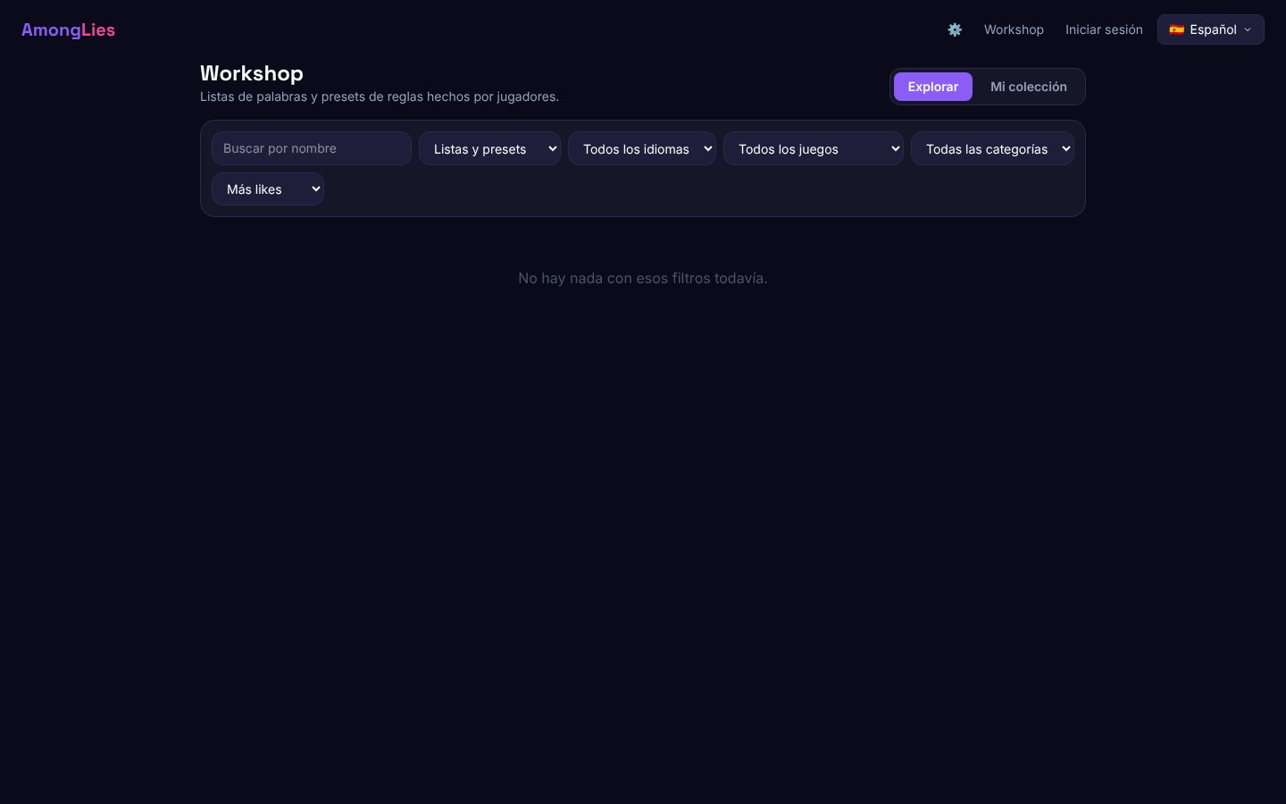
Figura 102 — Explorar como invitado (aviso "necesitás una cuenta")
Componente | Qué hace | Quién lo usa y cómo | Qué responde el sistema
Pestañas Explorar / Mi colección | Cambian de vista. | Mi colección: sólo con cuenta. | —
Buscar y filtros | Nombre, tipo, idioma, juego, categoría, orden. | Todos. | Filtran la lista al instante. Filtrar por Tiempo no muestra listas (no usa palabras).
Tarjeta de ítem | Nombre, autor, tipo, idioma, categoría, cantidad, juegos compatibles. | Lectura. | —
♥ Me gusta | Da o quita un like. | Registrados (deshabilitado para invitados). | El contador se actualiza.
Ver / Ocultar | Muestra palabras o ajustes del preset. | Todos. | —
⚑ | Reporta el ítem (V-17). | Todos. | —
Guardar en mi colección | Guarda una copia. | Registrados. | "X quedó en tu colección"; luego "En tu colección ✓".
Tabla 48 — Componentes de V-37

V-38 Workshop: Mi colección
La ven | Registrados.
Cómo se llega | Workshop → Mi colección.
Figura 103 — Mi colección
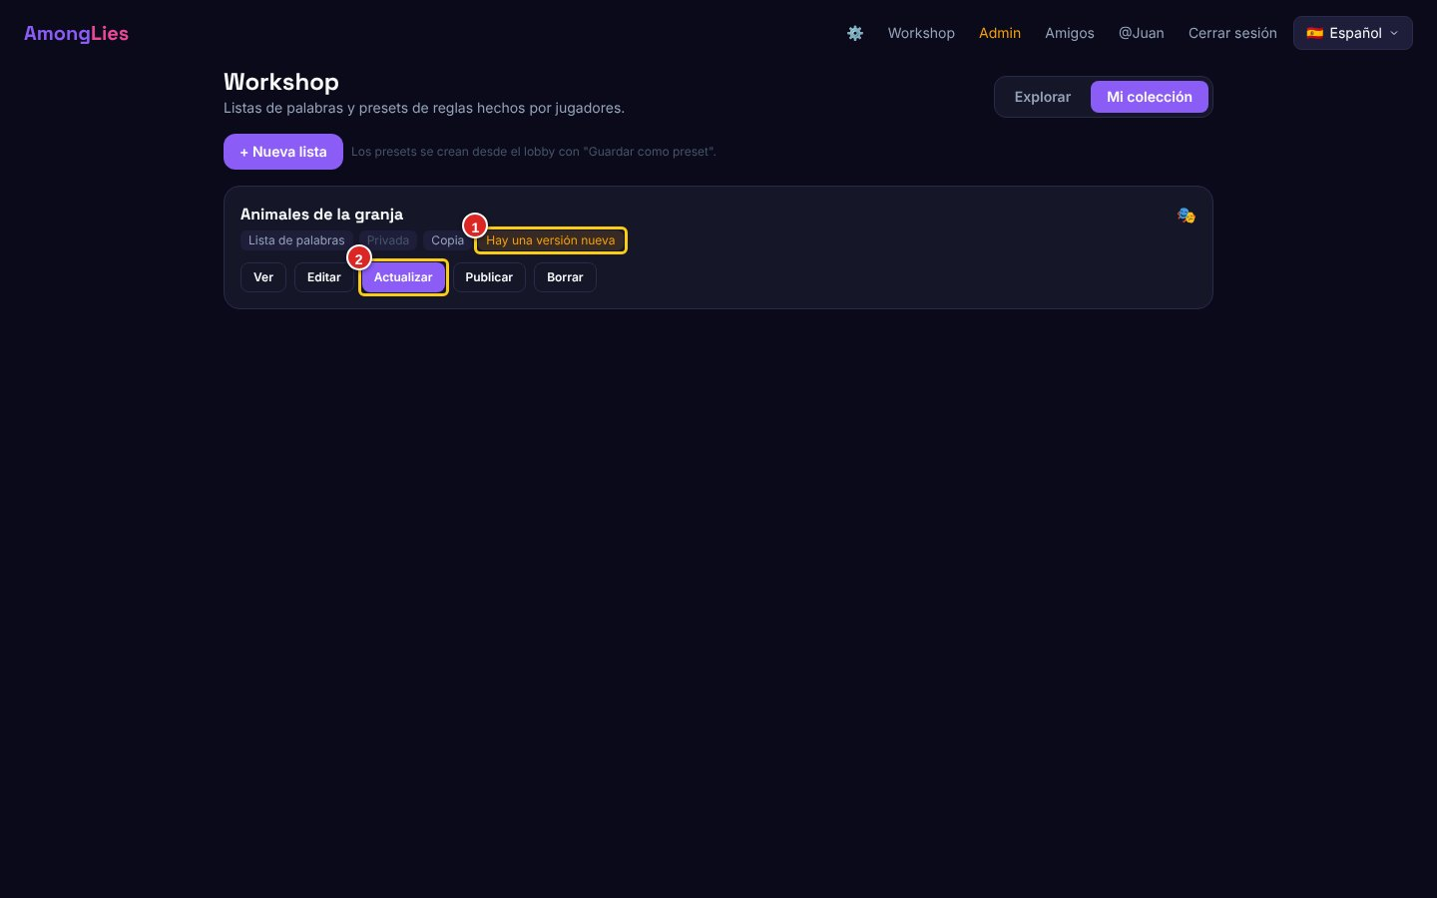
Figura 104 — Copia con versión nueva del autor
Componente | Qué hace | Quién lo usa y cómo | Qué responde el sistema
+ Nueva lista | Abre V-39. | Registrados. | Los presets se crean desde el lobby (V-16).
Etiquetas | Privada/Publicada, Copia, Editada por vos, Hay una versión nueva. | Lectura. | —
Ver, Editar | Ver contenido o abrir el editor. | Dueño. | —
Actualizar | Trae la versión nueva del autor. | Dueño de una copia desactualizada. | Si la copia tenía cambios propios, pide confirmación porque se pisan. "Copia actualizada".
Publicar / Despublicar | Visibilidad en Explorar. | Dueño (no suspendido). | Rechazado si tiene insultos o la cuenta está suspendida.
Borrar | Borra el ítem. | Dueño, con confirmación. | No se puede deshacer.
Tabla 49 — Componentes de V-38

V-39 Editor de listas
La ven | Registrados (dueños).
Cómo se llega | Mi colección → + Nueva lista o Editar.
Figura 105 — Editor de listas
Componente | Qué hace | Quién lo usa y cómo | Qué responde el sistema
Nombre | Título (3 a 40). | Dueño. | Insultos: "Tiene palabras no permitidas".
Descripción | Opcional (hasta 200). | Dueño. | —
Idioma y Categoría | Clasificación para filtros y el lobby. | Dueño. | —
Se pueden dibujar | Marca la lista como apta para el Dibujo. | Dueño. | Sólo las dibujables se ofrecen en el Impostor dibujo.
Palabras | Una por renglón o separadas por coma. | Dueño. | Contador "N palabras (entre 10 y 300)"; ignora repetidas y vacías; avisa palabras de más de 30 letras.
Guardar | Guarda. | Dueño (deshabilitado si no cumple los límites). | Vuelve a Mi colección. Si cambian las palabras, sube la versión y las copias de otros avisan.
← Volver | Vuelve sin guardar. | Dueño. | —
Tabla 50 — Componentes de V-39
Si alguien abre el editor de un ítem que no es suyo, ve "No es tuya" y no puede guardar.

V-40 Ajustes
La ven | Todos; la privacidad y la cuenta sólo con cuenta.
Cómo se llega | Encabezado → ⚙️.
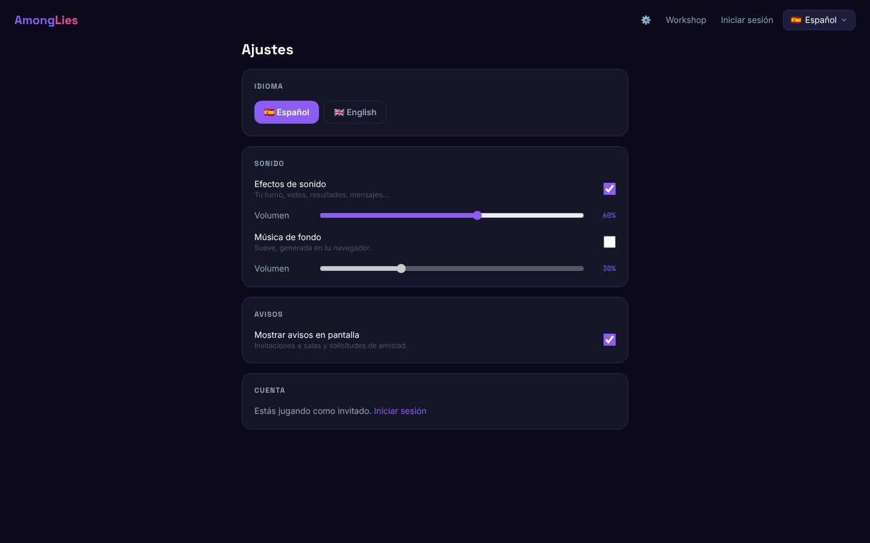
Figura 106 — Ajustes con cuenta (izq.) y de un invitado (der.)
Componente | Qué hace | Quién lo usa y cómo | Qué responde el sistema
Idioma | Español / English. | Todos. | Igual que V-02.
Efectos de sonido + Volumen | Prende/apaga y regula los efectos. | Todos. | El volumen se deshabilita si están apagados. Se guarda en el navegador.
Música de fondo + Volumen | Música suave generada en el navegador. | Todos. | Empieza después de la primera interacción con la página (regla de los navegadores).
Mostrar avisos en pantalla | Muestra u oculta V-03. | Todos. | —
Aparecer desconectado | Oculta tu presencia a tus amigos. | Registrados. | Se guarda en la cuenta; tampoco te pueden invitar.
Aceptar invitaciones a salas | Permite que te inviten. | Registrados. | Si está apagado, quien te invita ve "Tu amigo no acepta invitaciones".
Email nuevo + Cambiar email | Cambia el email. | Registrados. | "Listo. Si hace falta confirmarlo, te llega un mail".
Nueva contraseña + Cambiar contraseña | Cambia la contraseña. | Registrados (mínimo 6 y repetida igual). | "Contraseña cambiada".
Cerrar sesión | Termina la sesión. | Registrados. | Vuelve al inicio como invitado.
Borrar cuenta | Borra la cuenta y todo lo suyo. | Registrados: escribir su usuario para habilitar el botón. | Borra perfil, estadísticas, amigos y workshop; vuelve al inicio sin sesión. "El usuario no coincide" si no escribe bien su usuario.
Tabla 51 — Componentes de V-40

V-41 Panel de admin: Reportes
La ven | Sólo administradores.
Cómo se llega | Encabezado → Admin.
Figura 107 — Reportes abiertos (leyenda en la Figura 43)
Componente | Qué hace | Quién lo usa y cómo | Qué responde el sistema
Pestañas Reportes / Usuarios | Cambian de vista. | Admins. | —
Abiertos / Resueltos / Descartados | Filtra por estado. | Admins. | —
Tarjeta de reporte | Motivo, fecha, sala, reportado, quién reportó, detalle. | Lectura. | —
Chat de la sala (N mensajes) | Evidencia. | Admins: desplegar. | —
Suspender 1 d / 7 d / 30 d / Siempre | Suspende al reportado. | Admins: escribir un motivo (lo ve el usuario). | "Cuenta suspendida"; al usuario le llega V-04 y sale de su sala.
Ocultar del workshop / Borrar | Para reportes de contenido. | Admins (borrar pide confirmación). | "Ya no está publicado" / "Borrado".
Resolver / Descartar | Cierra el reporte. | Admins (resolver pide una nota opcional). | Pasa a la pestaña correspondiente.
Tabla 52 — Componentes de V-41

V-42 Panel de admin: Usuarios
La ven | Sólo administradores.
Cómo se llega | Admin → Usuarios.
Figura 108 — Usuarios
Componente | Qué hace | Quién lo usa y cómo | Qué responde el sistema
Buscar @usuario | Busca cuentas. | Admins. | —
Suspender (1 d, 7 d, 30 d, Siempre) | Suspende sin reporte previo. | Admins. | Igual que en V-41.
Levantar suspensión | Quita la suspensión. | Admins. | "Suspensión levantada"; el usuario puede volver a jugar al reconectarse.
Hacer admin / Quitar admin | Da o quita permisos de admin. | Admins. | "Ahora es admin" / "Ya no es admin". El servidor verifica en la base, en cada acción, que quien la pide sea admin.
Tabla 53 — Componentes de V-42

V-43 Sin acceso
La ven | Usuarios sin permiso que abren /admin.
Cómo se llega | Escribiendo la dirección /admin.

Figura 109 — "No tenés acceso a esta página"
Componente | Qué hace | Quién lo usa y cómo | Qué responde el sistema
Mensaje | Informa la falta de permiso. | Registrados no admin e invitados. | No se cargan datos: además el servidor rechaza cualquier acción de admin.
Tabla 54 — Componentes de V-43

